**ĐẠI HỌC QUỐC GIA THÀNH PHỐ HỒ CHÍ MINH**

**TRƯỜNG ĐẠI HỌC CÔNG NGHỆ THÔNG TIN**

**KHOA CÔNG NGHỆ PHẦN MỀM**



**BÁO CÁO** THUYẾT TRÌNH

**XỬ LÝ PHÂN BỐ**

**Đề tài:**

**Mina Framework**

GVHD: **ThS. Nguyễn Trác Thức.**

Lớp: **SE213.E12.**

Nhóm :

**LÊ VÂN THÀNH VỸ 10520046**

**HUỲNH NGỌC HIỆP 10520128**

**NGUYỄN TẤN HOAN 10520135**

*TP. Hồ Chí Minh, tháng 9 năm 2013*

**NHẬN XÉT**

(Của giảng viên hướng dẫn)

**MỤC LỤC**

1. GIỚI THIỆU 1

**1.1.** **Giới thiệu hệ thống** 1

**1.2.** **Danh sách các yêu cầu** 3

**1.2.1.** **Yêu cầu nghiệp vụ** 3

**1.2.2.** **Yêu cầu lưu trữ** 9

**1.2.3.** **Yêu cầu tiến hóa** 10

**1.2.4.** **Yêu cầu hiệu quả** 11

**1.2.5.** **Yêu cầu tiện dụng** 13

**1.2.6.** **Yêu cầu tương thích** 15

**1.2.7.** **Yêu cầu bảo mật** 17

**1.2.8.** **Yêu cầu an toàn** 18

**1.2.9.** **Yêu cầu công nghệ** 19

2. PHÂN TÍCH 20

**2.1.** **Mô hình chức năng nghiệp vụ (BFD)** 20

**2.1.1.** **Biểu đồ ngữ cảnh** 20

**2.1.2.** **Biểu đồ phân rã chức năng** 21

**2.1.3.** **Ma trận thực thể chức năng** 23

**2.2.** **Mô hình hóa dữ liệu (ERD)** 25

**2.4.** **Mô hình xử lý (DFD)** 27

**2.4.1.** **DFD cấp 1** 27

**2.4.2.** **DFD cấp 2** 28

**2.4.3.** **DFD cấp 3** 29

3. THIẾT KẾ 35

**3.1.** **Thiết kế dữ liệu** 35

**3.1.1.** **Mô hình quan hệ và mô hình mạng** 35

**3.1.2.** **Mô tả các bảng dữ liệu** 36

**3.1.3.** **Mô tả các ràng buộc toàn vẹn** 47

**3.2.** **Thiết kế hệ thống** 57

**3.2.1.** **Sơ đồ dữ liệu mức thiết kế** 57

**3.2.2.** **Thiết kế phần mềm hệ thống** 59

**3.3.** **Thiết kế giao diện** 66

**3.3.1.** **Sơ đồ liên kết các màn hình** 66

**3.3.2.** **Đặc tả giao diện** 67

5. CÀI ĐẶT VÀ KIỂM THỬ 150

5.1. Chức năng và mức độ hoàn thiện 150

5.2. Thử nghiệm 151

NHẬN XÉT VÀ KẾT LUẬN 153

HƯỚNG PHÁT TRIỂN 153

PHỤ LỤC 154

TÀI LIỆU THAM KHẢO 175

1. **GIỚI THIỆU**
   1. **Giới thiệu hệ thống**

“Paradise” Thiên đường là một khách sạn cỡ lớn nhiều phòng, một nhà hàng bán đồ ăn, thức uống, một sàn nhảy và một phòng giải trí. Doanh số đạt được nhờ cho thuê phòng và bán đồ ăn, thức uống.

Ban giám đốc đặc biệt bận tâm về công việc của Phòng tiếp tân. Chính là ở khâu này mà khách liên hệ đặt chỗ, tìm phòng thuê, nhận chìa khóa phòng, đặt tiệc, yêu cầu dịch vụ (giặt ủi, dọn phòng, tham quan, ... ) và thanh toán tiền lúc rời khách sạn.

Khách đặt chỗ phải liên hệ với nhân viên của phòng tiếp tân, nhân viên này phải phân tích yêu cầu của khách và tham khảo hồ sơ dành chỗ và hiện trạng của kháh sạn để giải quyết yêu cầu của khách. Cần phải biết khách có bao nhiêu người, từ ngày nào đến ngày nào, khách cần phòng hạng nào (phòng hạng sang hay phòng bình dân), có yêu cầu gì đặc biệt không? để dành chỗ cho khách nếu đến thời điểm khách đến còn phòng trống (phòng chưa ai đặt chỗ hoặc không còn khách ở).

*Khi khách hàng đến:*

Đa số khách đến khách sạn đã có dành chỗ trước (hoặc nhờ hướng dẫn viên du lịch dành chỗ). Số còn lại đến thuê ngay, với hy vọng còn thuê được phòng để thuê.

Khi khách hàng đến, nhân viên tiếp nhận sẽ hỏi xem vị khách đó có dành chỗ trước hay không, và danh trước với tên nào. Như vậy cần phải tham khảo đến hồ sơ dành chỗ trước. Đôi khi khách cứ khăng khăng đã có dành chỗ, trong khi thật ra không có. Khi khách đến không dành chỗ trước, nhân viên tiếp nhận phải xem còn phòng trống hay không. Nếu không, nhân viên này phải thông báo cho khách biết tên một số khách sạn khác có khả năng còn phòng. Nếu có phòng đáp ứng yêu cầu của khách nhân viên tiếp tân yêu cầu khách xuất trình giấy tờ và giữ lại chứng minh nhân dân hay giấy tờ tùy thân khác (nếu khách không có chứng minh nhân dân). Giấy tờ này sẽ trả lại khi khách hoàn thành thủ tục rời khách sạn.

Mỗi căn phòng, tùy theo kiểu, vị trí và những tiện nghi bố trí bên trong mà có một giá biểu riêng. Khi khách đến thuê, nhân viên tiếp tân phải ghi nhận phiếu đến. Mỗi phiếu đến chỉ lập cho một người khách, thường là người chịu trách nhiệm thanh toán sau này. Trên phiếu đến cần phải ghi rõ khách nào được bố trí ở phòng nào, vào khoảng thời gian nào (ngày nào) để thuận tiện trong việc khai báo tạm trú, tạm vắng khi nhà chức trách đến kiểm tra. Nhân viên tiếp nhận cho biết giá phòng của từng người hoặc cả nhóm (nếu nhóm đi chung, mướn nhiều phòng và trả tiền chung).

Nếu khách có yêu cầu dịch vụ (giặt ủi, gọi điện thoại, karaoke,…), nhân viên tiếp tân phải lập một bảng kê. Mỗi bảng kê có một số thứ tự và lập cho một khách, ghi tất cả những dịch vụ mà khách yêu cầu trong suốt quá trình lưu trú tại khách sạn. Trong đó phải ghi chi tiết khách yêu cầu dịch vụ gì vào thời điểm nào, chi phí tương ứng là bao nhiêu. Bảng kê chi phí này nhân viên tiếp tân giữ lại và sẽ yêu cầu khách thanh toán khi rời khỏi khách sạn sau đợt nghỉ.

Nếu khách có yêu cầu đặt tiệc tùng, nhân viên tiếp tân phải lập một hóa đơn. Trên hóa đơn ghi nhận những món mà khách yêu cầu. Qua hóa đơn đó thể hiện các yêu cầu của khách (số lượng, thẩm mỹ, cách và thời gian bày trí,…) và từ đó nhân viên tiếp tân thỏa thuận với khách đơn giá tương ứng cho từng món. Một bản sao hóa đơn được giao cho nhà hàng để bộ phận phục vụ chuẩn bị. Mỗi hóa đơn có một số thứ tự và ghi cho chỉ một khách hàng. Khách hàng có thể thanh toán hóa đơn ngay hoặc bộ phận tiếp tân giữ lại yêu cầu khách trả sau này.

Cuối ca làm việc nhân viên tiếp tân phải bàn giao hồ sơ cho nhân viên làm việc ca kế những hồ sơ, trao đổi những công việc còn tồn đọng cần phải giải quyết, nộp hết những số tiền mà khách đã thanh toán cho thủ quỹ.

*Khi khách đi:*

Mọi thủ tục cũng diễn ra ở Phòng tiếp tân. Lúc đó, phiếu đến, bảng kê dịch vụ và hoá đơn tiệc tùng chưa thanh toán là cơ sở yêu cầu khách phải trả. Bộ phận phục vụ kiểm tra các phòng mà khách đã ở xem có hư hao gì không và xác nhận vào phiếu đến. Nếu khách làm hư hại đồ đạc trong phòng thì khách phải đền bù hoặc trả thêm tiền để khách sạn sắm sửa lại. Khi khách trả tiền một phiếu thu được lập. Mỗi phiếu thu có một số thứ tự, thu tiền của chỉ một khách hàng, ngày thu, lý do (thu của phiếu đến, bảng kê và các hoá đơn nào) với số tiền thu là bao nhiêu. Nhân viên tiếp tân lập hóa đơn chịu trách nhiệm nhận tiền khách hàng, ký xác nhận vào phiếu thu, và lập thành hai liên một liên giữ lại, còn một liên giao khách hàng.

Ban Giám Đốc muốn tin học hóa các công việc: dành chỗ trước, theo dõi sự lưu trú, yêu cầu dịch vụ, đặt tiệc và thanh toán của khách hàng.

* 1. **Danh sách các yêu cầu**

1. * 1. **Yêu cầu nghiệp vụ**

|  |  |  |  |  |
| --- | --- | --- | --- | --- |
| STT | Tên yêu cầu | Biểu mẫu | Qui định | Ghi chú |
| 1 | Lập danh mục phòng | BM1 | QĐ1 |  |
| 2 | Đặt chỗ trước | BM2 |  |  |
| 3 | Tra cứu phòng | BM3 |  |  |
| 4 | Lập danh sách tiện nghi | BM4 |  |  |
| 5 | Lập phiếu thuê phòng | BM5 | QĐ5 |  |
| 6 | Yêu cầu dịch vụ | BM6 |  |  |
| 7 | Đặt tiệc | BM7 |  |  |
| 8 | Lập hóa đơn thanh toán | BM8 |  |  |
| 9 | Lập báo cáo tháng | BM9 |  |  |

* + - 1. **Danh sách các biểu mẫu và quy định**
* *Biểu mẫu 1*

|  |  |  |  |  |
| --- | --- | --- | --- | --- |
| BM1: | Danh Mục Phòng | | | |
| STT | Phòng | Loại Phòng | Đơn Giá | Ghi Chú |
| 1 |  |  |  |  |
| 2 |  |  |  |  |
| 3 |  |  |  |  |

QĐ1: Có 2 loại phòng (Hạng sang, bình dân) với đơn giá tương ứng (350.000, 170.000)

* *Biểu mẫu 2*

|  |  |  |  |  |  |
| --- | --- | --- | --- | --- | --- |
| BM2: | Đặt chỗ trước | | | | |
| STT | Loại phòng | Ngày đến | Ngày đi | Số lượng người | Ghi Chú |
| 1 |  |  |  |  |  |
| 2 |  |  |  |  |  |
| 3 |  |  |  |  |  |

* *Biểu mẫu 3*

|  |  |  |  |
| --- | --- | --- | --- |
| BM3: | Tra cứu phòng | | |
| STT | Loại phòng | Đơn giá | Tình trạng phòng |
| 1 |  |  |  |
| 2 |  |  |  |
| 3 |  |  |  |

* *Biểu mẫu 4*

|  |  |  |  |
| --- | --- | --- | --- |
| BM4: | Danh sách tiện nghi | | |
| STT | Tên tiện nghi | Đơn giá | Mô tả |
| 1 |  |  |  |
| 2 |  |  |  |
| 3 |  |  |  |

* *Biểu mẫu 5*

|  |  |  |  |  |  |
| --- | --- | --- | --- | --- | --- |
| BM5: | Phiếu Thuê Phòng | | | | |
| Phòng: | | | Ngày bắt đầu thuê: | | |
| STT | ­Khách Hàng | Loại Khách | CMND | Điện thoại | Địa Chỉ |
| 1 |  |  |  |  |  |
| 2 |  |  |  |  |  |
| 3 |  |  |  |  |  |

QĐ5: Có 2 loại khách (Nội địa, nước ngoài).

|  |  |  |  |  |  |
| --- | --- | --- | --- | --- | --- |
| BM6: | Yêu cầu dịch vụ | | | | |
| STT | Tên dịch vụ | Tên khách hàng | Thời gian | Đơn giá | Mô tả |
| 1 |  |  |  |  |  |
| 2 |  |  |  |  |  |
| 3 |  |  |  |  |  |

* *Biểu mẫu 6*
* *Biểu mẫu 7*

|  |  |  |  |  |  |
| --- | --- | --- | --- | --- | --- |
| BM7: | Đặt tiệc | | | | |
| STT | Tên đặt tiệc | Tên khách hàng | Thời gian | Đơn giá | Mô tả |
| 1 |  |  |  |  |  |
| 2 |  |  |  |  |  |
| 3 |  |  |  |  |  |

* *Biểu mẫu 8*

|  |  |  |  |  |  |  |  |  |
| --- | --- | --- | --- | --- | --- | --- | --- | --- |
| BM10: | Hóa Đơn Thanh Toán | | | | | | | |
| Khách hàng/Cơ quan: | | | | | | Địa chỉ : | | |
| Trị giá: | | |
| STT | | Phòng | Tên Dịch vụ | Tên đặt tiệc | Số Ngày Thuê | | Đơn Giá | Thành Tiền |
| 1 | |  |  |  |  | |  |  |
| 2 | |  |  |  |  | |  |  |

* *Biểu mẫu 11*
* Biểu mẫu 11.1

|  |  |  |  |
| --- | --- | --- | --- |
| BM11.1: | Báo Cáo Doanh Thu Theo Loại Phòng | | |
| Tháng: | | | |
| STT | Loại Phòng | Doanh Thu | Tỷ Lệ |
| 1 |  |  |  |
| 2 |  |  |  |

* Biểu mẫu 11.2

|  |  |  |  |
| --- | --- | --- | --- |
| BM11.2: | Báo Cáo Mật Độ Sử Dụng Phòng | | |
| Tháng: | | | |
| STT | Phòng | Số Ngày Thuê | Tỷ Lệ |
| 1 |  |  |  |
| 2 |  |  |  |

* + - 1. Bảng trách nhiệm yêu cầu nghiệp vụ

|  |  |  |  |  |
| --- | --- | --- | --- | --- |
| STT | Nghiệp vụ | Người dùng | Phần Mềm | Ghi chú |
| 1 | Lập danh mục phòng | Cung cấp thông tin về danh mục phòng | Kiểm tra quy định và ghi nhận | Cho phép thêm, hủy, cập nhật lại danh mục phòng |
| 2 | Đặt chỗ trước | Đặt chỗ trước trong khách sạn | Kiểm tra quy định và ghi nhận | Cho phép đặt chỗ trước, hủy và cập nhật thông tin đặt chỗ |
| 3 | Tra cứu phòng | Cung cấp thông tin về phòng | Tìm, xuất thông tin liên quan |  |
| 4 | Lập danh sách tiện nghi | Cung cấp thông tin về danh sách danh sách tiện nghi | Kiểm tra quy định và ghi nhận | Cho phép thêm, hủy, cập nhật lại danh sách tiện nghi |
| 5 | Lập phiếu thuê phòng | Cung cấp thông tin về danh danh sách phòng, thông tin khách hàng thuê phòng | Kiểm tra quy định và ghi nhận | Cho phép lập, hủy, cập nhật thông tin thuê phòng |
| 6 | Yêu cầu dịch vụ | Cung cấp thông tin dịch vụ của khách sạn | Kiểm tra quy định và ghi nhận | Cho phép thêm, hủy, cập nhật dịch vụ |
| 7 | Đặt tiệc | Cung cấp thông tin đặt tiệc của khách sạn | Kiểm tra quy định và ghi nhận | Cho phép thêm, hủy, cập nhật đặt tiệc |
| 8 | Lập hóa đơn thanh toán | Cung cấp thông tin hóa đơn thanh toán | Kiểm tra quy định và ghi nhận | Cho phép lập, hủy, cập nhật hóa đơn thanh toán |
| 9 | Lập báo cáo tháng | Cung cấp thông tin báo cáo của khách sạn | Kiểm tra quy định và ghi nhận | Cho phép lập, lưu báo cáo |

* + 1. **Yêu cầu lưu trữ**
* Lưu trữ thông tin người dùng.
* Lưu trữ thông tin khách hàng thuê phòng.
* Lưu trữ thông tin khách hàng nhận, trả phòng.
* Lưu trữ thông tin phiếu đăng ký thuê phòng.
* Lưu trữ thông tin phiếu nhận phòng.
* Lưu trữ thông tin hóa đơn.
* Lưu trữ thông tin phòng.
* Lưu trữ thông tin tình trạng phòng.
* Lưu trữ thông tin loại phòng.
* Lưu trữ thông tin thiết bị.
* Lưu trữ thông tin dịch vụ.
* Lưu trữ thông tin đặt tiệc.
* Lưu trữ thông tin sử dụng dịch vụ của khách hàng.
* Lưu trữ thông đặt tiệc của khách hàng.
* Lưu trữ thông tin loại dịch vụ.
* Lưu trữ thông tin loại đặt tiệc.
* Lưu trữ thông tin món ăn.
* Lưu trữ thông tin loại đặt tiệc.
* Lưu trữ thông tin đơn vị tính.
* Lưu trữ qui định khách sạn.
  + 1. **Yêu cầu tiến hóa**
       1. **Danh sách các yêu cầu tiến hóa**

|  |  |  |  |  |
| --- | --- | --- | --- | --- |
| STT | Nghiệp vụ | Người dùng | Phần Mềm | Ghi chú |
| 1 | Thay đổi qui định về lập danh mục phòng | Cho biết giá trị mới của loại phòng, đơn giá | Phần mềm ghi nhận giá trị mới và thay đổi cách thức kiểm tra |  |
| 2 | Thay đổi qui định về lập phiếu thuê phòng | Cho biết giá trị mới của loại khách | Phần mềm ghi nhận giá trị mới và thay đổi cách thức kiểm tra | Cho phép hủy và cập nhật lại về loại khách và phòng |

* + - 1. **Bảng trách nhiệm yêu cầu tiến hóa**

|  |  |  |  |  |
| --- | --- | --- | --- | --- |
| STT | Nghiệp vụ | Người dùng | Phần Mềm | Ghi chú |
| 1 | Thay đổi qui định về lập danh mục phòng | Cho biết giá trị mới của loại phòng, đơn giá | Phần mềm ghi nhận giá trị mới và thay đổi cách thức kiểm tra |  |
| 2 | Thay đổi qui định về lập phiếu thuê phòng | Cho biết giá trị mới của loại khách | Phần mềm ghi nhận giá trị mới và thay đổi cách thức kiểm tra | Cho phép hủy và cập nhật lại về loại khách và phòng |

* + 1. **Yêu cầu hiệu quả**
       1. **Danh sách yêu cầu hiệu quả**

|  |  |  |  |  |
| --- | --- | --- | --- | --- |
| STT | Nghiệp vụ | Tôc độ  xử lý | Dung lượng lưu trữ | Ghi chú |
| 1 | Lập danh mục phòng | 70 mẫu tập tin/giờ |  |  |
| 2 | Đặt chỗ trước | 60 mẫu tập tin/giờ |  |  |
| 3 | Tra cứu phòng | Ngay tức thì |  |  |
| 4 | Lập danh sách tiện nghi | 60 mẫu tập tin/giờ |  |  |
| 5 | Lập phiếu thuê phòng | 60 mẫu tập tin/giờ |  |  |
| 6 | Yêu cầu dịch vụ | 50 mẫu tập tin/giờ |  |  |
| 7 | Đặt tiệc | 50 mẫu tập tin/giờ |  |  |
| 8 | Lập hóa đơn thanh toán | 90 mẫu tập tin/giờ |  |  |
| 9 | Lập báo cáo tháng | 1. ẫu tập tin/giờ |  |  |

* + - 1. **Bảng trách nhiệm yêu cầu hiệu quả**

|  |  |  |  |  |
| --- | --- | --- | --- | --- |
| STT | Nghiệp vụ | Người dùng | Phần Mềm | Ghi chú |
| 1 | Lập danh mục phòng | Chuẩn bị trước danh mục phòng | Thực hiện đúng theo yêu cầu |  |
| 2 | Đặt chỗ trước |  | Thực hiện đúng theo yêu cầu |  |
| 3 | Tra cứu phòng |  | Thực hiện đúng theo yêu cầu |  |
| 4 | Lập danh sách tiện nghi | Chuẩn bị trước danh sách tiện nghi | Thực hiện đúng theo yêu cầu |  |
| 5 | Lập phiếu thuê phòng |  | Thực hiện đúng theo yêu cầu |  |
| 6 | Yêu cầu dịch vụ | Chuẩn bị trước danh sách dịch vụ | Thực hiện đúng theo yêu cầu |  |
| 7 | Đặt tiệc |  | Thực hiện đúng theo yêu cầu |  |
| 8 | Lập hóa đơn thanh toán |  | Thực hiện đúng theo yêu cầu |  |
| 9 | Lập báo cáo tháng |  | Thực hiện đúng theo yêu cầu |  |

* + 1. **Yêu cầu tiện dụng**
       1. **Danh sách các yêu cầu tiện dụng**

|  |  |  |  |  |
| --- | --- | --- | --- | --- |
| STT | Nghiệp vụ | Mức độ  dễ học | Mức độ dễ sử dụng | Ghi chú |
| 1 | Lập danh mục phòng | 3 phút hướng dẫn | Tỷ lệ phạm lỗi trung bình là 1% |  |
| 2 | Đặt chỗ trước | 2 phút hướng dẫn | Nhanh |  |
| 3 | Tra cứu phòng | Không cần hướng dẫn | Không biết nhiều về phòng cần tra cứu | Có đầy đủ thông tin |
| 4 | Lập danh sách tiện nghi | 2 phút hướng dẫn | Nhanh |  |
| 5 | Lập phiếu thuê phòng | 2 phút hướng dẫn | Nhanh |  |
| 6 | Yêu cầu dịch vụ | Không cần hướng dẫn | Nhanh |  |
| 7 | Đặt tiệc | Không cần hướng dẫn | Nhanh |  |
| 8 | Lập hóa đơn thanh toán | Không cần hướng dẫn | Nhanh |  |
| 9 | Lập báo cáo tháng | Không cần hướng dẫn | Nhanh |  |

* + - 1. **Bảng trách nhiệm yêu cầu tiện dụng**

|  |  |  |  |  |
| --- | --- | --- | --- | --- |
| STT | Nghiệp vụ | Người dùng | Phần Mềm | Ghi chú |
| 1 | Lập danh mục phòng | Đọc tài liệu hướng dẫn sử dụng | Thực hiện đúng theo yêu cầu |  |
| 2 | Đặt chỗ trước | Đọc tài liệu hướng dẫn sử dụng | Thực hiện đúng theo yêu cầu |  |
| 3 | Tra cứu phòng | Đọc tài liệu hướng dẫn sử dụng | Thực hiện đúng theo yêu cầu |  |
| 4 | Lập danh sách tiện nghi | Đọc tài liệu hướng dẫn sử dụng | Thực hiện đúng theo yêu cầu |  |
| 5 | Lập phiếu thuê phòng | Đọc tài liệu hướng dẫn sử dụng | Thực hiện đúng theo yêu cầu |  |
| 6 | Yêu cầu dịch vụ | Đọc tài liệu hướng dẫn sử dụng | Thực hiện đúng theo yêu cầu |  |
| 7 | Đặt tiệc | Đọc tài liệu hướng dẫn sử dụng | Thực hiện đúng theo yêu cầu |  |
| 8 | Lập hóa đơn thanh toán | Đọc tài liệu hướng dẫn sử dụng | Thực hiện đúng theo yêu cầu |  |
| 9 | Lập báo cáo tháng | Đọc tài liệu hướng dẫn sử dụng | Thực hiện đúng theo yêu cầu |  |

* + 1. **Yêu cầu tương thích**
       1. **Danh sách các yêu cầu tương thích**

|  |  |  |  |
| --- | --- | --- | --- |
| STT | Nghiệp vụ | Đối tượng liên quan | Ghi chú |
| 1 | Nhận danh mục phòng | Từ tập tin Excel |  |
| 2 | Nhận danh sách tiện nghi | Từ tập tin Excel |  |
| 3 | Nhận danh sách dịch vụ | Từ tập tin Excel |  |
| 4 | Xuất phiếu thuê phòng | Đến phần mềm WinFax |  |
| 5 | Xuất hóa đơn thanh toán | Đến phần mềm WinFax |  |

* + - 1. **Bảng trách nhiệm yêu cầu tương thích**

|  |  |  |  |  |
| --- | --- | --- | --- | --- |
| STT | Nghiệp vụ | Người dùng | Phần Mềm | Ghi chú |
| 1 | Nhận danh mục phòng | Chuẩn bị tập tin excel với cấu trúc theo biều mẫu và cho biết tên tập tin muốn dùng | Thực hiện đúng theo yêu cầu |  |
| 2 | Nhận danh sách tiện nghi | Chuẩn bị tập tin excel với cấu trúc theo biều mẫu và cho biết tên tập tin muốn dùng | Thực hiện đúng theo yêu cầu |  |
| 3 | Nhận danh sách dịch vụ | Chuẩn bị tập tin excel với cấu trúc theo biều mẫu và cho biết tên tập tin muốn dùng | Thực hiện đúng theo yêu cầu |  |
| 4 | Xuất phiếu thuê phòng | Cài đặt phần mềm WinFax và cho biết lớp cần xuất danh sách | Thực hiện đúng theo yêu cầu |  |
| 5 | Xuất hóa đơn thanh toán | Cài đặt phần mềm WinFax và cho biết lớp cần xuất danh sách | Thực hiện đúng theo yêu cầu |  |

* + 1. **Yêu cầu bảo mật**
       1. **Danh sách các yêu cầu bảo mật**

|  |  |  |  |  |  |
| --- | --- | --- | --- | --- | --- |
| STT | Nghiệp vụ | Quản trị hệ thống | Quản lý | Tiếp tân | Người dùng khác |
| 1 | Phân quyền | X |  |  |  |
| 2 | Lập danh mục phòng |  | X |  |  |
| 3 | Đặt chỗ trước |  |  | X | X |
| 4 | Tra cứu phòng | X | X | X | X |
| 5 | Lập danh sách tiện nghi |  | X |  |  |
| 6 | Lập phiếu thuê phòng | X |  | X |  |
| 7 | Yêu cầu dịch vụ |  |  |  | X |
| 8 | Đặt tiệc |  |  |  | X |
| 9 | Lập hóa đơn thanh toán |  | X |  |  |
| 10 | Lập báo cáo tháng |  | X |  |  |

* + - 1. **Bảng trách nhiệm yêu cầu bảo mật**

|  |  |  |  |  |
| --- | --- | --- | --- | --- |
| STT | Người dùng | Trách nhiệm người dùng | Phần Mềm | Ghi chú |
| 1 | Quản trị hệ thống | Xác định người dùng và phân quyền. Thay đổi các quy định | Ghi nhận và thực hiện đúng yêu cầu | Có thể hủy thay đổi quyền hạn |
| 2 | Quản lý | Cung cấp tên và mật khẩu | Ghi nhận và thực hiện đúng yêu cầu | Có thể thay đổi mật khẩu |
| 3 | Tiếp tân | Không để lộ tên và mật khẩu của mình | Ghi nhận và thực hiện đúng yêu cầu |  |
| 4 | Khác |  |  | Tên chung |

* + 1. **Yêu cầu an toàn**
       1. **Danh sách các yêu cầu an toàn**

|  |  |  |  |
| --- | --- | --- | --- |
| STT | Nghiệp vụ | Đối tượng | Ghi chú |
| 1 | Phục hồi | Danh mục đã bị xóa |  |
| 2 | Hủy thật sự | Danh mục bị xóa tạm thời |  |
| 3 | Không cho phép xóa | Danh mục được bảo vệ |  |

* + - 1. **Bảng trách nhiệm yêu cầu an toán**

|  |  |  |  |  |
| --- | --- | --- | --- | --- |
| STT | Nghiệp vụ | Người dùng | Phần Mềm | Ghi chú |
| 1 | Phục hồi | Cho biết danh mục cần phục hồi | Phục hồi |  |
| 2 | Hủy thật sự | Cho biết danh mục cần hủy | Hủy vĩnh viễn |  |
| 3 | Không cho phép xóa |  | Không được xóa |  |

* + 1. **Yêu cầu công nghệ**
       1. **Danh sách các yêu cầu công nghệ**

|  |  |  |  |
| --- | --- | --- | --- |
| STT | Yêu cầu | Mô tả chi tiết | Ghi chú |
| 1 | Dễ sửa lỗi | Xác định lỗi nhanh | Khi sửa lỗi một chức năng không ảnh hướng các chức năng còn lại |
| 2 | Dễ bảo trì | Thêm chức năng mới nhanh chóng | Không ảnh hưởng các chức đã có |
| 3 | Tái sử dụng | Chưa biết |  |
| 4 | Dễ mang chuyển | Dễ dàng chuyển sang hệ cơ sở mới | Không thay đổi các yêu cầu |

1. **PHÂN TÍCH**
   1. **Mô hình chức năng nghiệp vụ (BFD)**
      1. **Biểu đồ ngữ cảnh**

Khách hàng

Lãnh đạo khách sạn

Báo cáo

Yêu cầu

báo cáo

0

Thông tin khách hàng đặt phòng trước

Thông tin sự cố

Biên bản sự cố

Phản hồi từ khách hàng

Phiếu thanh toán

Thông tin phản hồi từ nhân viên

Yêu cầu đặc tiệc

Thông tin phản hồi từ nhân viên

Yêu cầu dịch vụ

Giao phòng cho khách hàng

Thông tin phản hồi từ nhân viên

Thông tin về khách hàng

Thông tin phản hồi khách hàng

Thông tin phản hồi cho khách hàng

Tìm phòng

Hệ thống Quản lý nhà hàng khách sạn

* + 1. **Biểu đồ phân rã chức năng**



Mô tả chi tiết chức năng lá:

* 1. Tiếp nhận yêu cầu: Nhân viên tiếp nhận sẽ hỏi xem vị khách đó có dành chỗ trước hay không, và danh trước với tên nào. Như vậy cần phải tham khảo đến hồ sơ dành chỗ trước.
  2. Phân tích yêu cầu: Đôi khi khách cứ khăng khăng đã có dành chỗ, trong khi thật ra không có. Khi khách đến không dành chỗ trước, nhân viên tiếp nhận phải xem còn phòng trống hay không.
  3. Kiểm tra đáp ứng yêu cầu:

**(1.3.1)** Lưu thông tin đặt phòng: Nếu có phòng đáp ứng yêu cầu của khách nhân viên tiếp tân yêu cầu khách xuất trình giấy tờ và giữ lại chứng minh nhân dân hay giấy tờ tùy thân khác (nếu khách không có chứng minh nhân dân). Giấy tờ này sẽ trả lại khi khách hoàn thành thủ tục rời khách sạn.

**(1.3.2)** Lập danh sách khách chờ: Nhân viên phải thông báo cho khách biết tên một số khách sạn khác có khả năng còn phòng. Hoặc lập danh sách chờ phòng.

**(2.1)** Tiếp nhận yêu cầu thuê phòng: Nhân viên tiếp tân yêu cầu khách xuất trình giấy tờ và giữ lại chứng minh nhân dân hay giấy tờ tùy thân khác (nếu khách không có chứng minh nhân dân). Giấy tờ này sẽ trả lại khi khách hoàn thành thủ tục rời khách sạn.

**(2.2)** Ghi phiếu đến: Lưu thông tin khách hàng thuê phòng.

**(2.3)** Lưu giấy tờ và phiếu đến: Lưu giấy tờ của khách hàng thuê phòng.

**(2.4)** Khai báo tạm trú: Khai báo thông tin của khách hàng cho nhà chức trách.

**(3.1)** Tiếp nhận yêu cầu dịch vụ: Nếu khách có yêu cầu dịch vụ (giặt ủi, gọi điện thoại, karaoke,…). Nhân viên tiếp nhận yêu cầu dịch vụ đó từ khách hàng.

**(3.2)** Lập bảng kê: Lập danh sách các yêu cầu dịch vụ của khách hàng.

**(3.3)** Lưu bảng kê: Lưu danh sách các yêu cầu dịch vụ của khách hàng.

**(4.1)** Tiếp nhận yêu cầu đặt tiệc: Nếu khách có yêu cầu đặt tiệc tùng, nhân viên tiếp tân phải lập một hóa đơn.

**(4.2)** Lập hóa đơn: Lập hóa đơn thanh toán cho bàn tiệc của KH đã đặt.

**(4.3)** Lưu hóa đơn: Mỗi hóa đơn có một số thứ tự và ghi cho chỉ một khách hàng. Khách hàng có thể thanh toán hóa đơn ngay hoặc bộ phận tiếp tân giữ lại yêu cầu khách trả sau này.

**(5.1)** Lập hóa đơn thanh toán: Mọi thủ tục cũng diễn ra ở Phòng tiếp tân. Lúc đó, phiếu đến, bảng kê dịch vụ và hoá đơn tiệc tùng chưa thanh toán là cơ sở yêu cầu khách phải trả. Bộ phận phục vụ kiểm tra các phòng mà khách đã ở xem có hư hao gì không và xác nhận vào phiếu đến. Nếu khách làm hư hại đồ đạc trong phòng thì khách phải đền bù hoặc trả thêm tiền để khách sạn sắm sửa lại. Khi khách trả tiền một phiếu thu được lập. Mỗi phiếu thu có một số thứ tự, thu tiền của chỉ một khách hàng, ngày thu, lý do (thu của phiếu đến, bảng kê và các hoá đơn nào) với số tiền thu là bao nhiêu. Nhân viên tiếp tân lập hóa đơn chịu trách nhiệm nhận tiền khách hàng, ký xác nhận vào phiếu thu, và lập thành hai liên một liên giữ lại, còn một liên giao khách hàng.

**(5.2)** Trả giấy tờ cho khách hàng: Sau khi khách hàng thanh toán xong tiền thì nhân viên trả lại giấy tờ cho khách hàng.

**(6.1)** Kiểm tra phòng: Nhân viên kiểm tra phòng có bị hư hại gì không, nếu có hư hại thì thực hiện đền bù cho khách sạn.

**(6.2)** Lập biên bản: Lập biên bản nhưng hư hạn mà khách làm hư tổn khi thuê phòng cho khách sạn.

**(6.3)** Thanh toán: Thanh toán nhưng hư hại cho khách sạn.

**(7.1)** Lập báo cáo: Lập báo cáo tình hình kinh doanh khách sạn cho ban quản lý khách sạn.

* + 1. **Ma trận thực thể chức năng**

Liệt kê các hồ sơ sử dụng:

1. Bảng giá
2. Danh sách khách hàng chờ
3. Danh sách khách hàng thuê phòng
4. Bảng kê dịch vụ
5. Bảng kê đặt tiệc
6. Phiếu thanh toán
7. Biển bản sự cố

|  |  |  |  |  |  |  |  |  |
| --- | --- | --- | --- | --- | --- | --- | --- | --- |
| Báo cáoCác thực thể |  |  |  |  |  |  |  |  |
| 1. Bảng giá |  |  |  |  |  |  |  |  |
| 1. Danh sách KH chờ |  |  |  |  |  |  |  |  |
| 1. Danh sách KH thuê phòng |  |  |  |  |  |  |  |  |
| 1. Bảng kê dịch vụ |  |  |  |  |  |  |  |  |
| 1. Bảng kê đặt tiệc |  |  |  |  |  |  |  |  |
| 1. Phiếu thanh toán |  |  |  |  |  |  |  |  |
| 1. Biên bản sự cố |  |  |  |  |  |  |  |  |
| 1. Báo cáo |  |  |  |  |  |  |  |  |
| Các chức năng nghiệp vụ | a | b | c | d | e | f | g | h |
| 1. Đặt phòng | R | C | R |  |  |  |  |  |
| 1. Theo dõi lưu trú |  |  | C |  |  |  |  |  |
| 1. Yêu cầu dịch vụ |  |  |  | C |  |  |  |  |
| 1. Yêu cầu đặt tiệc |  |  |  |  | C |  |  |  |
| 1. Thanh toán | R |  | R | R | R | C |  |  |
| 1. Giải quyết sự cố | R |  | R |  |  | U | C |  |
| 1. Báo cáo | R |  | R |  |  | R |  | C |

* 1. **Mô hình hóa dữ liệu (ERD)**
  2. 

Thuyết minh cho mô hình ERD

* Thuộc tính mô tả cho các thực thể
* Thực thể **LOAITINHTRANGPHONG**: **MaLoaiTinhTrangPhong**, TenLoaiTinhTrangPhong
* Thực thể **LOAIPHONG**: **MaLoaiPhong**, TenLoaiPhong, SoNguoiChuan, SoNguoiToiDa, DonGia, TyLeTang
* Thực thể **THIETBI**: **MaThietBi**, TenThietBi, MaLoaiPhong, SoLuong
* Thực thể **PHONG**: **MaPhong**, MaLoaiPhong, MaLoaiTinhTrangPhong, GhiChu
* Thực thể **KHACHHANG**: **MaKhachHang**, TenKhachHang, NgaySinh, DiaChi, CMND, DienThoai, NgayDen, NgayDi
* Thực thể **THEODOILUUTRU**: **MaLuuTru**, HoTen, CMND
* Thực thể **KHACHHANGDATPHONGTRUOC: MaKhachDat**, TenKhachHang, CMND
* Thực thể **DATPHONGTRUOC**: **MaDatPhongTruoc**, MaPhong, MaKhachDat, NgayBatDauThue, SoNgayThue
* Thực thể **PHIEUDEN**: **MaPhieuDen**, MaPhong, MaKhachHang, NgayThue, DonGiaThue
* Thực thể **PHIEUTHANHTOAN**: **MaPhieuThanhToan**, MaPhieuDen, MaBangKeDV, MaBangKeDT, MaHoaDonSuCo, ThanhTien
* Thực thể **DICHVU**: **MaDichVu**, MaKhachHang, TenDichVu, MoTA
* Thực thể **DATTIEC**: **MaDatTiec**, MaKhachHang, TenDatTiec, MoTa
* Thực thể **BANGKEDICHVU**: **MaBangKeDV**, MaDichVu, ThoiGian, ThanhTien
* Thực thể **BANGKEDATTIEC**: **MaBangKeDT**, MaDatTiec, ThoiGian, ThanhTien
* Thực thể **HOADONSUCO**: **MaHoaDonSuCo**, TenSuCo, ThanhTien
* Thực thể **HOADONTHANHTOAN**: **MaHoaDon**, MaPhieuThanhToan, TenNguoiThanhToan, DiaChiNguoiThanhToan, NgayLap, TriGia
* Thực thể **PHIEUTHANHTOAN: MaPhieuThanhToan**, MaPhieuDen, MaBangKeDV, MaBangKeDT, MaHoaDonSuCo, ThanhTien
  1. **Mô hình xử lý (DFD)**
     1. **DFD cấp 1**



* + 1. **DFD cấp 2**



* + 1. **DFD cấp 3**
       1. **Đặt phòng trước**



* + - 1. **Thuê phòng**



* + - 1. **Sử dụng dịch vụ**



* + - 1. **Đặt tiệc**



* + - 1. **Trả phòng**



* + - 1. **Báo cáo**



1. **THIẾT KẾ**
   1. **Thiết kế dữ liệu**
      1. **Mô hình quan hệ và mô hình mạng**

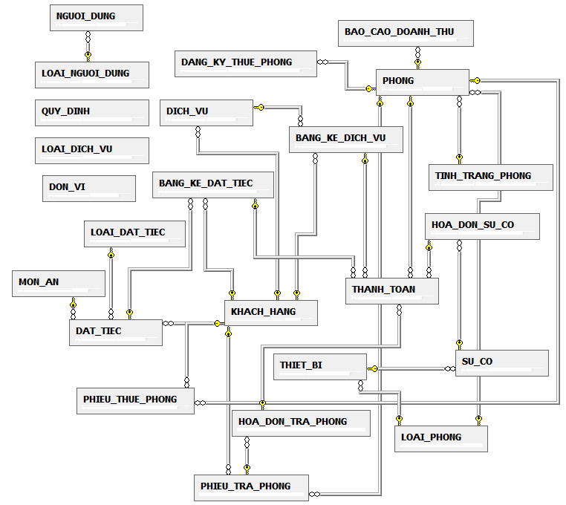

* + 1. **Mô tả các bảng dữ liệu**
       1. Bảng **KHACH_HANG**

|  |  |  |  |  |  |
| --- | --- | --- | --- | --- | --- |
| Tên bảng | | Miêu tả | | | |
| **KHACH_HANG** | | Khách hàng | | | |
| STT | Tên thuộc tính | Miêu tả | Kiểu dữ liệu | Null | Ràng buộc |
| 1 | **MaKhachHang** | Mã khách hàng | nvarchar(10) | No | Khóa chính |
| 2 | TenKhachHang | Tên khách hàng | nvarchar(10) | No |  |
| 3 | CMND | Chứng minh nhân dân | int | No |  |
| 4 | DiaChi | Địa chỉ | varchar(50) | Yes |  |
| 5 | DienThoai | Điện thoại | int | Yes |  |

* + - 1. Bảng **LOAI_PHONG**

|  |  |  |  |  |  |
| --- | --- | --- | --- | --- | --- |
| Tên bảng | | Miêu tả | | | |
| **LOAI_PHONG** | | Loại phòng | | | |
| STT | Tên thuộc tính | Miêu tả | Kiểu dữ liệu | Null | Ràng buộc |
| 1 | **MaLoaiPhong** | Mã loại phòng | nvarchar(10) | No | Khóa chính |
| 2 | TenLoaiPhong | Tên loại phòng | nvarchar(30) | No |  |
| 3 | DonGia | Đơn giá | int | No |  |
| 4 | SoNguoiToiDa | Số người tối đa | int | No |  |
| 5 | TyLeTang | Tỷ lệ tăng | float | No |  |

* + - 1. Bảng **TINH_TRANG_PHONG**

|  |  |  |  |  |  |
| --- | --- | --- | --- | --- | --- |
| Tên bảng | | Miêu tả | | | |
| **TINH_TRANG_PHONG** | | Tình trạng phòng | | | |
| STT | Tên thuộc tính | Miêu tả | Kiểu dữ liệu | Null | Ràng buộc |
| 1 | **MaTinhTrang** | Mã tình trạng | nvarchar(50) | No | Khóa chính |
| 2 | TenTinhTrang | Tên tình trạng | nvarchar(50) | No |  |

* + - 1. Bảng **THIET_BI**

|  |  |  |  |  |  |
| --- | --- | --- | --- | --- | --- |
| Tên bảng | | Miêu tả | | | |
| **THIET_BI** | | Thiết bị | | | |
| STT | Tên thuộc tính | Miêu tả | Kiểu dữ liệu | Null | Ràng buộc |
| 1 | **MaThietBi** | Mã thiết bị | nvarchar(50) | No | Khóa chính |
| 2 | TenThietBi | Tên thiết bị | nvarchar(10) | No |  |
| 3 | MaLoaiPhong | Mã loại phòng | nvarchar(50) | No | Khóa ngoại |
| 4 | SoLuong | Số lượng | int | No |  |

* + - 1. Bảng **PHONG**

|  |  |  |  |  |  |
| --- | --- | --- | --- | --- | --- |
| Tên bảng | | Miêu tả | | | |
| **PHONG** | | Phòng | | | |
| STT | Tên thuộc tính | Miêu tả | Kiểu dữ liệu | Null | Ràng buộc |
| 1 | **MaPhong** | Mã phòng | nvarchar(10) | No | Khóa chính |
| 2 | MaLoaiPhong | Mã loại phòng | nvarchar(10) | No | Khóa ngoại |
| 3 | MaTinhTrang | Mã tình trạng | nvarchar(50) | No | Khóa ngoại |
| 4 | GhiChu | Ghi chú | nvarchar(50) | Yes |  |

* + - 1. Bảng **DANG_KY_THUE_PHONG**

|  |  |  |  |  |  |
| --- | --- | --- | --- | --- | --- |
| Tên bảng | | Miêu tả | | | |
| **DANG_KY_THUE_PHONG** | | Đăng ký thuê phòng | | | |
| STT | Tên thuộc tính | Miêu tả | Kiểu dữ liệu | Null | Ràng buộc |
| 1 | **MaDangKy** | Mã đăng ký | nvarchar(10) | No | Khóa chính |
| 2 | MaPhong | Mã phòng | nvarchar(10) | No | Khóa ngoại |
| 3 | TenKhachHang | Tên khách hàng | nvarchar(30) | No |  |
| 4 | CMND | Chứng minh nhân dân | int | No |  |
| 5 | NgayDangKy | Ngày đăng ký | date | No |  |
| 6 | NgayNhanPhong | Ngày nhận phòng | date | No |  |

* + - 1. Bảng **PHIEU_THUE_PHONG**

|  |  |  |  |  |  |
| --- | --- | --- | --- | --- | --- |
| Tên bảng | | Miêu tả | | | |
| **PHIEU_THUE_PHONG** | | Phiếu thuê phòng | | | |
| STT | Tên thuộc tính | Miêu tả | Kiểu dữ liệu | Null | Ràng buộc |
| 1 | **MaPhieuThuePhong** | Mã phiếu thuê phòng | varchar(10) | No | Khóa chính |
| 2 | MaPhong | Mã phòng | nvarchar(10) | No | Khóa ngoại |
| 3 | MaDangKy | Mã đăng ký | nvarchar(10) | Yes | Khóa ngoại |
| 4 | MaKhachHang | Mã khách hàng | nvarchar(10) | No | Khóa ngoại |
| 5 | NgayThuePhong | Ngày thuê phòng | date | No |  |
| 6 | NgayTra | Ngày trả | date | No |  |
| 7 | SoLuong | Số lượng | int | No |  |

* + - 1. Bảng **PHIEU_TRA_PHONG**

|  |  |  |  |  |  |
| --- | --- | --- | --- | --- | --- |
| Tên bảng | | Miêu tả | | | |
| **PHIEU_TRA_PHONG** | | Phiếu trả phòng | | | |
| STT | Tên thuộc tính | Miêu tả | Kiểu dữ liệu | Null | Ràng buộc |
| 1 | **MaPhieuTraPhong** | Mã phiếu trả phòng | nvarchar(10) | No | Khóa chính |
| 2 | MaPhong | Mã phòng | nvarchar(10) | No | Khóa ngoại |
| 3 | MaKhachHang | Mã khách hàng | nvarchar(10) | No |  |
| 4 | NgayTraPhong | Ngày trả phòng | date | No |  |

* + - 1. Bảng **LOAI_DICH_VU**

|  |  |  |  |  |  |
| --- | --- | --- | --- | --- | --- |
| Tên bảng | | Miêu tả | | | |
| **LOAI_DICH_VU** | | Loại dịch vụ | | | |
| STT | Tên thuộc tính | Miêu tả | Kiểu dữ liệu | Null | Ràng buộc |
| 1 | **MaLoaiDichVu** | Mã loại dịch vụ | nvarchar(10) | No | Khóa chính |
| 2 | TenLoaiDichVu | Tên loại dịch vụ | nvarchar(30) | No |  |

* + - 1. Bảng **LOAI-DAT_TIEC**

|  |  |  |  |  |  |
| --- | --- | --- | --- | --- | --- |
| Tên bảng | | Miêu tả | | | |
| **LOAI_DAT_TIEC** | | Loại đặt tiệc | | | |
| STT | Tên thuộc tính | Miêu tả | Kiểu dữ liệu | Null | Ràng buộc |
| 1 | **MaLoaiDatTiec** | Mã loại đặc tiệc | nvarchar(10) | No | Khóa chính |
| 2 | TenLoaiDatTiec | Tên loại đặc tiệc | nvarchar(30) | No |  |

* + - 1. Bảng **MON_AN**

|  |  |  |  |  |  |
| --- | --- | --- | --- | --- | --- |
| **Tên bảng** | | **Miêu tả** | | | |
| **MON_AN** | | Món ăn | | | |
| STT | Tên thuộc tính | Miêu tả | Kiểu dữ liệu | Null | Ràng buộc |
| 1 | **MaMonAn** | Mã món ăn | nvarchar(10) | No | Khóa chính |
| 2 | TenMonAn | Tên món ăn | nvarchar(30) | No |  |
| 3 | DonGia | Đơn giá | float | No |  |

* + - 1. Bảng **DON_VI**

|  |  |  |  |  |  |
| --- | --- | --- | --- | --- | --- |
| **Tên bảng** | | **Miêu tả** | | | |
| **DON_VI** | | Đơn vị | | | |
| STT | Tên thuộc tính | Miêu tả | Kiểu dữ liệu | Null | Ràng buộc |
| 1 | **MaDonVi** | Mã đơn vị | nvarchar(10) | No | Khóa chính |
| 2 | TenDonVi | Tên đơn vị | nvarchar(10) | No |  |

* + - 1. Bảng **DICH_VU**

|  |  |  |  |  |  |
| --- | --- | --- | --- | --- | --- |
| Tên bảng | | Miêu tả | | | |
| **DICH_VU** | | Dịch vụ | | | |
| STT | Tên thuộc tính | Miêu tả | Kiểu dữ liệu | Null | Ràng buộc |
| 1 | **MaDichVu** | Mã dịch vụ | nvarchar(10) | No | Khóa chính |
| 2 | MaKhachHang | Mã khách hàng | nvarchar(10) | No | Khóa ngoại |
| 3 | MaLoaiDichVu | Mã loại dịch vụ | nvarchar(10) | No | Khóa ngoại |
| 4 | MaDonVi | Mã đơn vị | nvarchar(10) | No | Khóa ngoại |
| 5 | DonGia | Đơn giá | float | No |  |
| 6 | SoLuong | Số lượng | int | No |  |

* + - 1. Bảng **BANG_KE_DICH_VU**

|  |  |  |  |  |  |
| --- | --- | --- | --- | --- | --- |
| Tên bảng | | Miêu tả | | | |
| **BANG_KE_DICH_VU** | | Bảng kê dịch vụ | | | |
| STT | Tên thuộc tính | Miêu tả | Kiểu dữ liệu | Null | Ràng buộc |
| 1 | **MaBangKeDichVu** | Mã Bảng kê dịch vụ | nvarchar(10) | No | Khóa chính |
| 2 | MaDichVu | Mã dịch vụ | nvarchar(10) | No | Khóa ngoại |
| 3 | MaKhachHang | Mã khách hàng | nvarchar(10) | No |  |
| 4 | ThanhTien | Thành tiền | float | No |  |

* + - 1. Bảng **DAT_TIEC**

|  |  |  |  |  |  |
| --- | --- | --- | --- | --- | --- |
| Tên bảng | | Miêu tả | | | |
| **DAT_TIEC** | | Đặt tiệc | | | |
| STT | Tên thuộc tính | Miêu tả | Kiểu dữ liệu | Null | Ràng buộc |
| 1 | **MaLoaiDatTiec** | Mã loại đặt tiệc | nvarchar(10) | No | Khóa chính |
| 2 | MaDatTiec | Mã đặt tiệc | nvarchar(10) | No | Khóa ngoại |
| 3 | MaMonAn | Mã món ăn | nvarchar(10) | No | Khóa ngoại |
| 4 | DonGia | Đơn giá | float | No |  |

* + - 1. Bảng **BANG_KE_DAT_TIEC**

|  |  |  |  |  |  |
| --- | --- | --- | --- | --- | --- |
| Tên bảng | | Miêu tả | | | |
| **BANG_KE_DAT_TIEC** | | Bảng kê đặt tiệc | | | |
| STT | Tên thuộc tính | Miêu tả | Kiểu dữ liệu | Null | Ràng buộc |
| 1 | **MaBangKeDatTiec** | Mã bảng kê đặt tiệc | nvarchar(10) | No | Khóa chính |
| 2 | MaDatTiec | Mã đặt tiệc | nvarchar(10) | No | Khóa ngoại |
| 3 | MaKhachHang | Mã khách hàng | nvarchar(10) | No | Khóa ngoại |
| 4 | NgaySuDung | Ngày sử dụng | date | No |  |
| 5 | ThanhTien | Thành Tiền | float | No |  |

* + - 1. Bảng **HOA_DON_TRA_PHONG**

|  |  |  |  |  |  |
| --- | --- | --- | --- | --- | --- |
| Tên bảng | | Miêu tả | | | |
| **HOA_DON_TRA_PHONG** | | Hóa đơn trả phòng | | | |
| STT | Tên thuộc tính | Miêu tả | Kiểu dữ liệu | Null | Ràng buộc |
| 1 | **MaHoaDonTraPhong** | Mã hóa đơn trả phòng | nvarchar(10) | No | Khóa chính |
| 2 | MaPhieuTraPhong | Mã phiếu trả phòng | nvarchar(10) | No | Khóa ngoại |
| 3 | ThanhTien | Thành tiền | float | No |  |

* + - 1. Bảng **SU_CO**

|  |  |  |  |  |  |
| --- | --- | --- | --- | --- | --- |
| Tên bảng | | Miêu tả | | | |
| **SU_CO** | | Sự cố | | | |
| STT | Tên thuộc tính | Miêu tả | Kiểu dữ liệu | Null | Ràng buộc |
| 1 | **MaSuCo** | Mã sự cố | nvarchar(10) | No | Khóa chính |
| 2 | MaThietBi | Mã thiết bị | nvarchar(50) | No | Khóa ngoại |

* + - 1. Bảng **HOA_DON_SU_CO**

|  |  |  |  |  |  |
| --- | --- | --- | --- | --- | --- |
| Tên bảng | | Miêu tả | | | |
| **HOA_DON_SU_CO** | | Hóa đơn sự cố | | | |
| STT | Tên thuộc tính | Miêu tả | Kiểu dữ liệu | Null | Ràng buộc |
| 1 | **MaHoaDonSuCo** | Mã hóa đơn sự cố | nvarchar(10) | No | Khóa chính |
| 2 | MaSuCo | Mã sự cố | nvarchar(10) | No | Khóa ngoại |
| 3 | ThanhTien | Thành tiền | float | No |  |

* + - 1. Bảng **THANH_TOAN**

|  |  |  |  |  |  |
| --- | --- | --- | --- | --- | --- |
| Tên bảng | | Miêu tả | | | |
| **THANH_TOAN** | | Thanh Toán | | | |
| STT | Tên thuộc tính | Miêu tả | Kiểu dữ liệu | Null | Ràng buộc |
| 1 | **MaThanhToan** | Mã thanh toán | nvarchar(10) | No | Khóa chính |
| 2 | **MaHoaDonTraPhong** | Mã hóa đơn trả phòng | nvarchar(10) | No | Khóa chính |
| 3 | **MaBangKeDichVu** | Mã bảng kê dịch vụ | nvarchar(10) | No | Khóa chính |
| 4 | **BangKeDatTiec** | Bảng kê đặt tiệc | nvarchar(10) | No | Khóa chính |
| 5 | **MaHoaDonSuCo** | Mã hóa đơn sự cố | nvarchar(10) | No | Khóa chính |
| 6 | TenNguoiThanhToan | Tên người thanh toán | nvarchar(10) | No |  |
| 7 | NgayThanhToan | Ngày thanh toán | date | No |  |
| 8 | TongTien | Tổng tiền | float | No |  |

* + - 1. Bảng **BAO_CAO_DOANH_THU**

|  |  |  |  |  |  |
| --- | --- | --- | --- | --- | --- |
| Tên bảng | | Miêu tả | | | |
| **BAO_CAO_DOANH_THU** | | Báo cáo doanh thu | | | |
| STT | Tên thuộc tính | Miêu tả | Kiểu dữ liệu | Null | Ràng buộc |
| 1 | **MaBaoCao** | Mã loại người dùng | nvarchar(10) | No | Khóa chính |
| 2 | MaPhong | Tên loại người dùng | nvarchar(50) | No | Kháo ngoại |
| 3 | ThangBaoCao | Tháng lập báo cáo | int | No |  |
| 4 | NamBaoCao | Năm lập báo cáo | int | No |  |
| 5 | DoanhThu | Doanh thu của phòng | float | No |  |

* + - 1. Bảng **LOAI_NGUOI_DUNG**

|  |  |  |  |  |  |
| --- | --- | --- | --- | --- | --- |
| Tên bảng | | Miêu tả | | | |
| **LOAI_NGUOI_DUNG** | | Loại người dùng | | | |
| STT | Tên thuộc tính | Miêu tả | Kiểu dữ liệu | Null | Ràng buộc |
| 1 | **MaLoaiNguoiDung** | Mã loại người dùng | nvarchar(10) | No | Khóa chính |
| 2 | TenLoaiNguoiDung | Tên loại người dùng | nvarchar(50) | No |  |

* + - 1. Bảng **NGUOI_DUNG**

|  |  |  |  |  |  |
| --- | --- | --- | --- | --- | --- |
| Tên bảng | | Miêu tả | | | |
| **NGUOI_DUNG** | | Người dùng | | | |
| STT | Tên thuộc tính | Miêu tả | Kiểu dữ liệu | Null | Ràng buộc |
| 1 | TenDangNhap | Tên đăng nhập | varchar(50) | No |  |
| 2 | MatKhau | Mật khẩu | varchar(50) | No |  |
| 3 | MaLoaiNguoiDung | Mã loại người dùng | nvarchar(10) | No |  |

* + - 1. Bảng **QUY_DINH**

|  |  |  |  |  |  |
| --- | --- | --- | --- | --- | --- |
| Tên bảng | | Miêu tả | | | |
| **QUY_DINH** | | Quy định | | | |
| STT | Tên thuộc tính | Miêu tả | Kiểu dữ liệu | Null | Ràng buộc |
| 1 | QuyDinh | Quy định | nvarchar(50) | No |  |
| 2 | MoTa | Mô tả | nvarchar(50) | No |  |

* + 1. **Mô tả các ràng buộc toàn vẹn**
       1. **Mô tả các ràng buộc toàn vẹn**

|  |  |  |
| --- | --- | --- |
| Hệ thống thông tin :hệ thống quản lý khách sạn | **Mô hình Quan niệm Dữ Liệu Tương Lai** |  |
| Ứng dụng: Quản lý khách sạn | **Mô tả RBTV1** | Người lập:Huỳnh Ngọc Hiệp - Nguyễn Tấn Hoan |
| **Các thực thể/mối kết hợp:** PHIEU_THUE_PHONG, HOA_DON_TRA_PHONG, DatPhong, LạpHoaDonTraPhong | | |
| **Mô tả:** Ngày bắt đầu thuê không được nhỏ hơn ngày kết thúc | | |
| **Thuật toán:** đây là ràng buộc miền giá trị nên cài đặt ràng buộc Check Constraint miền giá trị | | |
| Ghi chú: | | |

|  |  |  |
| --- | --- | --- |
| Hệ thống thông tin :hệ thống quản lý khách sạn | **Mô hình Quan niệm Dữ Liệu Tương Lai** |  |
| Ứng dụng: Quản lý khách sạn | **Mô tả RBTV2** | Người lập:Huỳnh Ngọc Hiệp - Nguyễn Tấn Hoan |
| **Các thực thể/mối kết hợp:** PHIEU_THUE_PHONG, KHACH_HANG, DatPhong | | |
| **Mô tả:** số khách hàng trong phòng không quá 3 khách | | |
| **Thuật toán:** đây là ràng buộc miền giá trị nên cài đặt ràng buộc Check Constraint miền giá trị của số khách hàng | | |
| Ghi chú: | | |

|  |  |  |
| --- | --- | --- |
| Hệ thống thông tin :hệ thống quản lý khách sạn | **Mô hình Quan niệm Dữ Liệu Tương Lai** |  |
| Ứng dụng: Quản lý khách sạn | **Mô tả RBTV3** | Người lập:Huỳnh Ngọc Hiệp - Nguyễn Tấn Hoan |
| **Các thực thể/mối kết hợp:** DAT_TIEC, BANG_KE_DAT_TIEC | | |
| **Mô tả:** số khách hàng không quá 700 người, số lượng bàn phải nhỏ hơn 200 bàn, số ghế mỗi bàn | | |
| **Thuật toán:** đây là ràng buộc miền giá trị nên cài đặt ràng buộc Check Constraint miền giá trị của số khách hàng, số bàn và số ghế mỗi bàn | | |
| Ghi chú: số ghế tương ứng với số khách từng bàn | | |

|  |  |  |
| --- | --- | --- |
| Hệ thống thông tin :hệ thống quản lý khách sạn | **Mô hình Quan niệm Dữ Liệu Tương Lai** |  |
| Ứng dụng: Quản lý khách sạn | **Mô tả RBTV4** | Người lập:Huỳnh Ngọc Hiệp - Nguyễn Tấn Hoan |
| **Các thực thể/mối kết hợp:** KHACH_HANG, DatPhong, PHIEU_THUE_PHONG | | |
| **Mô tả:** Khách hàng là khách theo tour du lịch thì khi thanh toán sẽ được giảm về số lượng: Dưới 10 người thì không giảm về số lượng  Từ 10 đến 25 người sẽ miễn phí 2 người  Từ 25 đến 50 người sẽ miễn phí 4 người  Từ 50 người trở lên sẽ miễn phí 10% số lượng người  Còn nếu khách hàng là khách hàng cộng tác thì giảm 50% số lượng người | | |
| **Thuật toán:** mỗi khi thanh toán thì phải kiểm tra(dùng Check Constraint) loại khách hàng trong PHIEU_THUE_PHONG, sau đó kiểm tra sốngười rồi giảm số lượng tương ứng theo quy định trên | | |
| Ghi chú: | | |

|  |  |  |
| --- | --- | --- |
| Hệ thống thông tin :hệ thống quản lý khách sạn | **Mô hình Quan niệm Dữ Liệu Tương Lai** |  |
| Ứng dụng: Quản lý khách sạn | **Mô tả RBTV5** | Người lập:Huỳnh Ngọc Hiệp - Nguyễn Tấn Hoan |
| **Các thực thể/mối kết hợp:** BANG_KE_DAT_TIEC, KHACH_HANG, DatTiec | | |
| **Mô tả:** khi khách hàng đặt tiệc thì phải kiểm tra xem ngày đãi tiệc có trùng với ngày của khách hàng khác | | |
| **Thuật toán:** do đây là ràng buộc miền giá trị nên phải kiểm tra dùng Check Contraint để cài đặt đối với thực thể PHIEU_DAT_TIEC | | |
| Ghi chú: | | |

|  |  |  |
| --- | --- | --- |
| Hệ thống thông tin :hệ thống quản lý khách sạn | **Mô hình Quan niệm Dữ Liệu Tương Lai** |  |
| Ứng dụng: Quản lý khách sạn | **Mô tả RBTV6** | Người lập:Huỳnh Ngọc Hiệp - Nguyễn Tấn Hoan |
| **Các thực thể/mối kết hợp:** PHIEU_THUE_PHONG, KHACH_HANG, DatPhong | | |
| **Mô tả:** khi thêm dữ liệu phiếu thuê phòng phải kiểm tra xem mã phiếu thuê phòng phải phân biệt, khi cập nhật dữ liệu phiếu thuê phòng cũng phải kiểm tra xem các thông tin như TenPhong, MaKhachHang có tồn tại trong trong thực thể PHONG, KHACH_HANG | | |
| **Thuật toán:** dùng Trigger để kiểm tra ràng buộc trên mỗi lần thêm, cập nhật phiếu thuê phòng | | |
| Ghi chú: | | |

|  |  |  |
| --- | --- | --- |
| Hệ thống thông tin :hệ thống quản lý khách sạn | **Mô hình Quan niệm Dữ Liệu Tương Lai** |  |
| Ứng dụng: Quản lý khách sạn | **Mô tả RBTV7** | Người lập:Huỳnh Ngọc Hiệp - Nguyễn Tấn Hoan |
| **Các thực thể/mối kết hợp:** KHACH_HANG | | |
| **Mô tả:** khi xóa, cập nhật thông tin khách hàng thì phải cập nhật luôn thông tin khách hàng ứng với thông tin đã xóa vì thông tin cũ còn lưu trữ trong các thực thể khác như: PHIEU_THUE_PHONG, BANG_KE_DAT_TIEC,.. | | |
| **Thuật toán:** dùng Trigger để kiểm tra ràng buộc trên mỗi lần xóa, cập nhật thông tin khách hàng | | |
| Ghi chú: | | |

|  |  |  |
| --- | --- | --- |
| Hệ thống thông tin :hệ thống quản lý khách sạn | **Mô hình Quan niệm Dữ Liệu Tương Lai** |  |
| Ứng dụng: Quản lý khách sạn | **Mô tả RBTV8** | Người lập:Huỳnh Ngọc Hiệp - Nguyễn Tấn Hoan |
| **Các thực thể/mối kết hợp:** LOAI_PHONG | | |
| **Mô tả:** khi xóa, cập nhật thông tin loại phòng thì phải cập nhật luôn thông tin loại phòng ứng với thông tin đã xóa vì thông tin cũ còn lưu trữ trong các thực thể khác như: PHONG | | |
| **Thuật toán:** dùng Trigger để kiểm tra ràng buộc trên mỗi lần xóa, cập nhật thông tin loại phòng | | |
| Ghi chú: | | |

|  |  |  |
| --- | --- | --- |
| Hệ thống thông tin :hệ thống quản lý khách sạn | **Mô hình Quan niệm Dữ Liệu Tương Lai** |  |
| Ứng dụng: Quản lý khách sạn | **Mô tả RBTV9** | Người lập:Huỳnh Ngọc Hiệp - Nguyễn Tấn Hoan |
| **Các thực thể/mối kết hợp:** LOAI_PHONG | | |
| **Mô tả:** khi xóa, cập nhật thông tin loại phòng thì phải cập nhật luôn thông tin loại phòng ứng với thông tin đã xóa vì thông tin cũ còn lưu trữ trong các thực thể khác như: PHONG | | |
| **Thuật toán:** dùng Trigger để kiểm tra ràng buộc trên mỗi lần xóa, cập nhật thông tin loại phòng | | |
| Ghi chú: | | |

|  |  |  |
| --- | --- | --- |
| Hệ thống thông tin :hệ thống quản lý khách sạn | **Mô hình Quan niệm Dữ Liệu Tương Lai** |  |
| Ứng dụng: Quản lý khách sạn | **Mô tả RBTV10** | Người lập:Huỳnh Ngọc Hiệp - Nguyễn Tấn Hoan |
| **Các thực thể/mối kết hợp:** MON_AN, DO_UONG | | |
| **Mô tả:** tương tự khi xóa, cập nhật thông tin của các danh mục ăn, danh mục uống thì phải cập nhật luôn thông tin tương ứng với thông tin đã xóa vì thông tin cũ còn lưu trữ trong các thực thể khác. | | |
| **Thuật toán:** dùng Trigger để kiểm tra ràng buộc trên mỗi lần xóa, cập nhật thông tin loại phòng | | |
| Ghi chú: | | |

* + - 1. **Các ràng buộc toàn vẹn:**
* **Ràng buộc toàn vẹn 1:**  
  Bối cảnh : PHIEU_THUE_PHONG  
  Mô tả : ngày thuê phòng nhỏ hơn hoặc bằng ngày trả dự kiến  
  Biểu diễn :∀ tp ∈ PHIEU_THUE_PHONG: tp[NgayThuePhong] <= tp[NgayTra]

Bảng tầm ảnh hưởng :

|  |  |  |  |
| --- | --- | --- | --- |
| RBTV1 | Thêm | Xóa | Sửa |
| PHIEU_THUE_PHONG | + | - | +(NgayThuePhong, NgayTra) |

* **Ràng buộc toàn vẹn 2:**  
  Bối cảnh : PHIEU_THUE_PHONG  
  Mô tả : 2 phiếu thuê phòng khác nhau sẽ có 2 mã phiếu thuê phòng khác nhau  
  Biểu diễn :∀ tp1∈ PHIEU_THUE_PHONG, tp2∈ PHIEU_THUE_PHONG: tp1[MaPhieuThuePhong] # tp2[MaPhieuThuePhong]

Bảng tầm ảnh hưởng :

|  |  |  |  |
| --- | --- | --- | --- |
| RBTV2 | Thêm | Xóa | Sửa |
| PHIEU_THUE_PHONG | + | - | +(MaPhieuThuePhong) |

* **Ràng buộc toàn vẹn 3:**  
  Bối cảnh : PHIEU_TRA_PHONG  
  Mô tả :2 phiếu trả phòng khác nhau sẽ có 2 mã phiếu trả phòng khác nhau  
  Biểu diễn :∀ tp1 ∈ PHIEU_TRA_PHONG, tp2 ∈ PHIEU_TRA_PHONG: tp1[MaPhieuTraPhong] # tp2[MaPhieuTraPhong]

Bảng tầm ảnh hưởng :

|  |  |  |  |
| --- | --- | --- | --- |
| RBTV3 | Thêm | Xóa | Sửa |
| PHIEU_TRA_PHONG | + | - | +(MaPhieuTraPhong) |

* **Ràng buộc toàn vẹn 4:**  
  Bối cảnh : KHACH_HANG  
  Mô tả : 2 khách hàng khác nhau sẽ có 2 mã khách hàng khác nhau  
  Biểu diễn : ∀ kn1 ∈KHACH_HANG, kn2 ∈ KHACH_HANG: kn1[MaKhachHang] # kn2[MaKhachHang]

Bảng tầm ảnh hưởng :

|  |  |  |  |
| --- | --- | --- | --- |
| RBTV4 | Thêm | Xóa | Sửa |
| KHACH_HANG | + | - | +(MaKhachHang) |

* **Ràng buộc toàn vẹn 5:**  
  Bối cảnh : PHONG  
  Mô tả : 2 phòng khác nhau sẽ có 2 mã phòng khác nhau  
  Biểu diễn : ∀ p1 ∈PHONG, p2 ∈PHONG: p1[MaPhong] #p2[MaPhong]  
  Bảng tầm ảnh hưởng :

|  |  |  |  |
| --- | --- | --- | --- |
| RBTV5 | Thêm | Xóa | Sửa |
| PHONG | + | - | +(MaPhong) |

* **Ràng buộc toàn vẹn 6:**  
  Bối cảnh : THIET_BI  
  Mô tả : 2 thiết bị khác nhau sẽ có 2 mã thiết bị khác nhau  
  Biểu diễn : ∀ tb1 ∈THIET_BI, tb2 ∈THIET_BI: tb1[MaThietBi] # tb2[MaThietBi]  
  Bảng tầm ảnh hưởng :

|  |  |  |  |
| --- | --- | --- | --- |
| RBTV6 | Thêm | Xóa | Sửa |
| THIET_BI | + | - | +(MaThietBi) |

* **Ràng buộc toàn vẹn 7:**  
  Bối cảnh : MON_AN  
  Mô tả : 2 món ăn khác nhau sẽ có 2 mã món ăn khác nhau  
  Biểu diễn : ∀ ma1 ∈MON_AN, ma2 ∈MON_AN: ma1[MaMonAn] # ma2[MaMonAn]  
  Bảng tầm ảnh hưởng :

|  |  |  |  |
| --- | --- | --- | --- |
| RBTV7 | Thêm | Xóa | Sửa |
| MON_AN | + | - | +(MaMonAn) |

* **Ràng buộc toàn vẹn 8:**  
  Bối cảnh : DICH_VU  
  Mô tả : 2 dịch vụ khác nhau sẽ có 2 mã dịch vụ khác nhau  
  Biểu diễn : ∀ dv1 ∈DICH_VU, dv2 ∈DICH_VU: dv1[MaDichVu] # dv2[MaDichVu]

Bảng tầm ảnh hưởng :

|  |  |  |  |
| --- | --- | --- | --- |
| RBTV8 | Thêm | Xóa | Sửa |
| DICH_VU | + | - | +(MaDichVu) |

* **Ràng buộc toàn vẹn 9:**  
  Bối cảnh : BANG_KE_DAT_TIEC  
  Mô tả : 2 bảng kê đặt tiệc khác nhau sẽ có 2 mã bảng kê đặt tiệc khác nhau  
  Biểu diễn : ∀ dt1 ∈BANG_KE_DAT_TIEC, dt2 ∈BANG_KE_DAT_TIEC: dt1[MaBangKeDatTiec] # dt2[MaBangKeDatTiec]

Bảng tầm ảnh hưởng :

|  |  |  |  |
| --- | --- | --- | --- |
| RBTV9 | Thêm | Xóa | Sửa |
| BANG_KE_DAT_TIEC | + | - | +(MaBangKeDatTiec) |

* **Ràng buộc toàn vẹn 10:**  
  Bối cảnh : BANG_KE_DICH_VU  
  Mô tả : 2 bảng kê dịch vụ khác nhau sẽ có 2 mã bảng kê dịch vụ khác nhau  
  Biểu diễn : ∀ dv1 ∈BANG_KE_DICH_VU, dv2 ∈BANG_KE_DICH_VU: dv1[MaBangKeDichVu] # dv2[MaBangKeDichVu]

Bảng tầm ảnh hưởng :

|  |  |  |  |
| --- | --- | --- | --- |
| RBTV10 | Thêm | Xóa | Sửa |
| BANG_KE_DICH_VU | + | - | +(MaBangKeDichVu) |

* 1. **Thiết kế hệ thống**
     1. **Sơ đồ dữ liệu mức thiết kế**

 





* + 1. **Thiết kế phần mềm hệ thống**
       1. **Xây dựng cấu trúc chức năng hệ thống**

1. **Các xử lý tự động hóa.**

|  |  |  |  |
| --- | --- | --- | --- |
|  | **STT** | **Ô xử lý** | **Diễn giải** |
| **Quản lý thuê phòng** | 1 | 14 | Quản lý phiếu thuê phòng |
| 2 | 14 | Quản lý đăng kí trước. |
| 3 | 12 | Quản lý phòng |
| 4 | 12 | Quản lý khách hàng thuê phòng |
| **Quản lý trả phòng** | 1 | 18 | Quản lý trả phòng |
| 2 | 14 | Quản lý thuê phòng |
| 3 | 12 | Quản lý khách hàng thuê phòng |
| 4 | 8 | Quản lý bảng kê dịch vụ |
| 5 | 8 | Quản lý bảng kê đặt tiệc |
| **Đăng kí trước** | 1 | 14 | Quản lý đăng ký trước |
| 2 | 12 | Quản lý phòng |
| **Dịch vụ** | 1 | 14 | Quản lý dịch vụ |
| 2 | 6 | Quản lý loại dịch vụ |
|  | 3 | 9 | Quản lý đơn vị |
| **Đặt tiệc** | 1 | 13 | Quản lý đặt tiệc. |
| 2 | 9 | Quản lý loại đặt tiệc |
| 3 | 9 | Quản lý món ăn. |
| **Bảng kê dịch vụ** | 1 | 8 | Quản lý bảng kê dịch vụ |
| 2 | 1 | Tìm kiếm khách hàng sử dụng |
| 3 | 1 | Reset |
| 4 | 12 | Quản lý khách hàng thuê phòng |
| **Bảng kê đặt tiệc** | 1 | 8 | Quản lý bảng kê đặt tiệc. |
| 2 | 1 | Tìm kiếm khách hàng sử dụng |
| 3 | 1 | Reset |
| 4 | 12 | Quản lý khách hàng thuê phòng |
| **Báo cáo doanh thu** | 1 | 3 | Báo cáo doanh thu |

1. **Chức năng về danh mục, số liệu ban đầu.**

Chương trình có chức năng nhập các danh mục và các số liệu ban đầu, để sử dụng lại cho các lần sau mà không phải nhập lại.

|  |  |  |
| --- | --- | --- |
| **Stt** | **Danh mục** | **Diễn giải** |
| 1 | Danh mục Loại phòng | Dùng để quản lý loại phòng của khách sạn. |
| 2 | Danh mục Loại dịch vụ | Dùng để quản lý loại dịch vụ mà người dùng muốn sử dụng |
| 3 | Danh mục Thiết bị | Mỗi loại phòng có tương ứng một số loại thiết bị |
| 4 | Danh mục Loại đặt tiệc | Để quản lí loại đặt tiệc của khách sạn. |
| 5 | Danh mục Tình trạng phòng | Kiểm tra tình trạng phòng của khách sạn. |
| 6 | Danh mục Đơn vị | Dùng để đơn vị tính tiền khi sử dụng dịch vụ. |
| 7 | Danh mục Món ăn | Danh sách các món ăn của khách sạn. |

1. **Chức năng hệ thống**

* Phân quyền người dùng:

Chương trình có tổ chức phân quyền cho người sử dụng, giúp cho người quản trị hệ thống có thể dễ dàng tạo và phân các quyền hạn cho người dùng và nhóm người dùng. Người dùng là người trực tiếp thao tác giao tiếp với hệ thống ứng dụng. Nhóm người dùng thể hiện vai trò của từng người dùng.

Ý tưởng phân quyền người dùng như sau: các chức năng được thể hiện thông qua menu, các quyền được phân sẽ căn cứ vào menu, người dùng thuộc nhóm người dùng nào sẽ có quyền hạn của nhóm người dùng đó. Quyền hạn nào được phân thì chức năng tương menu tương ứng sẽ được kích hoạt(Enabled) lên và chức năng đó sẽ hiển thị trong cây trình đơn các chức năng hệ thống của ứng dụng. Quyền hạn nào không được phép thì chức năng menu đó sẽ bị mờ đi (Disabled) và chức năng đó sẽ không được hiển thị trong cây trình đơn các chức năng hệ thống.

Cụ thể trong chương trình phân quyền làm 2 loại:

* Admin: Được sử dụng tất cả các chức năng của chương trình.
* User: Không thể thay đổi mật khẩu, không thể thêm người dùng, …
* Trợ giúp:
* Thông tin phần mềm.
* Qui định
* Các thống kê báo cáo:
* Báo cáo chương trình có sử dụng tool bên phần mềm thứ 3.
* Báo cáo doanh thu thuê phòng.
* Báo cáo mật độ sử dụng phòng.
  + - 1. **Cây cấu trúc chức năng phần mềm.**



Danh sách các module tương ứng với cây cấu trúc chức năng phần mềm.

|  |  |
| --- | --- |
| **Stt** | **Chức năng (menu) trên cây chức năng** |
| 1 | Đăng nhập |
| 2 | Thay đổi mật khẩu |
| 3 | Người dùng |
| 4 | Đăng xuất. |
| 5 | Thoát |
| 6 | Thuê phòng |
| 7 | Trả phòng |
| 8 | Đăng kí |
| 9 | Phòng |
| 10 | Khách hàng |
| 11 | Dịch vụ |
| 12 | Đặt tiệc |
| 13 | Bảng kê dịch vụ |
| 14 | Bảng kê đặt tiệc. |
| 15 | Loại phòng |
| 16 | Loại thiết bị. |
| 17 | Loại dịch vụ |
| 18 | Loại đặt tiệc |
| 19 | Tình trạng phòng |
| 20 | Đơn vị |
| 21 | Món ăn |
| 22 | Doanh thu |
| 23 | Qui định |
| 24 | Liên hệ. |

**Thiết kế chức năng phần mềm.**

* Mô hình ba lớp.

Chương trình được thiết kế theo dạng ứng dụng ba lớp :

+ Lớp giao diện người dùng.

+ Lớp xử lý.

+ Lớp dữ liệu.

Ứng dụng được tổ chức chặt chẽ, nhằm hạn chế tối đa các lỗi có thể phát sinh từ phía người dùng. Tất cả các thao tác, tương tác của người dùng chỉ được giới hạn ở mức form, biểu mẫu, báo cáo. Không được can thiệp trực tiếp xuống cơ sở dữ liệu. Sau đó từ mức giao diện người dùng, hệ thống sẽ có các hàm xử lý, kiểm tra tính hợp lệ của dữ liệu … và chuyển xuống lớp dữ liệu. Tại đây sẽ có các hàm, giao tác xử lý, lưu trữ, tra cứu dữ liệu của cơ sở dữ liệu như câu lệnh truy vấn sql, stored procedure… Sau đó, lớp dữ liệu này sẽ trả kết quả lại cho lớp xử lý và chuyển lên mức giao diện để hồi đáp với người sử dụng hệ thống.

Như thế khi hệ thống có lỗi, ta có thể dễ dàng nhanh chóng cô lập và xác định được mức nào bị lỗi : mức giao diện, mức xử lý hay mức dữ liệu để có thể khắc phục sớm nhất.

NGƯỜI DÙNG

(User)

TẦNG GIAO DIỆN

(User Interface Layer)

TẦNG NGHIỆP VỤ

(Controller Layer)

TẦNG DỮ LIỆU

(Data Layer)

**CƠ SỞ DỮ LIỆU**

**(Database)**

* 1. **Thiết kế giao diện**
     1. **Sơ đồ liên kết các màn hình**



* + 1. **Đặc tả giao diện**
       1. **Màn hình Menu chính**

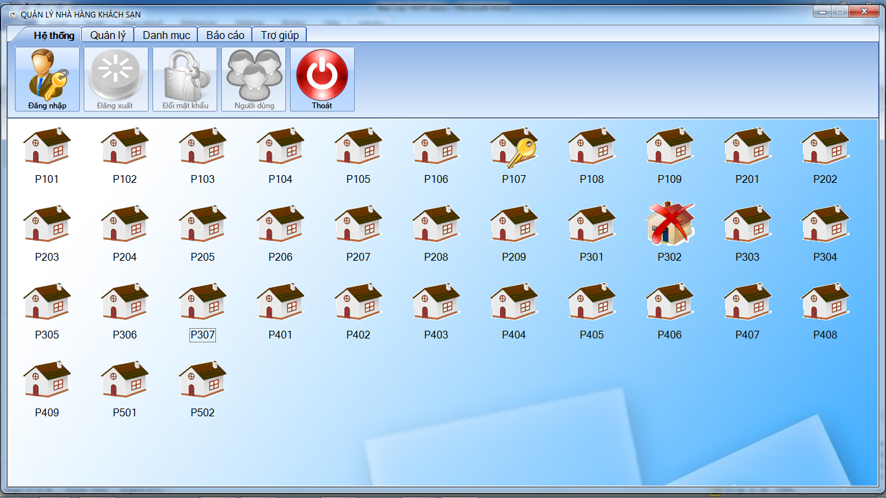

* Mô tả các đối tượng trên màn hình

|  |  |  |  |  |
| --- | --- | --- | --- | --- |
| STT | Tên | Kiểu | Chức năng | Ghi chú |
| 1 | tabControlMenu | DevComponents.DotNetBar.TabControl | Chứa các button chức năng của chương trình |  |
| 2 | tabItemHeThong | DevComponents.DotNetBar.TabItem | Chứa các button chức năng Hệ Thống |  |
| 3 | tabItemQuanLy | DevComponents.DotNetBar.TabItem | Chứa các button chức năng Quản Lý |  |
| 4 | tabItemDanhMuc | DevComponents.DotNetBar.TabItem | Chứa các button chức năng Danh Mục |  |
| 5 | tabItemBaoCao | DevComponents.DotNetBar.TabItem | Chứa các button chức năng Báo Cáo |  |
| 6 | tabItemTroGiup | DevComponents.DotNetBar.TabItem | Chứa các button chức năng Trợ Giúp |  |
| 7 | listView | System.Windows.Forms.ListView | Chứa danh sách các phòng trong khách sạn | Trạng thái của phòng được thể hiện bằng các hình ảnh. |
| 8 | imageList | System.Windows.Forms.ImageList | Chứa hình ảnh các trạng thái của phòng |  |

* Mô tả nguồn dữ liệu được sử dụng cho màn hình

|  |  |  |  |
| --- | --- | --- | --- |
| STT | Tên control | Nguồn dữ liệu sử dụng | |
| Bảng | Field |
| 1 | listView | PHONG | TenPhong |

* + - * 1. **Tab Hệ Thống**

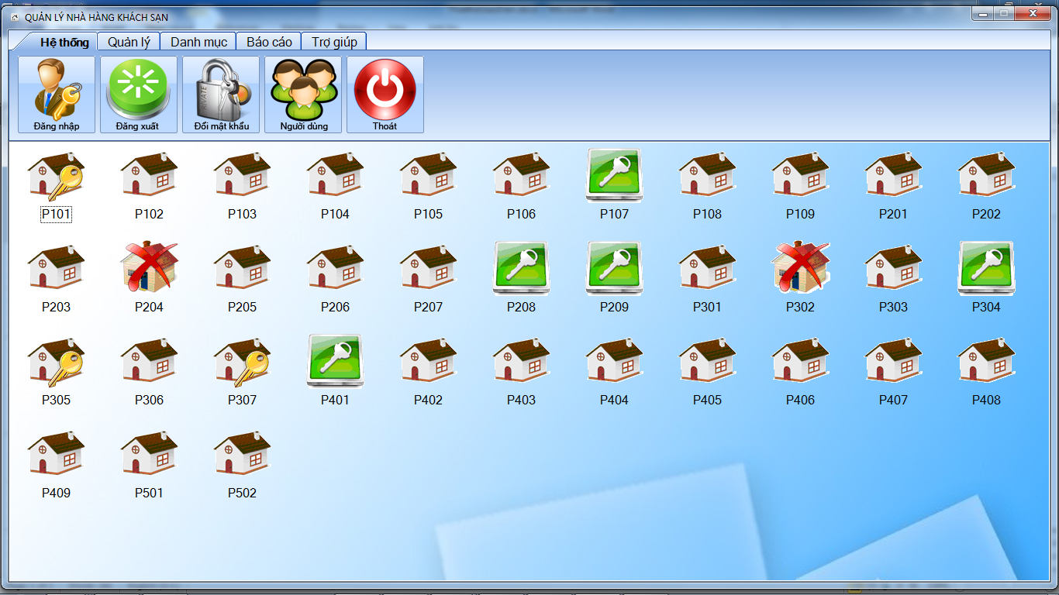

* Mô tả các đối tượng trên màn hình

|  |  |  |  |  |
| --- | --- | --- | --- | --- |
| STT | Tên | Kiểu | Chức năng | Ghi chú |
| 1 | btDangNhap | DevComponents.DotNetBar.ButtonX | Hiển thị màn hình đăng nhập quyền sử dụng của người dùng vào phần mềm |  |
| 2 | btDangXuat | DevComponents.DotNetBar.ButtonX | Hiển thị màn hình đăng xuất quyền đăng nhập phần mềm |  |
| 3 | btDoiMatKhau | DevComponents.DotNetBar.ButtonX | Hiển thị màn hình đổi mật khẩu người dùng |  |
| 4 | btNguoiDung | DevComponents.DotNetBar.ButtonX | Hiển thị màn hình quản lý người dùng phần mềm |  |
| 5 | btThoat | DevComponents.DotNetBar.ButtonX | Kết thúc sử dụng phần mềm |  |

* Mô tả nguồn dữ liệu sử dụng cho màn hình
* Mô tả chức năng màn hình
  + - * 1. **Tab Quản Lý**

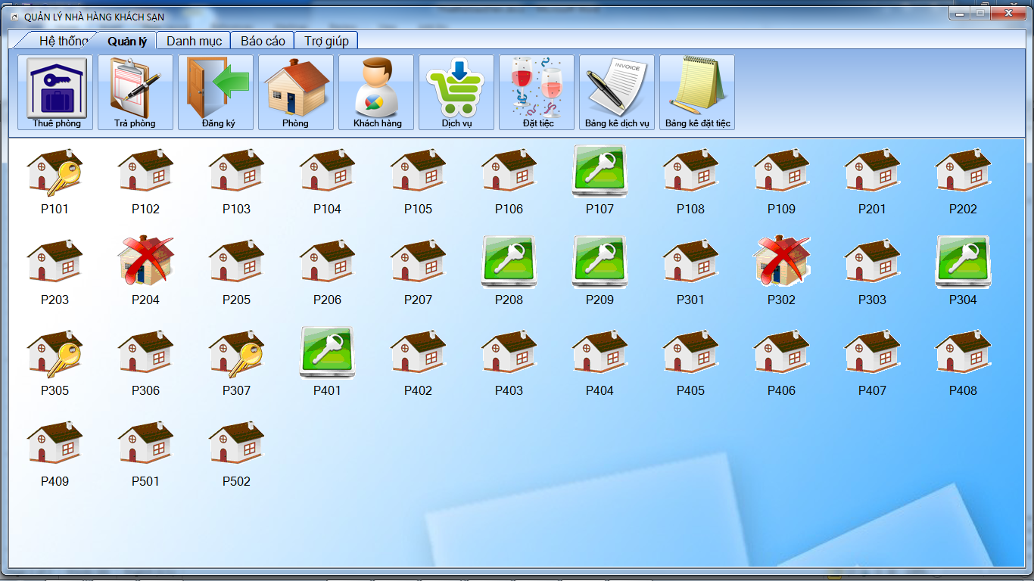

|  |  |  |  |  |
| --- | --- | --- | --- | --- |
| STT | Tên | Kiểu | Chức năng | Ghi chú |
| 1 | btThuePhong | DevComponents.DotNetBar.ButtonX | Hiển thị màn hình thuê phòng khách sạn |  |
| 2 | btTraphong | DevComponents.DotNetBar.ButtonX | Hiển thị màn hình trả phòng |  |
| 3 | btDangKy | DevComponents.DotNetBar.ButtonX | Hiển thị màn hình đăng ký phòng trước |  |
| 4 | btPhong | DevComponents.DotNetBar.ButtonX | Hiển thị màn hinh danh sách phòng trong khách sạn |  |
| 5 | btKhachHang | DevComponents.DotNetBar.ButtonX | Hiển thị màn hình quản lý khách hàng thuê phòng |  |
| 6 | btDichVu | DevComponents.DotNetBar.ButtonX | Hiển thị màn hình quản lý các dịch vụ mà khách hàng thuê phòng sử dụng |  |
| 7 | btDatTiec | DevComponents.DotNetBar.ButtonX | Hiển thị màn hình quản lý đặt tiệc mà khách hàng thuê phòng sử dụng |  |
| 8 | btBangKeDatTiec | DevComponents.DotNetBar.ButtonX | Hiển thị màn hình bảng kê đặt tiệc của khách hàng thuê phòng |  |
| 9 | btBangKeDichVu | DevComponents.DotNetBar.ButtonX | Hiển thị màn hình bảng kê dịch vụ của khách hàng thuê phòng |  |

* + - * 1. **Tab Danh Mục**

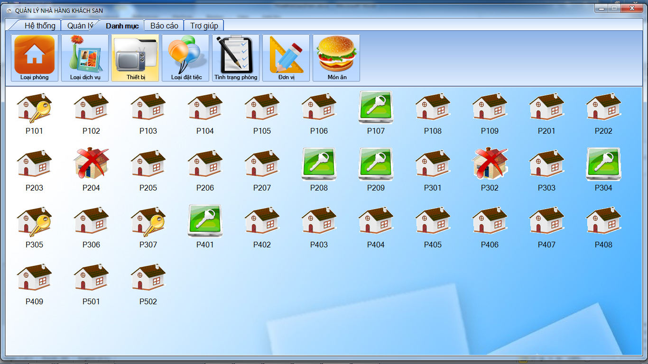

|  |  |  |  |  |
| --- | --- | --- | --- | --- |
| STT | Tên | Kiểu | Chức năng | Ghi chú |
| 1 | btLoaiPhong | DevComponents.DotNetBar.ButtonX | Hiển thị màn hình quản lý loại phòng trong khách sạn |  |
| 2 | btLoaiDichVu | DevComponents.DotNetBar.ButtonX | Hiển thị màn hình quản lý loại dịch vụ |  |
| 3 | btThietBi | DevComponents.DotNetBar.ButtonX | Hiển thị màn hình quản lý thiết bị trong phòng |  |
| 4 | btLoaiDatTiec | DevComponents.DotNetBar.ButtonX | Hiển thị màn quản lý các loại đặt tiệc |  |
| 5 | btTinhTrangPhong | DevComponents.DotNetBar.ButtonX | Hiển thị màn hình quản lý các loại tình trạng phòng |  |
| 6 | btDonVi | DevComponents.DotNetBar.ButtonX | Hiển thị màn hình quản lý đơn vị tính |  |
| 7 | btMonAn | DevComponents.DotNetBar.ButtonX | Hiển thị màn hình quản lý món ăn trong đặt tiệc |  |

* + - * 1. **Tab Báo Cáo**

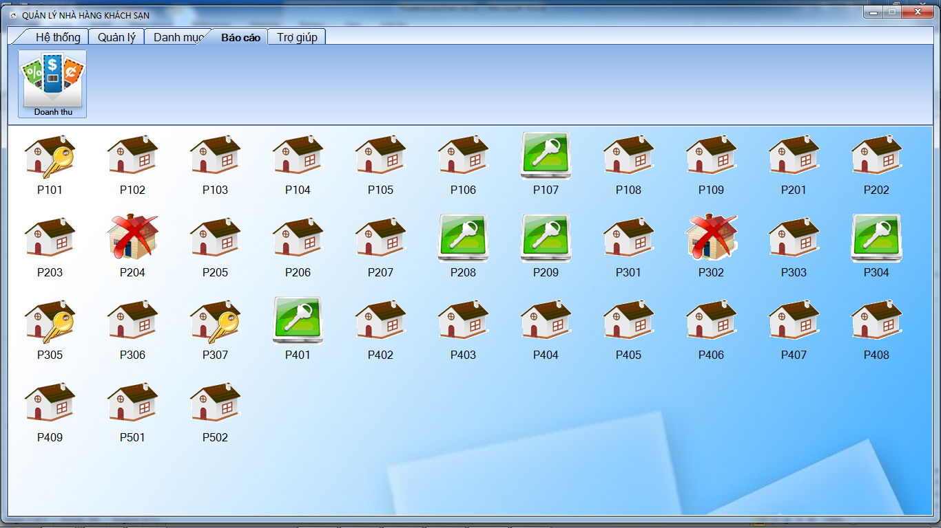

|  |  |  |  |  |
| --- | --- | --- | --- | --- |
| STT | Tên | Kiểu | Chức năng | Ghi chú |
| 1 | btDoanhThu | DevComponents.DotNetBar.ButtonX | Hiển thị màn hình báo cáo doanh thu phòng theo từng tháng |  |

* + - * 1. **Tab Trợ Giúp**

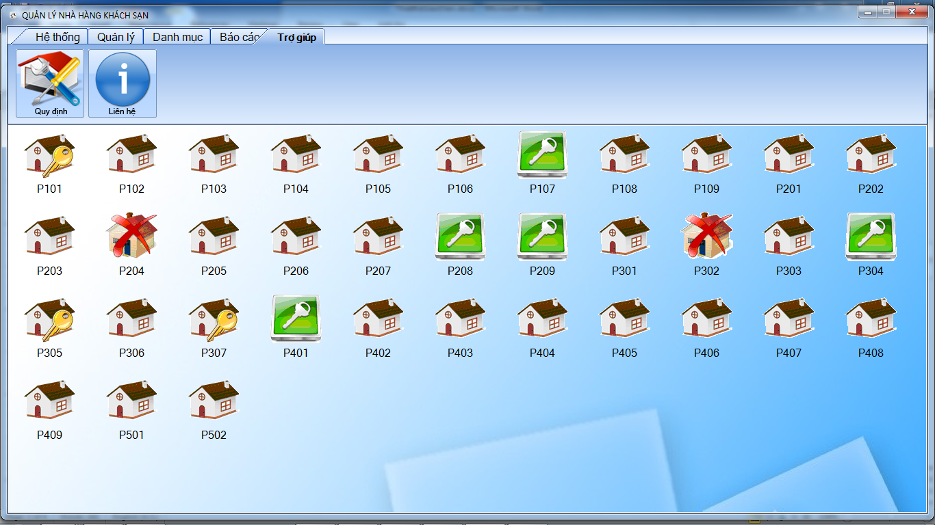

|  |  |  |  |  |
| --- | --- | --- | --- | --- |
| STT | Tên | Kiểu | Chức năng | Ghi chú |
| 1 | btQuyDinh | DevComponents.DotNetBar.ButtonX | Hiển thị màn hình quản lý các quy định của khách sạn |  |
| 2 | btLienHe | DevComponents.DotNetBar.ButtonX | Hiển thị màn hình thông tin nhóm lập trình phầm mềm |  |

* + - 1. **Màn hình Đăng Nhập**

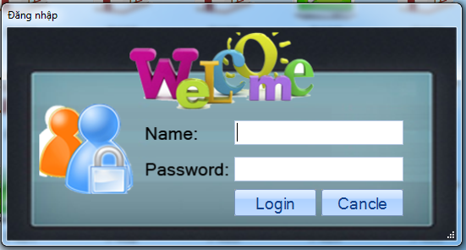

* Mô tả các đối tượng trên màn hình

|  |  |  |  |  |
| --- | --- | --- | --- | --- |
| STT | Tên | Kiểu | Chức năng | Ghi chú |
| 1 | txtTenDangNhap | System.Windows.Forms.Textbox | Nhập tên đăng nhập người dùng |  |
| 2 | txtmatKhau | System.Windows.Forms.Textbox | Nhập mật khẩu người dùng |  |
| 3 | btLogin | System.Windows.Forms.Button | Thực hiện xác nhận người dùng, đăng nhập vào phần mềm |  |
| 4 | btCancle | System.Windows.Forms.Button | Thoát màn hình đăng nhập |  |

* Mô tả nguồn dữ liệu được sử dụng cho màn hình

|  |  |  |  |
| --- | --- | --- | --- |
| STT | Tên control | Nguồn dữ liệu sử dụng | |
| Bảng | Field |
| 1 | txtTenDangNhap | NGUOI_DUNG | TenDangNhap |
| 2 | txtmatKhau | NGUOI_DUNG | MatKhau |

* Mô tả chức năng màn hình



* + - 1. **Màn hình Đổi Mật Khẩu**

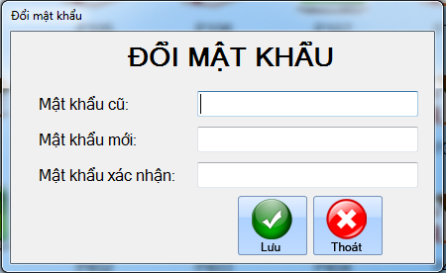

* Mô tả các đối tượng trên màn hình

|  |  |  |  |  |
| --- | --- | --- | --- | --- |
| STT | Tên | Kiểu | Chức năng | Ghi chú |
| 1 | txtMatKhauCu | System.Windows.Forms.TextBox | Nhập mật khẩu cũ |  |
| 2 | txtMatKhauMoi | System.Windows.Forms.TextBox | Nhập mật khẩu mới |  |
| 3 | txtMatKhauXacNhan | System.Windows.Forms.TextBox | Nhập mật khẩu xác nhận |  |
| 4 | btLuu | DevComponents.DotNetBar.ButtonX | Lưu thay đổi mật khẩu người dùng |  |
| 5 | btThoat | DevComponents.DotNetBar.ButtonX | Thoát màn hình đổi mật khẩu người dùng |  |

* Mô tả nguồn dữ liệu được sử dụng cho màn hình

|  |  |  |  |
| --- | --- | --- | --- |
| STT | Tên control | Nguồn dữ liệu sử dụng | |
| Bảng | Field |
| 1 | txtMatKhauCu | NGUOI_DUNG | MatKhau |
| 2 | txtMatKhauMoi | NGUOI_DUNG | MatKhau |
| 3 | txtMatKhauXacNhan | NGUOI_DUNG | MatKhau |

* Mô tả chức năng màn hình



* + - 1. **Màn hình Người Dùng**

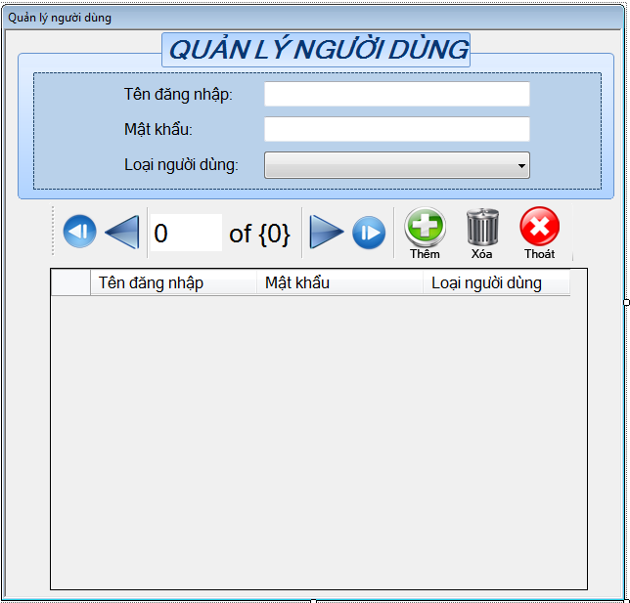

* Mô tả các đối tượng trên màn hình

|  |  |  |  |  |
| --- | --- | --- | --- | --- |
| STT | Tên | Kiểu | Chức năng | Ghi chú |
| 1 | txtTenDangNhap | System.Windows.Forms.TextBox | Nhập tên đăng nhập |  |
| 2 | txtMatKhau | System.Windows.Forms.TextBox | Nhập mật khẩu người dùng |  |
| 3 | cmbLoaiNguoiDung | System.Windows.Forms.TextBox | Chọng loại người dùng cho tài khoản |  |
| 4 | bindingNavigatorMoveFirstItem | System.Windows.Forms.ToolStripButton | Đưa đến dữ liệu đầu tiên trong DataGridView |  |
| 5 | bindingNavigatorMovePreviousItem | System.Windows.Forms.ToolStripButton | Đến dữ liệu kế tiếp đằng sau dữ liệu hiện tại trong DataGridView |  |
| 6 | bindingNavigatorPositionItem | System.Windows.Forms.ToolStripTextBox | Vị trí hiện tại của dữ liệu được chọn trong DataGridView |  |
| 7 | bindingNavigatorCountItem | System.Windows.Forms.ToolStripLabel | Số lượng dữ liệu trong DataGridView |  |
| 8 | bindingNavigatorMoveNextItem | System.Windows.Forms.ToolStripButton | Đến dữ liệu tiếp theo dữ liệu được chọn trong DataGridView |  |
| 9 | bindingNavigatorMoveLastItem | System.Windows.Forms.ToolStripButton | Đến dữ liệu cuối cùng trong DataGridView |  |
| 10 | toolStripButtonThem | System.Windows.Forms.ToolStripButton | Thêm mới một dữ liệu vào cơ sở dữ liệu và hiển thị lên DataGridView |  |
| 11 | toolStripButtonXoa | System.Windows.Forms.ToolStripButton | Xóa một dữ liệu trong cơ sở dữ liệu và DataGridView |  |
| 12 | toolStripThoat | System.Windows.Forms.ToolStripButton | Đóng màn hình quản lý người dùng |  |
| 13 | dataGridView | System.Windows.Forms.DataGridView | Hiển thị cơ sở dữ liệu lên màn hình | Gồm có các DataGridViewTextBoxColumn: TenDangNhap, MatKhau và DataGridViewComboBoxColumn: LoaiNguoiDung |

* Mô tả nguồn dữ liệu được sử dụng cho màn hình

|  |  |  |  |
| --- | --- | --- | --- |
| STT | Tên control | Nguồn dữ liệu sử dụng | |
| Bảng | Field |
| 1 | txtTenDangNhap | NGUOI_DUNG | MatKhau |
| 2 | txtMatKhau | NGUOI_DUNG | TenDangNhap |
| 3 | cmbLoaiNguoiDung | LOAI_NGUOI_DUNG | MaLoaiNguoiDung |
| 4 | dataGridView | NGUOIDUNG  LOAI_NGUOI_DUNG | MatKhau  TenDangNhap  MaLoaiNguoiDung |

* Mô tả chức năng màn hình



* + 1. **Màn hình Thuê Phòng**

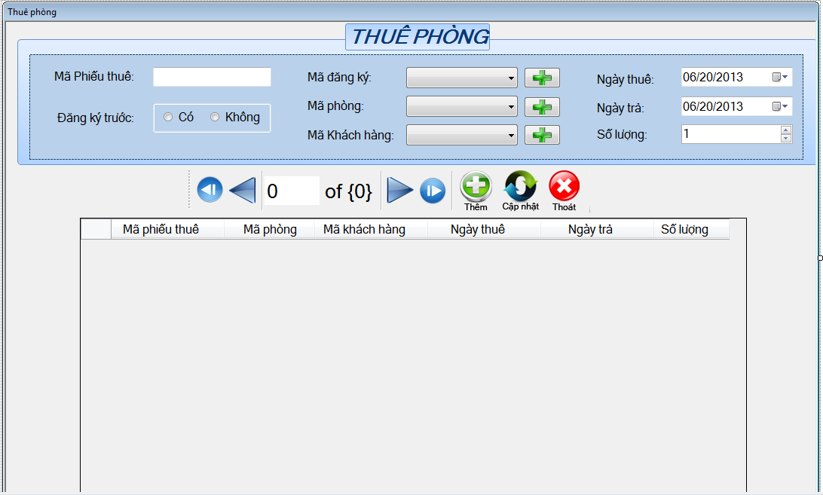

* Mô tả các đối tượng trên màn hình

|  |  |  |  |  |
| --- | --- | --- | --- | --- |
| STT | Tên | Kiểu | Chức năng | Ghi chú |
| 1 | txtmaPhieuThuePhong | Textbox | Hiển thị mã phiếu thuê phòng | Được tạo tự động, người dùng không cần nhập liệu |
| 2 | rbCo | RadioButton | Kiểm tra khách hàng có đăng ký phòng trước không |  |
| 3 | rbKhong | RadioButton | Nếu khách hàng không đăng ký trước, chỉ tới thuê phòng |  |
| 4 | cmbMaDangKy | Combobox | Nhập mã đăng ký nếu khách hàng có đăng ký phòng trước theo tên và CMND đã đăng ký |  |
| 5 | cmbMaPhong | Combobox | Nhập mã phòng thuê phòng mà khách hàng muốn thuê |  |
| 6 | cmbMaKhachHang | Combobox | Nhập thông tin khách hàng thuê phòng |  |
| 7 | dateNgayThue | DateTimePicker | Chọn ngày mà khách hàng thuê phòng | Được gán tự động với ngày hiện tại |
| 8 | dateNgayTra | DateTimePicker | Chọn ngày mà khách hàng dự kiến trả phòng |  |
| 9 | numSoLuong | NumericUpDown | Số người trong 1 phòng mà khách hàng sử dụng |  |
| 10 | btDangKyPhong | Button | Hiển thị màn hình thông tin đăng ký phòng trước |  |
| 11 | btPhong | Button | Hiển thị màn hình thông tin danh sách phòng trong khách sạn |  |
| 12 | btKhachHang | Button | Hiển thị màn hình nhập thông tin khác hàng thuê phòng |  |
| 13 | bindingNavigatorMoveFirstItem | ToolStripButton | Đưa đến dữ liệu đầu tiên trong DataGridView |  |
| 14 | bindingNavigatorMovePreviousItem | ToolStripButton | Đến dữ liệu kế tiếp đằng sau dữ liệu hiện tại trong DataGridView |  |
| 15 | bindingNavigatorPositionItem | ToolStripTextBox | Vị trí hiện tại của dữ liệu được chọn trong DataGridView |  |
| 16 | bindingNavigatorCountItem | ToolStripLabel | Số lượng dữ liệu trong DataGridView |  |
| 17 | bindingNavigatorMoveNextItem | ToolStripButton | Đến dữ liệu tiếp theo dữ liệu được chọn trong DataGridView |  |
| 18 | bindingNavigatorMoveLastItem | ToolStripButton | Đến dữ liệu cuối cùng trong DataGridView |  |
| 19 | toolStripButtonThem | ToolStripButton | Thêm mới một dữ liệu vào cơ sở dữ liệu và hiển thị lên DataGridView |  |
| 20 | toolStripButtonCapNhat | ToolStripButton | Xóa một dữ liệu trong cơ sở dữ liệu và DataGridView |  |
| 21 | toolStripThoat | ToolStripButton | Đóng màn hình thuê phòng |  |
| 22 | dataGridView | DataGridView | Hiển thị cơ sở dữ liệu lên màn hình | Gồm có các DataGridViewTextBoxColumn: MaPhieuThuePhong, MaKhachHang, NgayThue, NgayTra, SoLuong và DataGridViewComboBoxColumn: MaPhong |

* Mô tả nguồn dữ liệu được sử dụng cho màn hình

|  |  |  |  |
| --- | --- | --- | --- |
| STT | Tên control | Nguồn dữ liệu sử dụng | |
| Bảng | Field |
| 1 | txtmaPhieuThuePhong | PHIEU_THUE_PHONG | MaPhieuThuePhong |
| 2 | cmbMaDangKy | DANG_KY_THUE_PHONG | MaDangKy |
| 3 | cmbMaPhong | PHONG | MaPhong |
| 4 | cmbMaKhachHang | KHACH_HANG | MaKhachHang |
| 5 | dateNgayThue | PHIEU_THUE_PHONG | NgayThue |
| 6 | dateNgayTra | PHIEU_THUE_PHONG | NgayTra |
| 7 | numSoLuong | PHIEU_THUE_PHONG | SoLuong |
| 8 | dataGridView | PHIEU_THUE_PHONG  DANG_KY_THUE_PHONG  PHONG  KHACH_HANG | MaPhieuThuePhong  MaDangKy  MaPhong  MaKhachHang  NgayThue  NgayTra  SoLuong |

* Mô tả chức năng màn hình



* + 1. **Màn hình Trả Phòng**

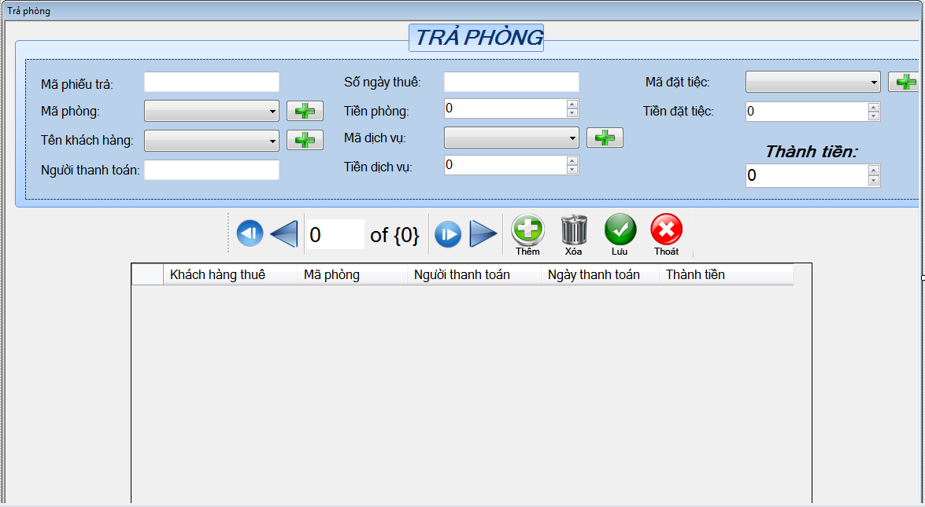

* Mô tả các đối tượng trên màn hình

|  |  |  |  |  |
| --- | --- | --- | --- | --- |
| STT | Tên | Kiểu | Chức năng | Ghi chú |
| 1 | txtMaPhieuTraPhong | Textbox | Hiển thị mã phiếu trả phòng | Được tạo tự động cho người dùng |
| 2 | cmbMaPhong | Combobox | Chọn mã phòng màkhách hàng muốn trả phòng |  |
| 3 | btMaphong | Button | Hiển thị màn hình thông tin phòng |  |
| 4 | cmbTenKhachHang | Combobox | Chọn mã khách hàng đã đăng ký thuê phòng trước đó |  |
| 5 | btKhachHang | Button | Hiển thị màn hình thông tin khách hàng thuê phòng |  |
| 6 | txtNguoiThanhToan | Textbox | Nhập tên người thanh toán phòng |  |
| 7 | txtSoNgayThue | Textbox | Hiển thị số ngày thuê phòng của khách hàng | Được tính toán tự động và hiển thị lên txtSoNgayThue |
| 8 | numTienPhong | NumericUpDown | Hiển thị tiền thuê phòng | Được tính toán tự động mà hiển thị lên numTienPhong |
| 10 | cmbMaDichVu | Combobox | Hiển thị thông tin các dịch vụ mà khách hàng đã sử dụng | Được tìm kiếm tự động theo khách hàng đã thuê phòng và hiển thị lên cmbMaDichVu |
| 11 | btDichVu | Button | Hiển thì màn hình dịch vụ |  |
| 12 | numTienDichVu | NumericUpDown | Hiển thị tổng tiền dịch vụ của khách hàng | Được tình toán tự động |
| 13 | cmbMaDatTiec | Combobox | Hiển thị các mã đặt tiệc mà khách hàng đã đặt | Được tìm kiếm tự động và hiển thị lên cmbMaDatTiec |
| 14 | numTienDatTiec | NumericUpDown | Hiển thị tổng tiền đặt tiệc | Được tính toán tự động và hiển thị lên numTienDatTiec |
| 15 | btDatTiec | Button | Hiển thị màn hình đặt tiệc |  |
| 16 | numThanhTien | NumericUpDown | Tổng tiền thuê phòng của khách hàng | Bao gồm: tiền phòng, tiền dịch vụ, tiền đặt tiệc và tiền sự cố phòng (Nếu có) |
| 17 | bindingNavigatorMoveFirstItem | ToolStripButton | Đưa đến dữ liệu đầu tiên trong DataGridView |  |
| 18 | bindingNavigatorMovePreviousItem | ToolStripButton | Đến dữ liệu kế tiếp đằng sau dữ liệu hiện tại trong DataGridView |  |
| 19 | bindingNavigatorPositionItem | ToolStripTextBox | Vị trí hiện tại của dữ liệu được chọn trong DataGridView |  |
| 20 | bindingNavigatorCountItem | ToolStripLabel | Số lượng dữ liệu trong DataGridView |  |
| 21 | bindingNavigatorMoveNextItem | ToolStripButton | Đến dữ liệu tiếp theo dữ liệu được chọn trong DataGridView |  |
| 22 | bindingNavigatorMoveLastItem | ToolStripButton | Đến dữ liệu cuối cùng trong DataGridView |  |
| 23 | toolStripButtonThem | ToolStripButton | Thêm mới một dữ liệu vào cơ sở dữ liệu và hiển thị lên DataGridView |  |
| 24 | toolStripButtonXoa | ToolStripButton | Cập nhật một dữ liệu trong cơ sở dữ liệu và DataGridView |  |
| 15 | toolStripButtonLuu | ToolStripButton | Lưu mọi thay đổi trong cơ sở dữ liệu và DataGridView |  |
| 26 | toolStripThoat | ToolStripButton | Đóng màn hình trả phòng |  |
| 27 | dataGridView | DataGridView | Hiển thị cơ sở dữ liệu lên màn hình | Gồm có các DataGridViewTextBoxColumn: MaKhachHang, TenNguoiThanhToan, MaPhong, NgayThanhToan và ThanhTien |

* Mô tả nguồn dữ liệu được sử dụng cho màn hình

|  |  |  |  |
| --- | --- | --- | --- |
| STT | Tên control | Nguồn dữ liệu sử dụng | |
| Bảng | Field |
| 1 | txtMaPhieuTraPhong | PHIEU_TRA_PHONG | MaPhieuTraPhong |
| 2 | cmbMaPhong | PHONG | MaPhong |
| 3 | cmbTenKhachHang | KHACH_HANG | TenKhachHang |
| 4 | txtNguoiThanhToan | PHIEU_TRA_PHONG | NguoiThanhToan |
| 5 | txtSoNgayThue | PHIEU_TRA_PHONG | SoNgayThue |
| 6 | cmbMaDichVu | BANG_KE_DICH_VU | MaDichVu |
| 7 | cmbMaDatTiec | BANG_KE_DAT_TIEC | MaDatTiec |
| 8 | numThanhTien | PHIEU_TRA_PHONG | ThanhTien |
| 9 | dataGridView | PHIEU_TRA_PHONG  PHONG  BANG_KE_DICH_VU  BANG_KE_DAT_TIEC | MaPhieuTraPhong  MaPhong  NgayThanhToan  TenNguoiThanhToan  ThanhTien |

* Mô tả chức năng màn hình



* + 1. **Màn hình Đăng Ký**

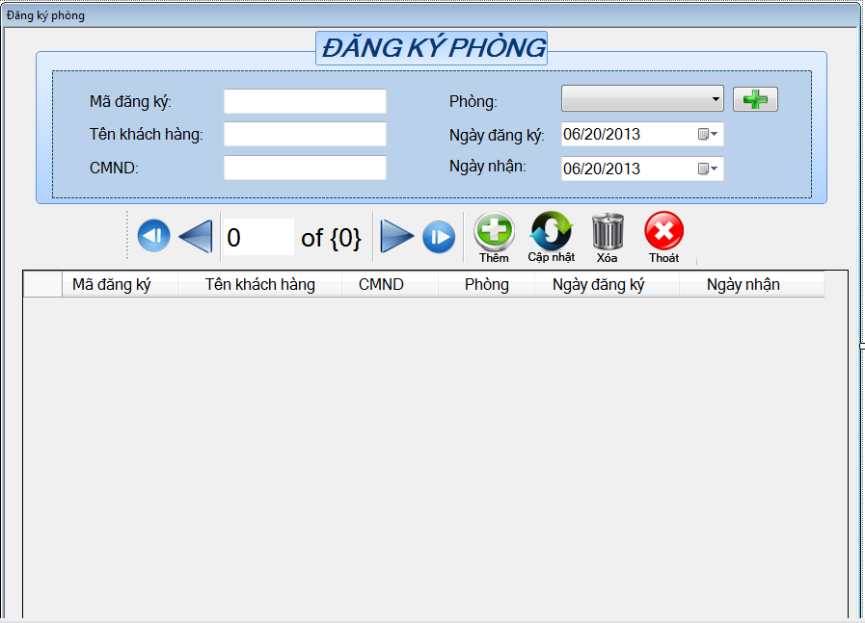

* Mô tả các đối tượng trên màn hình

|  |  |  |  |  |
| --- | --- | --- | --- | --- |
| STT | Tên | Kiểu | Chức năng | Ghi chú |
| 1 | txtMaDangKy | TextBox | Hiên thị mã đăng ký | Được tạo tự động |
| 2 | txtTenKhachHang | TextBox | Nhập tên khách hàng đăng ký |  |
| 3 | txtCMND | TextBox | Nhập CMND khách hàng đăng ký |  |
| 4 | cmbMaPhong | ComboBox | Chọn phòng còn trống có khẳ năng cho thuê | Được hiển thị tự động các phòng có khả năng cho khách hàng đăng ký được |
| 5 | dateNgayDangKy | DateTimePicker | Nhập ngày đăng ký phòng | Được chọn tự động |
| 6 | dateNgayNhan | DateTimePicker | Nhập ngày nhận phòng đã đăng ký |  |
| 7 | btPhong | Button | Hiển thị màn hình phòng |  |
| 8 | bindingNavigatorMoveFirstItem | ToolStripButton | Đưa đến dữ liệu đầu tiên trong DataGridView |  |
| 9 | bindingNavigatorMovePreviousItem | ToolStripButton | Đến dữ liệu kế tiếp đằng sau dữ liệu hiện tại trong DataGridView |  |
| 10 | bindingNavigatorPositionItem | ToolStripTextBox | Vị trí hiện tại của dữ liệu được chọn trong DataGridView |  |
| 11 | bindingNavigatorCountItem | ToolStripLabel | Số lượng dữ liệu trong DataGridView |  |
| 12 | bindingNavigatorMoveNextItem | ToolStripButton | Đến dữ liệu tiếp theo dữ liệu được chọn trong DataGridView |  |
| 13 | bindingNavigatorMoveLastItem | ToolStripButton | Đến dữ liệu cuối cùng trong DataGridView |  |
| 14 | toolStripButtonThem | ToolStripButton | Thêm mới một dữ liệu vào cơ sở dữ liệu và hiển thị lên DataGridView |  |
| 15 | toolStripButtonCapNhat | ToolStripButton | Cập nhật một dữ liệu trong cơ sở dữ liệu và DataGridView |  |
| 16 | toolStripButtonXoa | ToolStripButton | Xóa một dữ liệu trong cơ sở dữ liệu và DataGridView |  |
| 17 | toolStripThoat | ToolStripButton | Đóng màn hình đăng ký phòng |  |
| 18 | dataGridView | DataGridView | Hiển thị cơ sở dữ liệu lên màn hình | Gồm có các DataGridViewTextBoxColumn: MaDangKy, TenKhachHang, CMND, NgayDangKy, NgayNhan và DataGridViewComboBoxColumn: MaPhong |

* Mô tả nguồn dữ liệu được sử dụng cho màn hình

|  |  |  |  |
| --- | --- | --- | --- |
| STT | Tên control | Nguồn dữ liệu sử dụng | |
| Bảng | Field |
| 1 | txtMaDangKy | DAT_KY_THUE_PHONG | MaDangKy |
| 2 | txtTenKhachHang | DAT_KY_THUE_PHONG | TenKhachHang |
| 3 | txtCMND | DAT_KY_THUE_PHONG | CMND |
| 4 | cmbMaPhong | PHONG | MaPhong |
| 5 | dateNgayDangKy | DAT_KY_THUE_PHONG | NgayDangKy |
| 6 | dateNgayNhan | DAT_KY_THUE_PHONG | NgayNhan |
| 7 | dataGridView | DAT_KY_THUE_PHONG  PHONG | MaDangKy  TenKhachHang  CMND  MaPhong  NgayDangKy  NgayNhan |

* Mô tả chức năng màn hình



* + 1. **Màn hình Phòng**

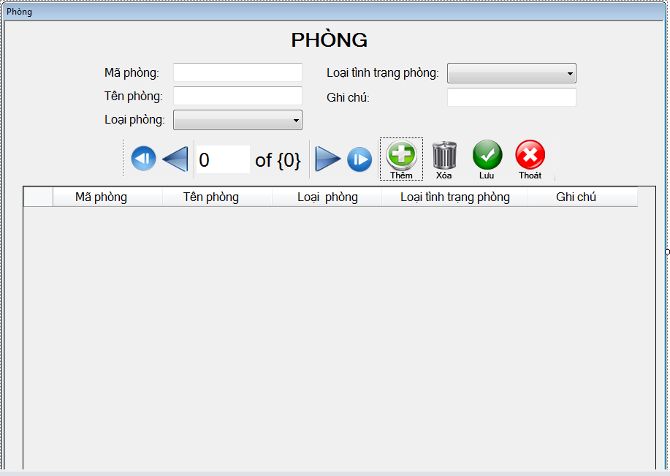

* Mô tả các đối tượng trên màn hình

|  |  |  |  |  |
| --- | --- | --- | --- | --- |
| STT | Tên | Kiểu | Chức năng | Ghi chú |
| 1 | txtMaPhong | TextBox | Hiển thị mã phòng | Được tạo tự động |
| 2 | txtTenPhong | TextBox | Nhập tên phòng |  |
| 3 | cmbMaLoaiPhong | ComboBox | Chọn mã loại phòng |  |
| 4 | cmbLoaiTinhTrangPhong | ComboBox | Chọn loại tình trạng phòng |  |
| 5 | txtGhiChu | TextBox | Nhập ghi chú |  |
| 6 | bindingNavigatorMoveFirstItem | ToolStripButton | Đưa đến dữ liệu đầu tiên trong DataGridView |  |
| 7 | bindingNavigatorMovePreviousItem | ToolStripButton | Đến dữ liệu kế tiếp đằng sau dữ liệu hiện tại trong DataGridView |  |
| 8 | bindingNavigatorPositionItem | ToolStripTextBox | Vị trí hiện tại của dữ liệu được chọn trong DataGridView |  |
| 9 | bindingNavigatorCountItem | ToolStripLabel | Số lượng dữ liệu trong DataGridView |  |
| 10 | bindingNavigatorMoveNextItem | ToolStripButton | Đến dữ liệu tiếp theo dữ liệu được chọn trong DataGridView |  |
| 11 | bindingNavigatorMoveLastItem | ToolStripButton | Đến dữ liệu cuối cùng trong DataGridView |  |
| 12 | toolStripButtonThem | ToolStripButton | Thêm mới một dữ liệu vào cơ sở dữ liệu và hiển thị lên DataGridView |  |
| 13 | toolStripButtonLuu | ToolStripButton | Lưucơ sở dữ liệu và DataGridView |  |
| 14 | toolStripButtonXoa | ToolStripButton | Xóa một dữ liệu trong cơ sở dữ liệu và DataGridView |  |
| 15 | toolStripThoat | ToolStripButton | Đóng màn hình phòng |  |
| 16 | dataGridView | DataGridView | Hiển thị cơ sở dữ liệu lên màn hình | Gồm có các DataGridViewTextBoxColumn:, MaPhong, TenPhong, GhiChu và DataGridViewComboBoxColumn: LoaiPhong, LoaiTinhTrangPhong |

* Mô tả nguồn dữ liệu được sử dụng cho màn hình

|  |  |  |  |
| --- | --- | --- | --- |
| STT | Tên control | Nguồn dữ liệu sử dụng | |
| Bảng | Field |
| 1 | txtMaPhong | PHONG | MaPhong |
| 2 | txtTenPhong | PHONG | TenPhong |
| 3 | cmbMaLoaiPhong | LOAI_PHONG | MaLoaiPhong |
| 4 | cmbLoaiTinhTrangPhong | TINH_TRANG_PHONG | MaLoaiTinhTrangPhong |
| 5 | txtGhiChu | PHONG | GhiChu |
| 6 | dataGridView | PHONG  LOAI_PHONG  TINH_TRANG_PHONG | MaPhong  TenPhong  MaLoaiPhong  MaLoaiTinhTrangPhong  GhiChu |

* Mô tả chức năng màn hình



* + 1. Màn hình Khách Hàng

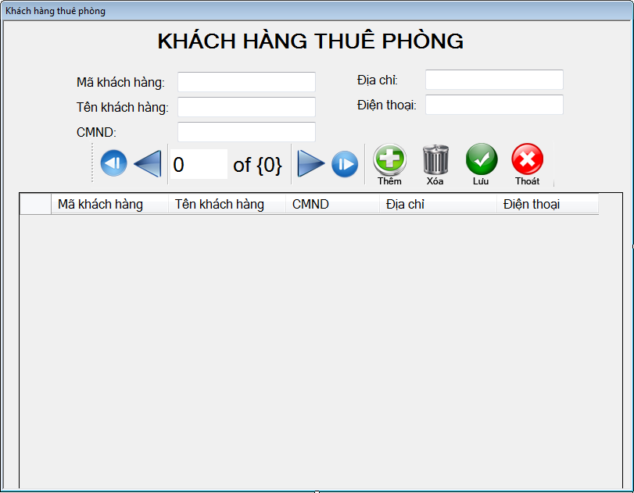

* Mô tả các đối tượng trên màn hình

|  |  |  |  |  |
| --- | --- | --- | --- | --- |
| STT | Tên | Kiểu | Chức năng | Ghi chú |
| 1 | txtMaKhachHang | TextBox | Hiển thị mã khách hàng | Được tạo tự động |
| 2 | txtTenKhachHang | TextBox | Nhập tên khách hàng thuê phòng |  |
| 3 | txtCMND | TextBox | Nhập CMND |  |
| 4 | txtDichChi | TextBox | Nhập địa chỉ |  |
| 5 | txtDienThoai | TextBox | Nhập điện thoại |  |
| 6 | bindingNavigatorMoveFirstItem | ToolStripButton | Đưa đến dữ liệu đầu tiên trong DataGridView |  |
| 7 | bindingNavigatorMovePreviousItem | ToolStripButton | Đến dữ liệu kế tiếp đằng sau dữ liệu hiện tại trong DataGridView |  |
| 8 | bindingNavigatorPositionItem | ToolStripTextBox | Vị trí hiện tại của dữ liệu được chọn trong DataGridView |  |
| 9 | bindingNavigatorCountItem | ToolStripLabel | Số lượng dữ liệu trong DataGridView |  |
| 10 | bindingNavigatorMoveNextItem | ToolStripButton | Đến dữ liệu tiếp theo dữ liệu được chọn trong DataGridView |  |
| 11 | bindingNavigatorMoveLastItem | ToolStripButton | Đến dữ liệu cuối cùng trong DataGridView |  |
| 12 | toolStripButtonThem | ToolStripButton | Thêm mới một dữ liệu vào cơ sở dữ liệu và hiển thị lên DataGridView |  |
| 13 | toolStripButtonLuu | ToolStripButton | Lưucơ sở dữ liệu và DataGridView |  |
| 14 | toolStripButtonXoa | ToolStripButton | Xóa một dữ liệu trong cơ sở dữ liệu và DataGridView |  |
| 15 | toolStripThoat | ToolStripButton | Đóng màn hình khách hàng |  |
| 16 | dataGridView | DataGridView | Hiển thị cơ sở dữ liệu lên màn hình | Gồm có các DataGridViewTextBoxColumn:, MaKhachHang, TenKhachHang, CMND, DiaChi, DienThoai |

* Mô tả nguồn dữ liệu được sử dụng cho màn hình

|  |  |  |  |
| --- | --- | --- | --- |
| STT | Tên control | Nguồn dữ liệu sử dụng | |
| Bảng | Field |
| 1 | txtMaKhachHang | KHACH_HANG | MaKhachHang |
| 2 | txtTenKhachHang | KHACH_HANG | TenKhachHang |
| 3 | txtCMND | KHACH_HANG | CMND |
| 4 | txtDichChi | KHACH_HANG | DichChi |
| 5 | txtDienThoai | KHACH_HANG | DienThoai |
| 6 | dataGridView | KHACH_HANG | MaKhachHang  TenKhachHang  CMND  DichChi  DienThoai |

* Mô tả chức năng màn hình



* + 1. Màn hình Dịch Vụ

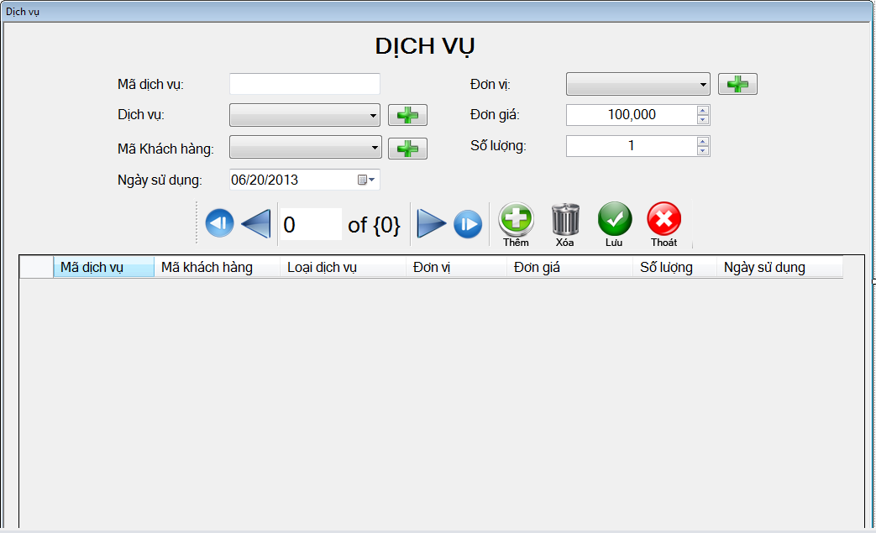

* Mô tả các đối tượng trên màn hình

|  |  |  |  |  |
| --- | --- | --- | --- | --- |
| STT | Tên | Kiểu | Chức năng | Ghi chú |
| 1 | txtMaDichVu | TextBox | Hiển thị mã dịch vụ | Được tạo tự động |
| 2 | cmbDichVu | ComboBox | Chọn dịch vụ mà khách hàng muốn sử dụng |  |
| 3 | btDichVu | Button | Hiển thị màn hình các loại dịch vụ |  |
| 4 | cmbMaKhachHang | ComboBox | Chứa tất cả các mã khách hàng đang thuê phòng của khách sạn |  |
| 5 | cmbDonVi | ComboBox | Chứa tất cả các đơn vị tính của khách sạn |  |
| 6 | dateNgaySuDung | ComboBox | Nhập ngày sử dụng dịch vụ |  |
| 7 | numDonGia | NumericUpDown | Nhập đơn giá của dịch vụ |  |
| 8 | numSoLuong | NumericUpDown | Nhập số lượng sử dụng dịch vụ |  |
| 9 | bindingNavigatorMoveFirstItem | ToolStripButton | Đưa đến dữ liệu đầu tiên trong DataGridView |  |
| 10 | bindingNavigatorMovePreviousItem | ToolStripButton | Đến dữ liệu kế tiếp đằng sau dữ liệu hiện tại trong DataGridView |  |
| 11 | bindingNavigatorPositionItem | ToolStripTextBox | Vị trí hiện tại của dữ liệu được chọn trong DataGridView |  |
| 12 | bindingNavigatorCountItem | ToolStripLabel | Số lượng dữ liệu trong DataGridView |  |
| 13 | bindingNavigatorMoveNextItem | ToolStripButton | Đến dữ liệu tiếp theo dữ liệu được chọn trong DataGridView |  |
| 14 | bindingNavigatorMoveLastItem | ToolStripButton | Đến dữ liệu cuối cùng trong DataGridView |  |
| 15 | toolStripButtonThem | ToolStripButton | Thêm mới một dữ liệu vào cơ sở dữ liệu và hiển thị lên DataGridView |  |
| 16 | toolStripButtonLuu | ToolStripButton | Lưucơ sở dữ liệu và DataGridView |  |
| 17 | toolStripButtonXoa | ToolStripButton | Xóa một dữ liệu trong cơ sở dữ liệu và DataGridView |  |
| 18 | toolStripThoat | ToolStripButton | Đóng màn hình dịch vụ |  |
| 19 | dataGridView | DataGridView | Hiển thị cơ sở dữ liệu lên màn hình | Gồm có các DataGridViewTextBoxColumn:, MaDichVu, NgaySuDung, DonGia, SoLuong và DataGridViewComboBoxColumn: MaDichVu, MaKhachHang, DonVi |

* Mô tả nguồn dữ liệu được sử dụng cho màn hình

|  |  |  |  |
| --- | --- | --- | --- |
| STT | Tên control | Nguồn dữ liệu sử dụng | |
| Bảng | Field |
| 1 | txtMaDichVu | DICH_VU | MaDichVu |
| 2 | cmbDichVu | LOAI_DICH_VU | MaLoaiDichVu |
| 3 | cmbMaKhachHang | KHACH_HANG | MaKhachHang |
| 4 | cmbDonVi | LOAI_DON_VI | MaDonVi |
| 5 | dateNgaySuDung | DICH_VU | NgaySuDung |
| 6 | numDonGia | DICH_VU | DonGia |
| 7 | numSoLuong | DICH_VU | SoLuong |
| 8 | dataGridView | DICH_VU  LOAI_DICH_VU  LOAI_DON_VI  KHACH_HANG | MaDichVu  MaLoaiDichVu  MaKhachHang  MaDonVi  NgaySuDung  DonGia  SoLuong |

* Mô tả chức năng màn hình



* + 1. Màn hình Đặt tiệc

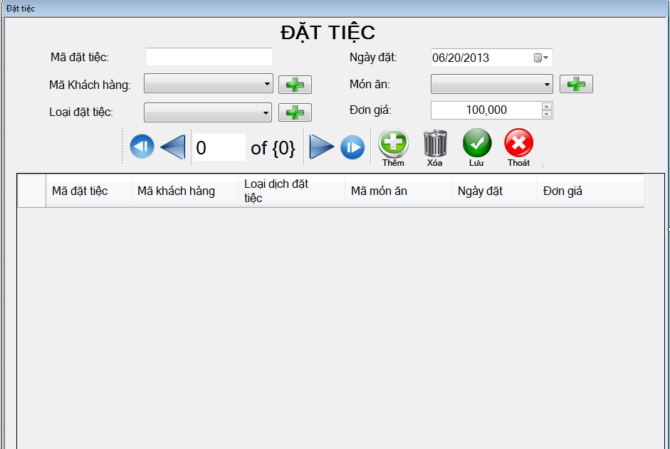

* Mô tả các đối tượng trên màn hình

|  |  |  |  |  |
| --- | --- | --- | --- | --- |
| STT | Tên | Kiểu | Chức năng | Ghi chú |
| 1 | txtMaDatTiec | TextBox | Hiển thị mã đặt tiệc | Được tạo tự động |
| 2 | cmbMaKhachHang | ComboBox | Chứa tất cả các mã khách hàng đang thuê phòng của khách sạn |  |
| 3 | cmbLoaiDatTiec | ComboBox | Chứa tất cả loại đặt tiệc của khách sạn |  |
| 4 | dateNgayDat | ComboBox | Nhập ngày đặt tiệc |  |
| 5 | cmbMonAn | ComboBox | Nhập món ăn mà khách hàng muốn đặt | Hiển thị toàn bộ món ăn lên cmbMonAn |
| 6 | btMonAn | Button | Hiển thị màn hình Món Ăn |  |
| 7 | numDonGia | NumericUpDown | Đơn giá của món ăn |  |
| 8 | btMaKhachhang | Button | Hiển thị màn hình khách hàng |  |
| 9 | btLoaiDatTiec | Button | Hiển thị màn hình loại đặt tiệc |  |
| 10 | bindingNavigatorMoveFirstItem | ToolStripButton | Đưa đến dữ liệu đầu tiên trong DataGridView |  |
| 11 | bindingNavigatorMovePreviousItem | ToolStripButton | Đến dữ liệu kế tiếp đằng sau dữ liệu hiện tại trong DataGridView |  |
| 12 | bindingNavigatorPositionItem | ToolStripTextBox | Vị trí hiện tại của dữ liệu được chọn trong DataGridView |  |
| 13 | bindingNavigatorCountItem | ToolStripLabel | Số lượng dữ liệu trong DataGridView |  |
| 14 | bindingNavigatorMoveNextItem | ToolStripButton | Đến dữ liệu tiếp theo dữ liệu được chọn trong DataGridView |  |
| 15 | bindingNavigatorMoveLastItem | ToolStripButton | Đến dữ liệu cuối cùng trong DataGridView |  |
| 16 | toolStripButtonThem | ToolStripButton | Thêm mới một dữ liệu vào cơ sở dữ liệu và hiển thị lên DataGridView |  |
| 17 | toolStripButtonLuu | ToolStripButton | Lưucơ sở dữ liệu và DataGridView |  |
| 18 | toolStripButtonXoa | ToolStripButton | Xóa một dữ liệu trong cơ sở dữ liệu và DataGridView |  |
| 19 | toolStripThoat | ToolStripButton | Đóng màn hình đặt tiệc |  |
| 20 | dataGridView | DataGridView | Hiển thị cơ sở dữ liệu lên màn hình | Gồm có các DataGridViewTextBoxColumn:, MaDichVu, NgaySuDung, DonGia, SoLuong và DataGridViewComboBoxColumn: LoaiDat, MaKhachHang, MonAn |

* Mô tả nguồn dữ liệu được sử dụng cho màn hình

|  |  |  |  |
| --- | --- | --- | --- |
| STT | Tên control | Nguồn dữ liệu sử dụng | |
| Bảng | Field |
| 1 | txtMaDatTiec | DAT_TIEC | MaDatTiec |
| 2 | cmbMaKhachHang | KHACH_HANG | MaKhachHang |
| 3 | cmbLoaiDatTiec | LOAI_DAT_TIEC | MaLoaiDatTiec |
| 4 | dateNgayDat | DAT_TIEC | NgayDat |
| 5 | cmbMonAn | MON_AN | MaMonAn |
| 6 | numDonGia | DAT_TIEC | DonGia |
| 7 | dataGridView | DAT_TIEC  KHACH_HANG  LOAI_DAT_TIEC  MON_AN | MaDatTiec  MaKhachHang  MaLoaiDatTiec  NgayDat  MaMonAn  DonGia |

* Mô tả chức năng màn hình



* + 1. Màn hình Bảng Kê Dịch Vụ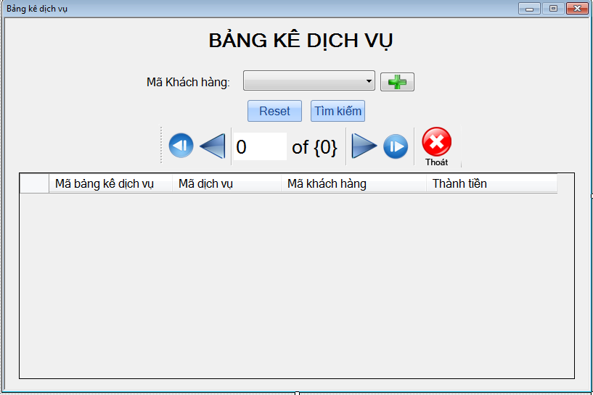
* Mô tả các đối tượng trên màn hình

|  |  |  |  |  |
| --- | --- | --- | --- | --- |
| STT | Tên | Kiểu | Chức năng | Ghi chú |
| 1 | cmbMaKhachHang | ComboBox | Chọn mã khách hàng muốn tìm kiếm dịch vụ đã sử dụng | Chứa tất cả các mã khách hàng đang thuê phòng của khách sạn |
| 2 | btKhachHang | ComboBox | Hiển thị màn hình Khách Hàng |  |
| 3 | btReset | Button | Trả về tất cả bảng kê dịch vụ của tất cả khách hàng đang thuê phòng sử dụng |  |
| 4 | btTimKiem | NumerricUpDown | Tìm kiếm tất cả dịch vụ của khách hàng cần tìm |  |
| 5 | bindingNavigatorMoveFirstItem | ToolStripButton | Đưa đến dữ liệu đầu tiên trong DataGridView |  |
| 6 | bindingNavigatorMovePreviousItem | ToolStripButton | Đến dữ liệu kế tiếp đằng sau dữ liệu hiện tại trong DataGridView |  |
| 7 | bindingNavigatorPositionItem | ToolStripTextBox | Vị trí hiện tại của dữ liệu được chọn trong DataGridView |  |
| 8 | bindingNavigatorCountItem | ToolStripLabel | Số lượng dữ liệu trong DataGridView |  |
| 9 | bindingNavigatorMoveNextItem | ToolStripButton | Đến dữ liệu tiếp theo dữ liệu được chọn trong DataGridView |  |
| 10 | bindingNavigatorMoveLastItem | ToolStripButton | Đến dữ liệu cuối cùng trong DataGridView |  |
| 11 | toolStripThoat | ToolStripButton | Đóng màn hình bảng kê dịch vụ |  |
| 12 | dataGridView | DataGridView | Hiển thị cơ sở dữ liệu lên màn hình | Gồm có các DataGridViewTextBoxColumn: MaBangKeDichVu, MaKhachHang, MaDichVu, ThanhTien |

* Mô tả nguồn dữ liệu được sử dụng cho màn hình

|  |  |  |  |
| --- | --- | --- | --- |
| STT | Tên control | Nguồn dữ liệu sử dụng | |
| Bảng | Field |
| 1 | cmbMaKhachHang | KHACH_HANG | MaKhachHang |
| 7 | dataGridView | KHACH_HANG  DICH_VU | MaBangKeDichVu  MaDichVu  MaKhachHang  ThanhTien |

* Mô tả chức năng màn hình



* + 1. Màn hình Bảng Kê Đặt Tiệc

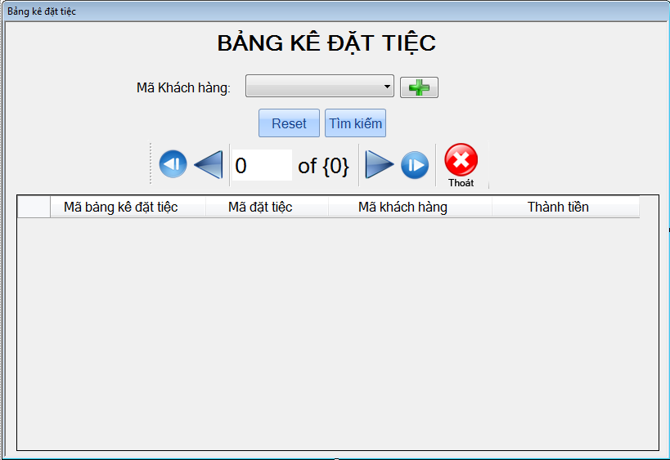

* Mô tả các đối tượng trên màn hình

|  |  |  |  |  |
| --- | --- | --- | --- | --- |
| STT | Tên | Kiểu | Chức năng | Ghi chú |
| 1 | cmbMaKhachHang | ComboBox | Chọn mã khách hàng muốn tìm kiếm đặt tiệc đã đặt | Chứa tất cả các mã khách hàng đang thuê phòng của khách sạn |
| 2 | btKhachHang | ComboBox | Hiển thị màn hình Khách Hàng |  |
| 3 | btReset | Button | Trả về tất cả bảng kê đặt iệc của tất cả khách hàng đang thuê phòng đặt |  |
| 4 | btTimKiem | NumerricUpDown | Tìm kiếm tất cả đặt tiệc của khách hàng cần tìm |  |
| 5 | bindingNavigatorMoveFirstItem | ToolStripButton | Đưa đến dữ liệu đầu tiên trong DataGridView |  |
| 6 | bindingNavigatorMovePreviousItem | ToolStripButton | Đến dữ liệu kế tiếp đằng sau dữ liệu hiện tại trong DataGridView |  |
| 7 | bindingNavigatorPositionItem | ToolStripTextBox | Vị trí hiện tại của dữ liệu được chọn trong DataGridView |  |
| 8 | bindingNavigatorCountItem | ToolStripLabel | Số lượng dữ liệu trong DataGridView |  |
| 9 | bindingNavigatorMoveNextItem | ToolStripButton | Đến dữ liệu tiếp theo dữ liệu được chọn trong DataGridView |  |
| 10 | bindingNavigatorMoveLastItem | ToolStripButton | Đến dữ liệu cuối cùng trong DataGridView |  |
| 11 | toolStripThoat | ToolStripButton | Đóng màn hình bảng kê đặt tiệc |  |
| 12 | dataGridView | DataGridView | Hiển thị cơ sở dữ liệu lên màn hình | Gồm có các DataGridViewTextBoxColumn: MaBangKeDatTiec, MaKhachHang, MaDatTiec, ThanhTien |

* Mô tả nguồn dữ liệu được sử dụng cho màn hình

|  |  |  |  |
| --- | --- | --- | --- |
| STT | Tên control | Nguồn dữ liệu sử dụng | |
| Bảng | Field |
| 1 | cmbMaKhachHang | KHACH_HANG | MaKhachHang |
| 7 | dataGridView | KHACH_HANG  DICH_VU | MaBangKeDichVu  MaDichVu  MaKhachHang  ThanhTien |

* Mô tả chức năng màn hình



* + 1. Màn hình Loại Phòng

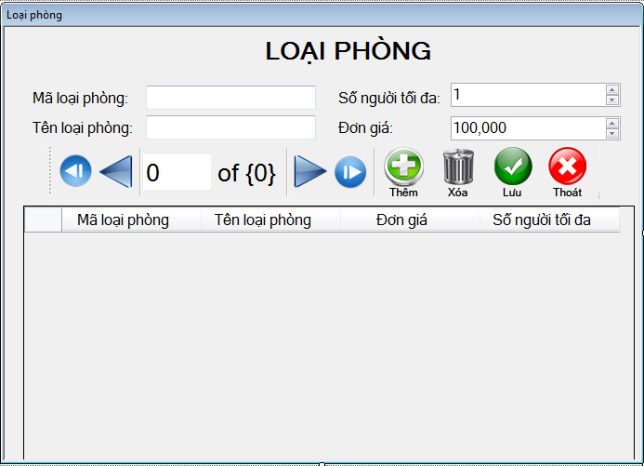

* Mô tả các đối tượng trên màn hình

|  |  |  |  |  |
| --- | --- | --- | --- | --- |
| STT | Tên | Kiểu | Chức năng | Ghi chú |
| 1 | txtMaLoaiPhong | TextBox | Hiển thị mã loại phòng | Được tạo tự động |
| 2 | txtTenLoaiPhong | TextBox | Nhập tên loại phòng |  |
| 3 | numSoNguoiToiDa | NumerricUpDown | Nhập số lượng khách tối đa trong phòng |  |
| 4 | numDonGia | NumerricUpDown | Nhập đơn giá của loại phòng |  |
| 5 | bindingNavigatorMoveFirstItem | ToolStripButton | Đưa đến dữ liệu đầu tiên trong DataGridView |  |
| 6 | bindingNavigatorMovePreviousItem | ToolStripButton | Đến dữ liệu kế tiếp đằng sau dữ liệu hiện tại trong DataGridView |  |
| 7 | bindingNavigatorPositionItem | ToolStripTextBox | Vị trí hiện tại của dữ liệu được chọn trong DataGridView |  |
| 8 | bindingNavigatorCountItem | ToolStripLabel | Số lượng dữ liệu trong DataGridView |  |
| 9 | bindingNavigatorMoveNextItem | ToolStripButton | Đến dữ liệu tiếp theo dữ liệu được chọn trong DataGridView |  |
| 10 | bindingNavigatorMoveLastItem | ToolStripButton | Đến dữ liệu cuối cùng trong DataGridView |  |
| 11 | toolStripButtonThem | ToolStripButton | Thêm mới một dữ liệu vào cơ sở dữ liệu và hiển thị lên DataGridView |  |
| 12 | toolStripButtonLuu | ToolStripButton | Lưucơ sở dữ liệu và DataGridView |  |
| 13 | toolStripButtonXoa | ToolStripButton | Xóa một dữ liệu trong cơ sở dữ liệu và DataGridView |  |
| 14 | toolStripThoat | ToolStripButton | Đóng màn hình loại phòng |  |
| 15 | dataGridView | DataGridView | Hiển thị cơ sở dữ liệu lên màn hình | Gồm có các DataGridViewTextBoxColumn: MaLoaiPhong, TenLoaiPhong, DonGia, SoNguoiToiDa |

* Mô tả nguồn dữ liệu được sử dụng cho màn hình

|  |  |  |  |
| --- | --- | --- | --- |
| STT | Tên control | Nguồn dữ liệu sử dụng | |
| Bảng | Field |
| 1 | txtMaLoaiPhong | LOAI_PHONG | MaLoaiPhong |
| 2 | txtTenLoaiPhong | LOAI_PHONG | TenLoaiPhong |
| 3 | numSoNguoiToiDa | LOAI_PHONG | SoNguoiToiDa |
| 4 | numDonGia | LOAI_PHONG | DonGia |
| 5 | dataGridView | LOAI_PHONG | MaLoaiPhong  TenLoaiPhong  SoNguoiToiDa  DonGia |

* Mô tả chức năng màn hình



* + 1. Màn hình Loại Dịch Vụ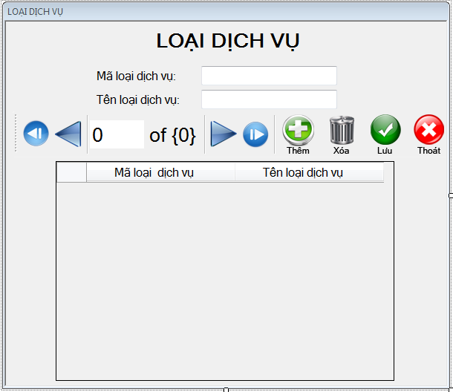
* Mô tả các đối tượng trên màn hình

|  |  |  |  |  |
| --- | --- | --- | --- | --- |
| STT | Tên | Kiểu | Chức năng | Ghi chú |
| 1 | txtLoaiDichVu | Textbox | Hiển thị mã loại dịch vụ | Được tạo tự động |
| 2 | txtTenLoaiDichVu | Textbox | Nhập tên loại dịch vụ |  |
| 3 | bindingNavigatorMoveFirstItem | ToolStripButton | Đưa đến dữ liệu đầu tiên trong DataGridView |  |
| 4 | bindingNavigatorMovePreviousItem | ToolStripButton | Đến dữ liệu kế tiếp đằng sau dữ liệu hiện tại trong DataGridView |  |
| 5 | bindingNavigatorPositionItem | ToolStripTextBox | Vị trí hiện tại của dữ liệu được chọn trong DataGridView |  |
| 6 | bindingNavigatorCountItem | ToolStripLabel | Số lượng dữ liệu trong DataGridView |  |
| 7 | BindingNavigatorMoveNextItem | ToolStripButton | Đến dữ liệu tiếp theo dữ liệu được chọn trong DataGridView |  |
| 8 | bindingNavigatorMoveLastItem | ToolStripButton | Đến dữ liệu cuối cùng trong DataGridView |  |
| 9 | toolStripButtonThem | ToolStripButton | Thêm mới một dữ liệu vào cơ sở dữ liệu và hiển thị lên DataGridView |  |
| 10 | toolStripButtonLuu | ToolStripButton | Lưucơ sở dữ liệu và DataGridView |  |
| 11 | toolStripButtonXoa | ToolStripButton | Xóa một dữ liệu trong cơ sở dữ liệu và DataGridView |  |
| 12 | toolStripThoat | ToolStripButton | Đóng màn hình loại dịch vụ |  |
| 13 | dataGridView | DataGridView | Hiển thị cơ sở dữ liệu lên màn hình | Gồm có các DataGridViewTextBoxColumn: MaLoaiDichVu, TenLoaiDichVu |

* Mô tả nguồn dữ liệu được sử dụng cho màn hình

|  |  |  |  |
| --- | --- | --- | --- |
| STT | Tên control | Nguồn dữ liệu sử dụng | |
| Bảng | Field |
| 1 | txtMaLoaiDichVu | LOAI_DICH_VU | MaLoaiDichVu |
| 2 | txtTenLoaiDichVu | LOAI_DICH_VU | TenLoaiDichVu |
| 5 | dataGridView | LOAI_DICH_VU | MaLoaiDichVu  TenLoaiDichVu |

* Mô tả chức năng màn hình



* + 1. Màn hình Thiết Bị

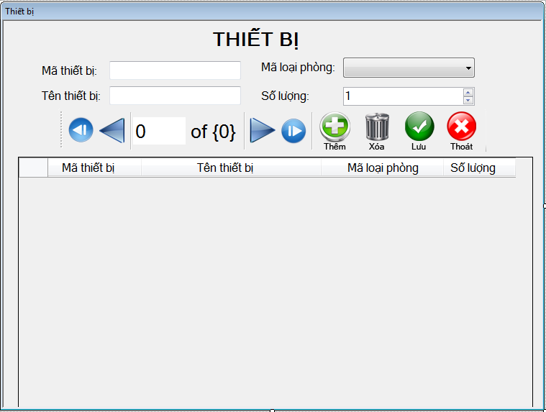

* Mô tả các đối tượng trên màn hình

|  |  |  |  |  |
| --- | --- | --- | --- | --- |
| STT | Tên | Kiểu | Chức năng | Ghi chú |
| 1 | txtMaThietBi | Textbox | Hiển thị mã thiết bị | Được tạo tự động |
| 2 | txtTenThietBi | Textbox | Nhập tên thiết bị |  |
| 3 | cmbMaLoaiPhong | Combobox | Chọn mã loại phòng chứa thiết bị | Hiển thị tất cả loại phòng trong khách sạn |
| 4 | numSoLuong | NumerricUpDown | Nhập số lượng thiết bị trong từng loại phòng |  |
| 5 | bindingNavigatorMoveFirstItem | ToolStripButton | Đưa đến dữ liệu đầu tiên trong DataGridView |  |
| 6 | bindingNavigatorMovePreviousItem | ToolStripButton | Đến dữ liệu kế tiếp đằng sau dữ liệu hiện tại trong DataGridView |  |
| 7 | bindingNavigatorPositionItem | ToolStripTextBox | Vị trí hiện tại của dữ liệu được chọn trong DataGridView |  |
| 8 | bindingNavigatorCountItem | ToolStripLabel | Số lượng dữ liệu trong DataGridView |  |
| 9 | BindingNavigatorMoveNextItem | ToolStripButton | Đến dữ liệu tiếp theo dữ liệu được chọn trong DataGridView |  |
| 10 | bindingNavigatorMoveLastItem | ToolStripButton | Đến dữ liệu cuối cùng trong DataGridView |  |
| 11 | toolStripButtonThem | ToolStripButton | Thêm mới một dữ liệu vào cơ sở dữ liệu và hiển thị lên DataGridView |  |
| 12 | toolStripButtonLuu | ToolStripButton | Lưucơ sở dữ liệu và DataGridView |  |
| 13 | toolStripButtonXoa | ToolStripButton | Xóa một dữ liệu trong cơ sở dữ liệu và DataGridView |  |
| 14 | toolStripThoat | ToolStripButton | Đóng màn hình thiết bị |  |
| 15 | dataGridView | DataGridView | Hiển thị cơ sở dữ liệu lên màn hình | Gồm có các DataGridViewTextBoxColumn: MaThietBi, TenThietBi, SoLuong và DataGridViewComboBoxColumn: MaLoaiPhong |

* Mô tả nguồn dữ liệu được sử dụng cho màn hình

|  |  |  |  |
| --- | --- | --- | --- |
| STT | Tên control | Nguồn dữ liệu sử dụng | |
| Bảng | Field |
| 1 | txtMaThietBi | THIET_BI | MaThietBi |
| 2 | txtTenThietBi | THIET_BI | TenThietBi |
| 3 | cmbMaLoaiPhong | LOAI_PHONG | MaLoaiPhong |
| 4 | numSoLuong | THIET_BI | SoLuong |
| 5 | dataGridView | THIET_BI  LOAI_PHONG | MaThietBi  TenThietBi  MaLoaiPhong  SoLuong |

* Mô tả chức năng màn hình



* + 1. Màn hình Loại Đặt Tiệc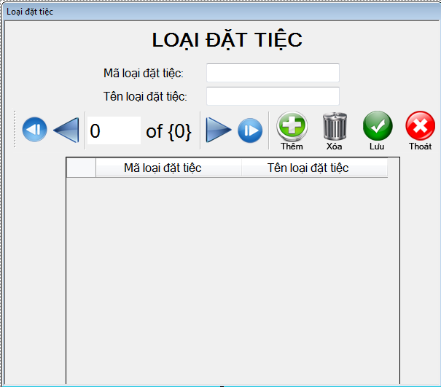
* Mô tả các đối tượng trên màn hình

|  |  |  |  |  |
| --- | --- | --- | --- | --- |
| STT | Tên | Kiểu | Chức năng | Ghi chú |
| 1 | txtMaLoaiDatTiec | Textbox | Hiển thị mã đặt tiệc | Được tạo tự động |
| 2 | txtTenLoaiDatTiec | Textbox | Nhập tên loại đặt tiệc |  |
| 3 | bindingNavigatorMoveFirstItem | ToolStripButton | Đưa đến dữ liệu đầu tiên trong DataGridView |  |
| 4 | bindingNavigatorMovePreviousItem | ToolStripButton | Đến dữ liệu kế tiếp đằng sau dữ liệu hiện tại trong DataGridView |  |
| 5 | bindingNavigatorPositionItem | ToolStripTextBox | Vị trí hiện tại của dữ liệu được chọn trong DataGridView |  |
| 6 | bindingNavigatorCountItem | ToolStripLabel | Số lượng dữ liệu trong DataGridView |  |
| 7 | BindingNavigatorMoveNextItem | ToolStripButton | Đến dữ liệu tiếp theo dữ liệu được chọn trong DataGridView |  |
| 8 | bindingNavigatorMoveLastItem | ToolStripButton | Đến dữ liệu cuối cùng trong DataGridView |  |
| 9 | toolStripButtonThem | ToolStripButton | Thêm mới một dữ liệu vào cơ sở dữ liệu và hiển thị lên DataGridView |  |
| 10 | toolStripButtonLuu | ToolStripButton | Lưucơ sở dữ liệu và DataGridView |  |
| 11 | toolStripButtonXoa | ToolStripButton | Xóa một dữ liệu trong cơ sở dữ liệu và DataGridView |  |
| 12 | toolStripThoat | ToolStripButton | Đóng màn hình loại đặt tiệc |  |
| 13 | dataGridView | DataGridView | Hiển thị cơ sở dữ liệu lên màn hình | Gồm có các DataGridViewTextBoxColumn: MaLoaiDatTiec, TenLoaiDatTiec |

* Mô tả nguồn dữ liệu được sử dụng cho màn hình

|  |  |  |  |
| --- | --- | --- | --- |
| STT | Tên control | Nguồn dữ liệu sử dụng | |
| Bảng | Field |
| 1 | txtMaLoaiDatTiec | LOAI_DAT_TIEC | MaLoaiDatTiec |
| 2 | txtTenLoaiDatTiec | LOAI_DAT_TIEC | TenLoaiDatTiec |
| 5 | dataGridView | LOAI_DAT_TIEC | MaLoaiDatTiec  TenLoaiDatTiec |

* Mô tả chức năng màn hình



* + 1. Màn hình Tình Trạng Phòng

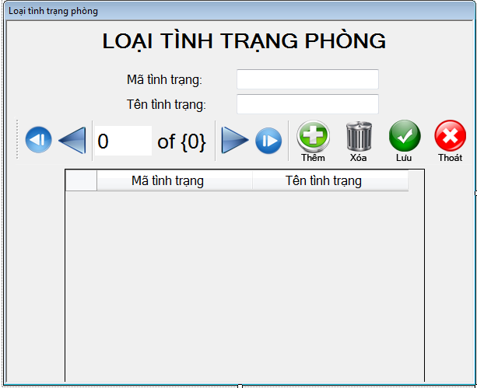

* Mô tả các đối tượng trên màn hình

|  |  |  |  |  |
| --- | --- | --- | --- | --- |
| STT | Tên | Kiểu | Chức năng | Ghi chú |
| 1 | txMatLoaiTinhTrang | Textbox | Hiển thị mã tình trạng phòng | Được tạo tự động |
| 2 | txtTenTinhTrang | Textbox | Nhập tên loại tình trạng phòng |  |
| 3 | bindingNavigatorMoveFirstItem | ToolStripButton | Đưa đến dữ liệu đầu tiên trong DataGridView |  |
| 4 | bindingNavigatorMovePreviousItem | ToolStripButton | Đến dữ liệu kế tiếp đằng sau dữ liệu hiện tại trong DataGridView |  |
| 5 | bindingNavigatorPositionItem | ToolStripTextBox | Vị trí hiện tại của dữ liệu được chọn trong DataGridView |  |
| 6 | bindingNavigatorCountItem | ToolStripLabel | Số lượng dữ liệu trong DataGridView |  |
| 7 | BindingNavigatorMoveNextItem | ToolStripButton | Đến dữ liệu tiếp theo dữ liệu được chọn trong DataGridView |  |
| 8 | bindingNavigatorMoveLastItem | ToolStripButton | Đến dữ liệu cuối cùng trong DataGridView |  |
| 9 | toolStripButtonThem | ToolStripButton | Thêm mới một dữ liệu vào cơ sở dữ liệu và hiển thị lên DataGridView |  |
| 10 | toolStripButtonLuu | ToolStripButton | Lưucơ sở dữ liệu và DataGridView |  |
| 11 | toolStripButtonXoa | ToolStripButton | Xóa một dữ liệu trong cơ sở dữ liệu và DataGridView |  |
| 12 | toolStripThoat | ToolStripButton | Đóng màn hình loại tình trạng phòng |  |
| 13 | dataGridView | DataGridView | Hiển thị cơ sở dữ liệu lên màn hình | Gồm có các DataGridViewTextBoxColumn: MaLoaiTinhTrangPhong, TenLoaiTinhTrangPhong |

* Mô tả nguồn dữ liệu được sử dụng cho màn hình

|  |  |  |  |
| --- | --- | --- | --- |
| STT | Tên control | Nguồn dữ liệu sử dụng | |
| Bảng | Field |
| 1 | txtMaTinhTrangPhong | TINH_TRANG_PHONG | MaTinhTrangPhong |
| 2 | txtTenTinhTrangPhong | TINH_TRANG_PHONG | TenTinhTrangPhong |
| 5 | dataGridView | TINH_TRANG_PHONG | MaTinhTrangPhong TenTinhTrangPhong |

* Mô tả chức năng màn hình



* + 1. Màn hình Đơn Vị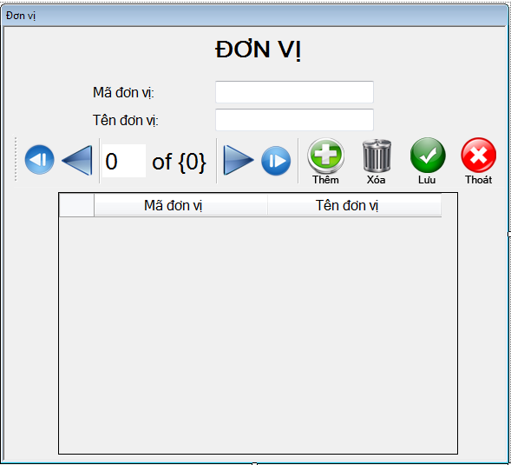
* Mô tả các đối tượng trên màn hình

|  |  |  |  |  |
| --- | --- | --- | --- | --- |
| STT | Tên | Kiểu | Chức năng | Ghi chú |
| 1 | txtMaDonVi | Textbox | Hiển thị mã đơn vị | Được tạo tự động |
| 2 | txtTenDonVi | Textbox | Nhập tên đơn vị |  |
| 3 | bindingNavigatorMoveFirstItem | ToolStripButton | Đưa đến dữ liệu đầu tiên trong DataGridView |  |
| 4 | bindingNavigatorMovePreviousItem | ToolStripButton | Đến dữ liệu kế tiếp đằng sau dữ liệu hiện tại trong DataGridView |  |
| 5 | bindingNavigatorPositionItem | ToolStripTextBox | Vị trí hiện tại của dữ liệu được chọn trong DataGridView |  |
| 6 | bindingNavigatorCountItem | ToolStripLabel | Số lượng dữ liệu trong DataGridView |  |
| 7 | BindingNavigatorMoveNextItem | ToolStripButton | Đến dữ liệu tiếp theo dữ liệu được chọn trong DataGridView |  |
| 8 | bindingNavigatorMoveLastItem | ToolStripButton | Đến dữ liệu cuối cùng trong DataGridView |  |
| 9 | toolStripButtonThem | ToolStripButton | Thêm mới một dữ liệu vào cơ sở dữ liệu và hiển thị lên DataGridView |  |
| 10 | toolStripButtonLuu | ToolStripButton | Lưucơ sở dữ liệu và DataGridView |  |
| 11 | toolStripButtonXoa | ToolStripButton | Xóa một dữ liệu trong cơ sở dữ liệu và DataGridView |  |
| 12 | toolStripThoat | ToolStripButton | Đóng màn hình đơn vị |  |
| 13 | dataGridView | DataGridView | Hiển thị cơ sở dữ liệu lên màn hình | Gồm có các DataGridViewTextBoxColumn: MaDonVi, TenDonVi |

* Mô tả nguồn dữ liệu được sử dụng cho màn hình

|  |  |  |  |
| --- | --- | --- | --- |
| STT | Tên control | Nguồn dữ liệu sử dụng | |
| Bảng | Field |
| 1 | txtMaDonVi | DON_VI | MaDonVi |
| 2 | txtTenDonVi | DON_VI | TenDonVi |
| 5 | dataGridView | DON_VI | MaDonVi TenDonVi |

* Mô tả chức năng màn hình



* + 1. Màn hình Món Ăn

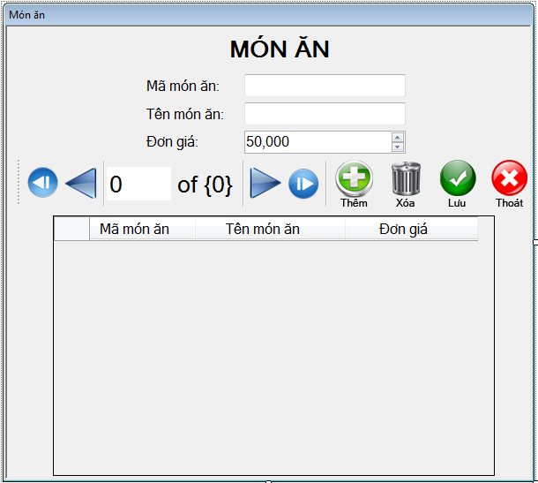

* Mô tả các đối tượng trên màn hình

|  |  |  |  |  |
| --- | --- | --- | --- | --- |
| STT | Tên | Kiểu | Chức năng | Ghi chú |
| 1 | txtMaMonAn | Textbox | Hiển thị mã đơn vị | Được tạo tự động |
| 2 | txtTenMonAn | Textbox | Nhập tên đơn vị |  |
| 3 | numDonGia | NumericUpDown | Nhập đơn giá của món ăn |  |
| 3 | bindingNavigatorMoveFirstItem | ToolStripButton | Đưa đến dữ liệu đầu tiên trong DataGridView |  |
| 4 | bindingNavigatorMovePreviousItem | ToolStripButton | Đến dữ liệu kế tiếp đằng sau dữ liệu hiện tại trong DataGridView |  |
| 5 | bindingNavigatorPositionItem | ToolStripTextBox | Vị trí hiện tại của dữ liệu được chọn trong DataGridView |  |
| 6 | bindingNavigatorCountItem | ToolStripLabel | Số lượng dữ liệu trong DataGridView |  |
| 7 | BindingNavigatorMoveNextItem | ToolStripButton | Đến dữ liệu tiếp theo dữ liệu được chọn trong DataGridView |  |
| 8 | bindingNavigatorMoveLastItem | ToolStripButton | Đến dữ liệu cuối cùng trong DataGridView |  |
| 9 | toolStripButtonThem | ToolStripButton | Thêm mới một dữ liệu vào cơ sở dữ liệu và hiển thị lên DataGridView |  |
| 10 | toolStripButtonLuu | ToolStripButton | Lưucơ sở dữ liệu và DataGridView |  |
| 11 | toolStripButtonXoa | ToolStripButton | Xóa một dữ liệu trong cơ sở dữ liệu và DataGridView |  |
| 12 | toolStripThoat | ToolStripButton | Đóng màn hình món ăn |  |
| 13 | dataGridView | DataGridView | Hiển thị cơ sở dữ liệu lên màn hình | Gồm có các DataGridViewTextBoxColumn: MaDonVi, TenDonVi |

* Mô tả nguồn dữ liệu được sử dụng cho màn hình

|  |  |  |  |
| --- | --- | --- | --- |
| STT | Tên control | Nguồn dữ liệu sử dụng | |
| Bảng | Field |
| 1 | txtMaMonAn | MON_AN | MaMonAn |
| 2 | txtTenMonAn | MON_AN | TenMonAn |
| 3 | dataGridView | MON_AN | MaMonAn  TenMonAn |

* Mô tả chức năng màn hình



* + 1. Màn hình Báo Cáo Doanh Thu

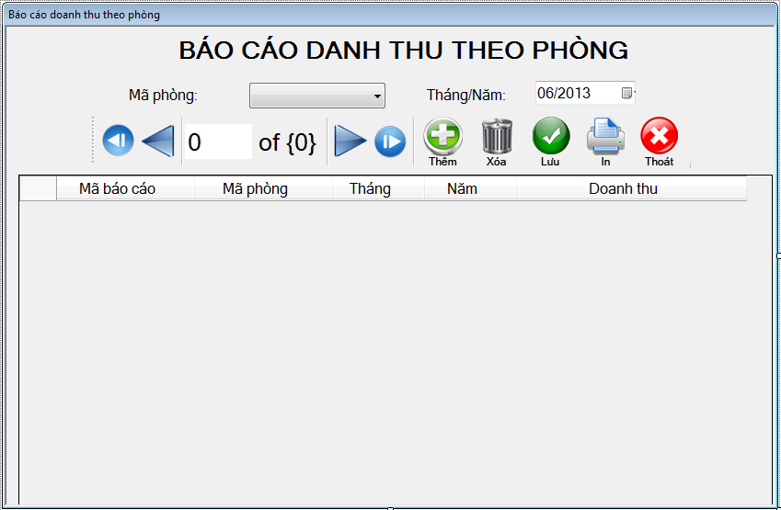

* Mô tả các đối tượng trên màn hình

|  |  |  |  |  |
| --- | --- | --- | --- | --- |
| STT | Tên | Kiểu | Chức năng | Ghi chú |
| 1 | cmbMaPhong | ComboBox | Chọn mã loại phòng cần báo cáo | Hiển thị toàn bộ phòng lên cmbMaPhong |
| 2 | dateThangNam | DateTimePicker | Nhập tháng năm cần báo cáo doanh thu |  |
| 4 | numDonGia | NumericUpDown | Nhập đơn giá của món ăn |  |
| 5 | bindingNavigatorMoveFirstItem | ToolStripButton | Đưa đến dữ liệu đầu tiên trong DataGridView |  |
| 6 | bindingNavigatorMovePreviousItem | ToolStripButton | Đến dữ liệu kế tiếp đằng sau dữ liệu hiện tại trong DataGridView |  |
| 7 | bindingNavigatorPositionItem | ToolStripTextBox | Vị trí hiện tại của dữ liệu được chọn trong DataGridView |  |
| 8 | bindingNavigatorCountItem | ToolStripLabel | Số lượng dữ liệu trong DataGridView |  |
| 9 | BindingNavigatorMoveNextItem | ToolStripButton | Đến dữ liệu tiếp theo dữ liệu được chọn trong DataGridView |  |
| 10 | bindingNavigatorMoveLastItem | ToolStripButton | Đến dữ liệu cuối cùng trong DataGridView |  |
| 11 | toolStripButtonThem | ToolStripButton | Thêm mới một dữ liệu vào cơ sở dữ liệu và hiển thị lên DataGridView |  |
| 12 | toolStripButtonLuu | ToolStripButton | Lưucơ sở dữ liệu và DataGridView |  |
| 13 | toolStripButtonXoa | ToolStripButton | Xóa một dữ liệu trong cơ sở dữ liệu và DataGridView |  |
| 14 | toolStripButtonIn | ToolStripButton | Xuất báo cáo ra file Excel |  |
| 15 | toolStripThoat | ToolStripButton | Đóng màn hình món ăn |  |
| 16 | dataGridView | DataGridView | Hiển thị cơ sở dữ liệu lên màn hình | Gồm có các DataGridViewTextBoxColumn: MaBaoCao, MaPhong, Thang, Nam, DoanhThu |

* Mô tả nguồn dữ liệu được sử dụng cho màn hình

|  |  |  |  |
| --- | --- | --- | --- |
| STT | Tên control | Nguồn dữ liệu sử dụng | |
| Bảng | Field |
| 1 | cmbMaPhong | PHONG | MaPhong |
| 2 | dateThangNam | BAO_CAO_DOANH_THU | ThangBaoCao  NamBaoCao |
| 3 | numDonGia | BAO_CAO_DOANH_THU | DonGia |
| 4 | dataGridView | PHONG  BAO_CAO_DOANH_THU | MaPhong  ThangBaoCao  NamBaoCao |

* Mô tả chức năng màn hình



* + 1. Màn hình Quy Định

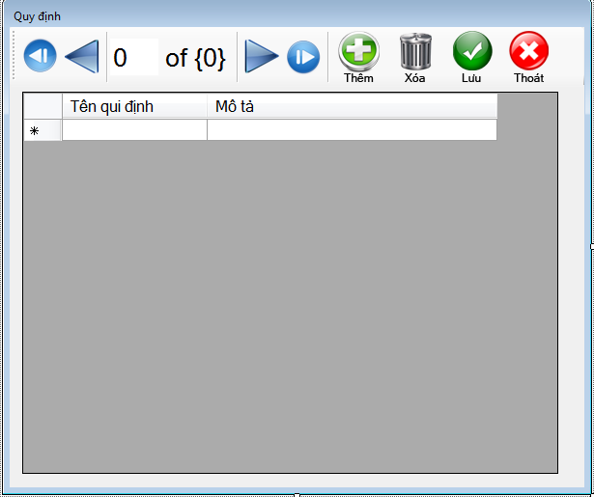

* Mô tả các đối tượng trên màn hình

|  |  |  |  |  |
| --- | --- | --- | --- | --- |
| STT | Tên | Kiểu | Chức năng | Ghi chú |
| 1 | bindingNavigatorMoveFirstItem | ToolStripButton | Đưa đến dữ liệu đầu tiên trong DataGridView |  |
| 2 | bindingNavigatorMovePreviousItem | ToolStripButton | Đến dữ liệu kế tiếp đằng sau dữ liệu hiện tại trong DataGridView |  |
| 3 | bindingNavigatorPositionItem | ToolStripTextBox | Vị trí hiện tại của dữ liệu được chọn trong DataGridView |  |
| 4 | bindingNavigatorCountItem | ToolStripLabel | Số lượng dữ liệu trong DataGridView |  |
| 5 | BindingNavigatorMoveNextItem | ToolStripButton | Đến dữ liệu tiếp theo dữ liệu được chọn trong DataGridView |  |
| 6 | bindingNavigatorMoveLastItem | ToolStripButton | Đến dữ liệu cuối cùng trong DataGridView |  |
| 7 | toolStripButtonThem | ToolStripButton | Thêm mới một dữ liệu vào cơ sở dữ liệu và hiển thị lên DataGridView |  |
| 8 | toolStripButtonLuu | ToolStripButton | Lưucơ sở dữ liệu và DataGridView |  |
| 9 | toolStripButtonXoa | ToolStripButton | Xóa một dữ liệu trong cơ sở dữ liệu và DataGridView |  |
| 10 | toolStripButtonIn | ToolStripButton | Xuất báo cáo ra file Excel |  |
| 11 | toolStripThoat | ToolStripButton | Đóng màn hình món ăn |  |
| 12 | dataGridView | DataGridView | Hiển thị cơ sở dữ liệu lên màn hình | Gồm có các DataGridViewTextBoxColumn: TenQuyDinh, MoTa |

* Mô tả nguồn dữ liệu được sử dụng cho màn hình

|  |  |  |  |
| --- | --- | --- | --- |
| STT | Tên control | Nguồn dữ liệu sử dụng | |
| Bảng | Field |
| 1 | dataGridView | QUY_DINH | TenQuyDinh  MoTa |

* Mô tả chức năng màn hình



* + 1. Màn hình liên hệ

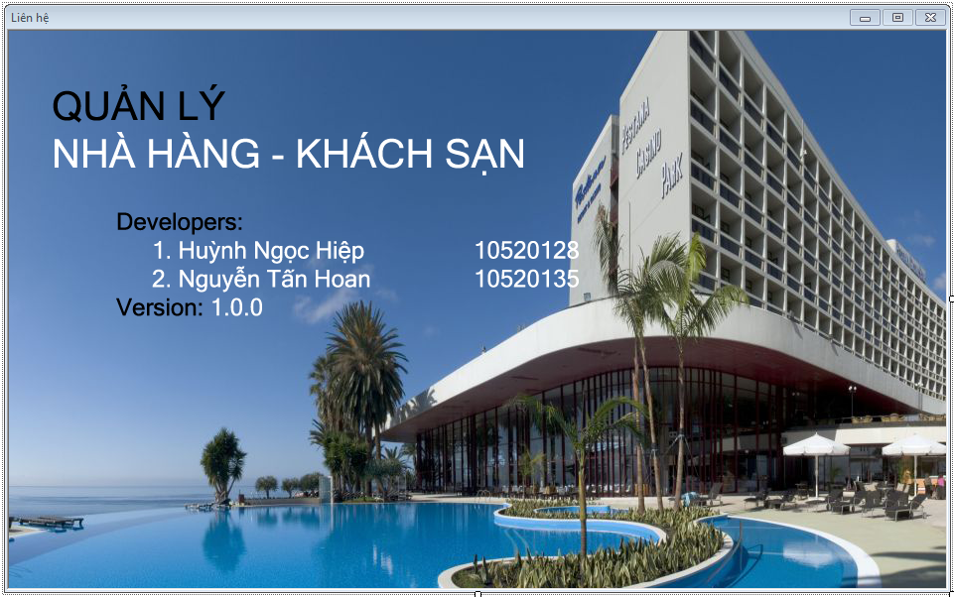

1. **CÀI ĐẶT VÀ KIỂM THỬ**
   1. Chức năng và mức độ hoàn thiện

|  |  |  |
| --- | --- | --- |
| STT | Chức năng | Mức độ hoàn thiện |
| 1 | Đăng nhập | 100% |
| 2 | Đăng xuất | 100% |
| 3 | Đổi mật khẩu | 100% |
| 4 | Quản lý người dùng | 100% |
| 5 | Kết thúc phần phềm | 100% |
| 6 | Lập phiếu thuê phòng | 100% |
| 7 | Lập phiếu trả phòng | 100% |
| 8 | Đăng ký phòng trước | 100% |
| 9 | Quản lý phòng khách sạn | 100% |
| 10 | Quản lý khách hàng thuê phòng, đăng ký nội trú | 100% |
| 11 | Sử dụng dịch vụ | 100% |
| 12 | Lập bảng kê dịch vụ | 100% |
| 13 | Đặt tiệc | 100% |
| 14 | Bảng kê đặt tiệc | 100% |
| 15 | Quản lý loại phòng | 100% |
| 16 | Quản lý loại dịch vụ | 100% |
| 17 | Quản lý thiết bị | 100% |
| 18 | Quản lý loại đặt tiệc | 100% |
| 19 | Quản lý tình trạng phòng | 100% |
| 20 | Quản lý đơn vị tính | 100% |
| 21 | Quản lý món ăn của nhà hàng | 100% |
| 22 | Báo cáo doanh thu | 100% |
| 23 | Quy định của khách sạn | 100% |
| 24 | Liên hệ | 100% |

## Thử nghiệm

**Môi trường lập trình và các công cụ hỗ trợ phát triển đã sử dụng :**

* Mã nguồn: Sử dụng môi trường phát triển tích hợp và các thư viện công cụ giao diện của:
  + Microsoft Visual Studio 2010
  + DotNetBar
* Cơ sở dữ liệu và công cụ hỗ trợ

Cơ sở dữ liệu sử dụng:

* Hệ quản trị cơ sở dữ liệu SQL Server 2008 R2

Và các công cụ hỗ trợ:

* Công vụ Microsoft Visio 2010
* Công cụ Sybase Power Designer 16.1.0.3637
* Báo cáo biểu mẫu

Các báo cáo, biểu mẫu sử dụng môi trường phát triển và các công cụ sau :

* Sử dụng thư viện RKLib.ExportData.dll
* Sao lưu và phục hồi dữ liệu
* Tạo bộ cài đặt chương trình
* Font chữ - Bộ gõ Tiếng Việt
* Bộ gõ cho phần nhập liệu : Các bộ gõ có hỗ trợ chế độ gõ TCVN3 (ABC) và Unicode. Chảng hạn : Unikey 3.5, VietKey 2000, VietSpell…
* Font chữ sử dụng cho việc nhập liệu cũng như giao diện chương trình : MS Sans Serif, các font Unicode.
* Chế độ màn hình hiển thị tốt nhất
* Độ phân giải (resolution) : 1266 x 768 pixel.
* Độ sâu màu (color depth): 256 colors hay lớn hơn.
* Hệ điều hành hỗ trợ
* Các hệ điều hành thông dụng như Windows 98, Windows 98SE, Windows 2000 Profresional, Windows 2000 Server, Windows 2000 Advanced Server, Windows XP Home Edition, Windows XP Profresional Edition, Windows XP Media Center Edition…

# NHẬN XÉT VÀ KẾT LUẬN

* **Ưu điểm:**
  + Mã nguồn được xây dựng theo mô hình 3 lớp khá rõ ràng, trong sáng và dễ dàng xây dựng và bảo trì chương trình.
  + Giao diện thân thiện, dễ sử dụng, được xây dựng trên nền tảng WPF mới từ Microsoft với DotNetBar.
  + Tài liệu chi tiết, có hình ảnh minh họa từng bước sử dụng và cài đặt chương trình.
  + Chương trình chạy tốt, khá ổn định, ít lỗi.
  + Thiết kế cơ sở dữ liệu với Microsoft SQL Server 2008.
  + Làm việc trên môi trường. NET, lập trình C# được củng cố.
  + Sử dụng thành thạo Microsoft Office Word.
* **Khuyết điểm:**
  + Còn một số lỗi chưa khắc phục.
  + Chương trình còn sử dụng nhiều bộ nhớ của máy tính.
  + Một số giao diện chưa thân thiện và tiện lợi với người dùng.
* **Các kỹ năng mà nhóm đã học được:**
  + Kỹ năng làm việc nhóm tốt và hiệu quả.
  + Kỹ năng viết báo cáo và hoàn thành một đồ án.
  + Biết áp dụng công nghệ C# vào trong phần mềm.
  + Biết cách xây dựng một giao diện phần mêm tiện dụng và thân thiện cho người dùng.

# HƯỚNG PHÁT TRIỂN

* Hoàn thành tất cả các chức năng của chương trình.
* Thêm một số chức năng trong quản lý nhà hàng, khách sạn.
* Tối ưu hóa các thuật toán trong chương trình.
* Sử dụng tốt hơn các công nghệ của C# nhằm tạo chương trình quản lý tốt hơn và giao diện đẹp, dễ sử dụng cho người dùng.
* Đưa vào sử dụng tại các khách sạn.

# PHỤ LỤC

1. **Sưu liệu quản lí thuê phòng.**

|  |  |  |  |  |  |  |  |  |
| --- | --- | --- | --- | --- | --- | --- | --- | --- |
| Hệ thống thông tin: hệ thống quản lý khách sạn | | **Mô hình Quan niệm Dữ Liệu Tương Lai** | | | |  | | |
| Ứng dụng : Quản lý thuê phòng | | **Mô tả thực thể**  LOAI_PHONG | | | | Người lập :Huỳnh Ngọc Hiệp - Nguyễn Tấn Hoan | | |
| Tên tắt thuộc tính | Diễn giải | | Lọai giá trị | Kiểu dữ liệu | Miền giá trị | | Chiều dài (ký tự) | Ghi chú |
| LoaiPhong | Lọai phòng | | B | V | 1-5 | | 1 |  |
| TenLoaiPhong | Tên lọai phòng | | B | V |  | | 20 |  |
| DonGia | Đơn giá phòng | | B | S |  | | 8 |  |
| Chiều dài tổng cộng: 29 | | | | | | | | |

|  |  |  |  |  |  |  |  |  |
| --- | --- | --- | --- | --- | --- | --- | --- | --- |
| Hệ thống thông tin :hệ thống quản lý khách sạn | | **Mô hình Quan niệm Dữ Liệu Tương Lai** | | | |  | | |
| Ứng dụng : Quản lý thuê phòng | | **Mô tả thực thể**  PHONG | | | | Người lập :Huỳnh Ngọc Hiệp - Nguyễn Tấn Hoan | | |
| Tên tắt thuộc tính | Diễn giải | | Lọai giá trị | Kiểu dữ liệu | Miền giá trị | | Chiều dài (ký tự) | Ghi chú |
| TenPhong | Tên phòng | | B | V | (1-240) | | 10 |  |
| TinhTrangPhong | Tình trạng phòng | | Đ | S |  | | 1 |  |
| Chiều dài tổng cộng: 12 | | | | | | | | |

|  |  |  |  |  |  |  |
| --- | --- | --- | --- | --- | --- | --- |
| Hệ thống thông tin :hệ thống quản lý khách sạn | | **Mô hình Quan niệm Dữ Liệu Tương Lai** | | |  | |
| Ứng dụng : Quản lý thuê phòng | | **Mô tả thực thể**  DICH_VU | | | Người lập :Huỳnh Ngọc Hiệp - Nguyễn Tấn Hoan | |
| Tên tắt thuộc tính | Diễn giải | Lọai giá trị | Kiểu dữ liệu | Miền giá trị | Chiều dài (ký tự) | Ghi chú |
| MaDichVu | Mã dịch vụ | B | V |  | 10 |  |
| TenDichVu | Tên dịch vụ | B | V |  | 20 | Các dịch vụ của khách sạn |
| Chiều dài tổng cộng: 31 | | | | | | |

|  |  |  |  |  |  |  |  |  |
| --- | --- | --- | --- | --- | --- | --- | --- | --- |
| Hệ thống thông tin :hệ thống quản lý khách sạn | | **Mô hình Quan niệm Dữ Liệu Tương Lai** | | | |  | | |
| Ứng dụng : Quản lý thuê phòng | | **Mô tả thực thể**  PHIEU_THUE_PHONG | | | | Người lập :Huỳnh Ngọc Hiệp - Nguyễn Tấn Hoan | | |
| Tên tắt thuộc tính | Diễn giải | | Lọai giá trị | Kiểu dữ liệu | Miền giá trị | | Chiều dài (ký tự) | Ghi chú |
| MaPhieuThue | Mã phiếu thuê | | B | V |  | | 10 |  |
| NgayBatDau | Ngày bắt đầu | | B | N |  | | 8 | Ngày thuê |
| Chiều dài tổng cộng: 18 | | | | | | | | |

|  |  |  |  |  |  |  |
| --- | --- | --- | --- | --- | --- | --- |
| Hệ thống thông tin :hệ thống quản lý khách sạn | | **Mô hình Quan niệm Dữ Liệu Tương Lai** | | |  | |
| Ứng dụng : Quản lý thuê phòng | | **Mô tả thực thể**  KHACH_HANG | | | Người lập :Huỳnh Ngọc Hiệp - Nguyễn Tấn Hoan | |
| Tên tắt thuộc tính | Diễn giải | Lọai giá trị | Kiểu dữ liệu | Miền giá trị | Chiều dài (ký tự) | Ghi chú |
| TenKhachHang | Tên khách hàng | B | V |  | 30 |  |
| QuocTich | Quốc tịch | K | V |  | 20 |  |
| GioiTinh | Giới tính | B | L |  |  | True là Nam |
| MaKhachHang | Chứng minh nhân dân hay passport | B | V |  | 10 | Nếu là người nước ngòai thì cần passport |
| Chiều dài tổng cộng: 60 | | | | | | |

|  |  |  |  |  |  |  |  |  |
| --- | --- | --- | --- | --- | --- | --- | --- | --- |
| Hệ thống thông tin :hệ thống quản lý khách sạn | | **Mô hình Quan niệm Dữ Liệu Tương Lai** | | | |  | | |
| Ứng dụng : Quản lý thuê phòng | | **Mô tả thực thể**  HOA_DON TRA PHONG | | | | Người lập :Huỳnh Ngọc Hiệp - Nguyễn Tấn Hoan | | |
| Tên tắt thuộc tính | Diễn giải | | Lọai giá trị | Kiểu dữ liệu | Miền giá trị | | Chiều dài (ký tự) | Ghi chú |
| MaHoaDonTraPhong | Mã hóa đơn trả phòng | | B | V |  | | 10 |  |
| NgayKetThuc | Ngày kết thúc | | B | N |  | | 8 |  |
| ThanhTien | Thành Tiền | | B | S |  | | 10 |  |
| Chiều dài tổng cộng: 28 | | | | | | | | |

|  |  |  |  |  |  |  |  |  |  |
| --- | --- | --- | --- | --- | --- | --- | --- | --- | --- |
| Hệ thống thông tin :hệ thống quản lý khách sạn | | **Mô hình Quan niệm Dữ Liệu Tương Lai** | | | |  | | | |
| Ứng dụng: Quản lý nhà hàng | | **Mô tả thực thể**  DAT_TIEC | | | | Người lập:Huỳnh Ngọc Hiệp - Nguyễn Tấn Hoan | | | |
| Tên tắt thuộc tính | Diễn giải | | Lọai giá trị | Kiểu dữ liệu | Miền giá trị | | Chiều dài (ký tự) | Ghi chú | |
| MaTiec | Mã bữa tiệc | | B | V |  | | 10 |  | |
| MaLoaiDatTiec | Mã loại đặt tiệc | | B | V |  | | 10 |  | |
| MaMonAn | Mã món ăn | | B | V |  | | 10 |  | |
| DonGia | Đơn giá | | B | S |  | | 10 |  | |
| Chiều dài tổng cộng: 40 | | | | | | | | |

|  |  |  |  |  |  |  |  |  |  |
| --- | --- | --- | --- | --- | --- | --- | --- | --- | --- |
| Hệ thống thông tin :hệ thống quản lý khách sạn | | **Mô hình Quan niệm Dữ Liệu Tương Lai** | | | |  | | | |
| Ứng dụng: Quản lý nhà hàng | | **Mô tả thực thể**  BANG KE_DAT_TIEC | | | | Người lập:Huỳnh Ngọc Hiệp - Nguyễn Tấn Hoan | | | |
| Tên tắt thuộc tính | Diễn giải | | Lọai giá trị | Kiểu dữ liệu | Miền giá trị | | Chiều dài (ký tự) | Ghi chú | |
| MaDT | Mã đặt tiệc | | B | V |  | | 10 |  | |
| TienDatCoc | Tiền đặt cọc | | B | S |  | | 10 |  | |
| TongTien | Tổng tiền của bữa tiệc | | B | S |  | | 10 |  | |
| NgayDatTiec | Ngày đặc tiệc | | B | N |  | | 8 |  | |
| NgayDaiTiec | Ngày đãi tiệc | | B | N |  | | 8 |  | |
| Chiều dài tổng cộng: 46 | | | | | | | | |

|  |  |  |  |  |  |  |  |  |
| --- | --- | --- | --- | --- | --- | --- | --- | --- |
| Hệ thống thông tin :hệ thống quản lý khách sạn | | **Mô hình Quan niệm Dữ Liệu Tương Lai** | | | |  | | |
| Ứng dụng: Quản lý nhà hang | | **Mô tả thực thể**  MON_AN | | | | Người lập:Huỳnh Ngọc Hiệp - Nguyễn Tấn Hoan | | |
| Tên tắt thuộc tính | Diễn giải | | Lọai giá trị | Kiểu dữ liệu | Miền giá trị | | Chiều dài (ký tự) | Ghi chú |
| MaAn | Mã thức ăn | | B | V |  | | 10 |  |
| TenThucAn | Tên thức ăn | | B | V |  | | 20 |  |
| DonGia | Đơn Giá | | B | S |  | | 10 |  |
| Chiều dài tổng cộng: 40 | | | | | | | | |

|  |  |  |  |  |  |  |  |
| --- | --- | --- | --- | --- | --- | --- | --- |
| Hệ thống thông tin :hệ thống quản lý khách sạn | | **Mô hình Quan niệm Dữ Liệu Tương Lai** | | |  | | |
| Ứng dụng: Quản lý nhà hàng | | **Mô tả thực thể**  DO_UONG | | | Người lập:Huỳnh Ngọc Hiệp - Nguyễn Tấn Hoan | | |
| Tên tắt thuộc tính | Diễn giải | | Lọai giá trị | Kiểu dữ liệu | Miền giá trị | Chiều dài(ký tự) | Ghi chú |
| MaUong | Mã thức uống | | B | V |  | 10 |  |
| TenThucUong | Tên thức uống | | B | V |  | 20 |  |
| DonGia | Đơn Giá | | B | S |  | 10 |  |
| Chiều dài tổng cộng: 40 | | | | | | | |

|  |  |  |  |  |  |  |  |
| --- | --- | --- | --- | --- | --- | --- | --- |
| Hệ thống thông tin :hệ thống quản lý khách sạn | | **Mô hình Quan niệm Dữ Liệu Tương Lai** | | |  | | |
| Ứng dụng: Quản lý thuê phòng | | **Mô tả mối kết hợp**  Thuoc1 | | | Người lập:Huỳnh Ngọc Hiệp - Nguyễn Tấn Hoan | | |
| Tên tắt thuộc tính | Diễn giải | | Lọai giá trị | Kiểu dữ liệu | Miền giá trị | Chiều dài(ký tự) | Ghi chú |
| LoaiPhg | Mã thức uống | | B | V | 1-5 | 1 |  |
| DonGia | Đơn Giá | | B | S |  | 10 |  |
| Chiều dài tổng cộng: 11 | | | | | | | |

|  |  |  |  |  |  |  |  |
| --- | --- | --- | --- | --- | --- | --- | --- |
| Hệ thống thông tin :hệ thống quản lý khách sạn | | **Mô hình Quan niệm Dữ Liệu Tương Lai** | | |  | | |
| Ứng dụng: Quản lý nhà hàng | | **Mô tả mối kết hợp**  Thuoc2 | | | Người lập:Huỳnh Ngọc Hiệp - Nguyễn Tấn Hoan | | |
| Tên tắt thuộc tính | Diễn giải | | Lọai giá trị | Kiểu dữ liệu | Miền giá trị | Chiều dài(ký tự) | Ghi chú |
| MaTiec | Mã bữa tiệc | | B | V |  | 10 |  |
| BanTiec | Thong tin mỗi bàn tiệc | | B |  |  | 12 |  |
| SoBan | Số bàn tiệc | | B | S |  | 2 |  |
| Chiều dài tổng cộng: 24 | | | | | | | |

|  |  |  |  |  |  |  |  |
| --- | --- | --- | --- | --- | --- | --- | --- |
| Hệ thống thông tin :hệ thống quản lý khách sạn | | **Mô hình Quan niệm Dữ Liệu Tương Lai** | | |  | | |
| Ứng dụng: Quản lý thuê phòng | | **Mô tả mối kết hợp**  Cua | | | Người lập:Huỳnh Ngọc Hiệp - Nguyễn Tấn Hoan | | |
| Tên tắt thuộc tính | Diễn giải | | Lọai giá trị | Kiểu dữ liệu | Miền giá trị | Chiều dài(ký tự) | Ghi chú |
| TenPhg | Tên phòng | | B | V | 1-240 | 10 |  |
| DonGia | Đơn Giá | | B | S |  | 10 |  |
| Chiều dài tổng cộng: 20 | | | | | | | |

|  |  |  |  |  |  |  |  |  |  |  |
| --- | --- | --- | --- | --- | --- | --- | --- | --- | --- | --- |
| Hệ thống thông tin :hệ thống quản lý khách sạn | | | **Mô hình Quan niệm Dữ Liệu Tương Lai** | | | |  | | | |
| Ứng dụng: Quản lý thuê phòng | | | **Mô tả mối kết hợp**  DatPhong | | | | Người lập:Huỳnh Ngọc Hiệp - Nguyễn Tấn Hoan | | | |
| Tên tắt thuộc tính | | Diễn giải | | Lọai giá trị | | Kiểu dữ liệu | Miền giá trị | | Chiều dài(ký tự) | Ghi chú |
| MaKH | | Mã khách hàng | | B | | V |  | | 10 |  |
| LoaiPhg | | Loại phòng | | B | | S |  | | 1 |  |
| Chiều dài tổng cộng: 11 | | | | | | | | | | |
| Hệ thống thông tin :hệ thống quản lý khách sạn | | | **Mô hình Quan niệm Dữ Liệu Tương Lai** | | | | |  | | |
| Ứng dụng: Quản lý thuê phòng | | | **Mô tả mối kết hợp**  LapHoaDonTraPhong | | | | | Người lập:Huỳnh Ngọc Hiệp - Nguyễn Tấn Hoan | | |
| Tên tắt thuộc tính | Diễn giải | | | | Lọai giá trị | Kiểu dữ liệu | Miền giá trị | | Chiều dài(ký tự) | Ghi chú |
| MaPT | Mã phiếu thuê phòng | | | | B | V |  | | 10 |  |
| NgàyKT | Ngày trả phòng | | | | B | S |  | | 8 |  |
| Chiều dài tổng cộng: 18 | | | | | | | | | | |

|  |  |  |  |  |  |  |  |
| --- | --- | --- | --- | --- | --- | --- | --- |
| Hệ thống thông tin :hệ thống quản lý khách sạn | | **Mô hình Quan niệm Dữ Liệu Tương Lai** | | |  | | |
| Ứng dụng: Quản lý dịch vụ  (khiêu vũ, café, massage) | | **Mô tả mối kết hợp**  ThanhToanDichVu | | | Người lập:Huỳnh Ngọc Hiệp - Nguyễn Tấn Hoan | | |
| Tên tắt thuộc tính | Diễn giải | | Lọai giá trị | Kiểu dữ liệu | Miền giá trị | Chiều dài(ký tự) | Ghi chú |
| MaKH | Mã khách hàng | | B | V |  | 10 |  |
| NgayThanhToan | Ngày thanh toán | | B | S |  | 8 |  |
| Chiều dài tổng cộng: 18 | | | | | | | |

|  |  |  |  |  |  |  |  |
| --- | --- | --- | --- | --- | --- | --- | --- |
| Hệ thống thông tin :hệ thống quản lý khách sạn | | **Mô hình Quan niệm Dữ Liệu Tương Lai** | | |  | | |
| Ứng dụng: Quản lý nhà hang | | **Mô tả mối kết hợp**  DatTiec | | | Người lập:Huỳnh Ngọc Hiệp - Nguyễn Tấn Hoan | | |
| Tên tắt thuộc tính | Diễn giải | | Lọai giá trị | Kiểu dữ liệu | Miền giá trị | Chiều dài(ký tự) | Ghi chú |
| MaKH | Mã khách hàng | | B | V |  | 10 |  |
| Chiều dài tổng cộng: 10 | | | | | | | |

2. **Sưu liệu xử lý thuê phòng:**

* **Sưu liệu dòng dữ liệu:**

|  |  |  |
| --- | --- | --- |
| Hệ thống thông tin: hệ thống quản lý khách sạn | **Mô hình Quan niệm xử lý Tương lai** |  |
| Ứng dụng : Xử lý thuê phòng | **Mô tả dòng dữ liệu**  Hóa đơn tổng cộng | Người lập :Huỳnh Ngọc Hiệp - Nguyễn Tấn Hoan |
| Nguồn đi: Ô xử lý 1.9:Lập hóa đơn tổng cộng  Nguồn đến : Đầu cuối : Khách hàng  Diễn giải : In hóa đơn tổng cộng của khách hàng bao gồm tiền thuê phòng và tiền dịch vụ khách hàng chưa thanh tóan.  Cấu trúc :Hóa đơn tổng cộng  Số hóa đơn  Tên khách hàng  Ngày bắt đầu  Ngày kết thúc  Tổng tiền | | |

|  |  |  |
| --- | --- | --- |
| Hệ thống thông tin :hệ thống quản lý khách sạn | **Mô hình Quan niệm xử lý Tương lai** |  |
| Ứng dụng : Xử lý thuê phòng | **Mô tả dòng dữ liệu**  Hóa đơn thuê phòng | Người lập :Huỳnh Ngọc Hiệp - Nguyễn Tấn Hoan |
| Nguồn đi: Ô xử lý 1.6: tính tiền thuê phòng  Nguồn đến : kho dữ liệu hóa đơn thuê phòng  Diễn giải : Sau khi tính thuê phòng xong thì lưu hóa đơn thuê phòng xuống kho dữ liệu hóa đơn thuê phòng  Cấu trúc :Hóa đơn thuê phòng  Số hóa đơn  Tên khách hàng  Quốc tịch  Ngày bắt đầu  Ngày kết thúc  Tiền thuê | | |
| Hệ thống thông tin :hệ thống quản lý khách sạn | **Mô hình Quan niệm xử lý Tương lai** |  |
| Ứng dụng : Xử lý thuê phòng | **Mô tả dòng dữ liệu**  Hóa đơn dịch vụ | Người lập :Huỳnh Ngọc Hiệp - Nguyễn Tấn Hoan |
| Nguồn đi: Ô xử lý 1.6: tính tiền thuê phòng  Nguồn đến : kho dữ liệu hóa đơn thuê phòng  Diễn giải : Sau khi tính thuê phòng xong thì lưu hóa đơn thuê phòng xuống kho dữ liệu hóa đơn thuê phòng  Cấu trúc :Hóa đơn thuê phòng  Số hóa đơn dịch vụ  Tên khách hàng  Tiền thuê  Mô tả dịch vụ | | |

|  |  |  |
| --- | --- | --- |
| Hệ thống thông tin :hệ thống quản lý thuê phòng | **Mô hình Quan niệm xử lý Tương lai** |  |
| Ứng dụng : Xử lý thuê phòng | **Mô tả dòng dữ liệu**  Phiếu thuê phòng | Người lập :Huỳnh Ngọc Hiệp - Nguyễn Tấn Hoan |
| Nguồn đi: Ô xử lý 1.4: Lập phiếu thuê phòng  Nguồn đến : ô xử lý 1.5: Lập danh mục dịch vụ miễn phí, ô xử lý 1.6: tính tiền thuê phòng  Diễn giải : lưu trữ phiếu thuê phòng vào kho dữ liệu phiếu thuê phòng  Cấu trúc :phiếu thuê phòng  Mã phiếu thuê  Tên phòng  Tên khách hàng  Quốc tịch  Ngày bắt đầu | | |

|  |  |  |
| --- | --- | --- |
| Hệ thống thông tin :hệ thống quản lý khách sạn | **Mô hình Quan niệm xử lý Tương lai** |  |
| Ứng dụng : Xử lý thuê phòng | **Mô tả dòng dữ liệu**  Thông tin khách hàng và lọai phòng | Người lập :Huỳnh Ngọc Hiệp - Nguyễn Tấn Hoan |
| Nguồn đi: đầu cuối: khách hàng  Nguồn đến : ô xử lý 1.3: tra cứu phòng  Diễn giải : khách hàng cung cấp thông tin cá nhân và lọai phòng cần thuê  Cấu trúc :khách hàng  Mã khách hàng  Tên khách hàng  Giói tính  Quốc tịch  CMND/Passport | | |

* **Sưu liệu kho dữ liệu**

|  |  |  |
| --- | --- | --- |
| Hệ thống thông tin :hệ thống quản lý khách sạn | **Mô hình Quan niệm xử lý Tương lai** |  |
| Ứng dụng : Xử lý thuê phòng | **Mô tả kho dữ liệu**  Danh mục phòng | Người lập :Huỳnh Ngọc Hiệp - Nguyễn Tấn Hoan |
| Dòng dữ liệu vào : danh mục phòng (từ ô xử lý 1.1 Lập danh mục phòng)  Dòng dữ liệu ra: danh mục phòng (từ ô xử lý 1.3 Tra cứu phòng)  Diễn giải : thông tin danh mục phòng cho việc lập phiếu thuê phòng  Cấu trúc : Danh_Muc_Phong  { Ma_Phong  Ten_Phong  Loai_Phong  DonGia  Trang Thai_Phong} | | |

|  |  |  |
| --- | --- | --- |
| Hệ thống thông tin :hệ thống quản lý khách sạn | **Mô hình Quan niệm xử lý Tương lai** |  |
| Ứng dụng : Xử lý thuê phòng | **Mô tả kho dữ liệu**  Danh mục dịch vụ | Người lập :Huỳnh Ngọc Hiệp - Nguyễn Tấn Hoan |
| Dòng dữ liệu vào : thông tin dịch vụ (từ ô xử lý 1.2 Lập danh mục dịch vụ)  Dòng dữ liệu ra: thông tin dịch vụ(từ ô xử lý 1.5 Lập danh mục dịch vụ miễn phí)  Diễn giải : thông tin danh mục phòng cho việc lập phiếu thuê phòng  Cấu trúc : Danh_Muc_Dich vu  { Ma_dich vu  Ten_dich vu  DV_Miễn Phí} | | |

|  |  |  |
| --- | --- | --- |
| Hệ thống thông tin :hệ thống quản lý khách sạn | **Mô hình Quan niệm xử lý Tương lai** |  |
| Ứng dụng : Xử lý thuê phòng | **Mô tả kho dữ liệu**  Hoa Don Thue Phong | Người lập :Huỳnh Ngọc Hiệp - Nguyễn Tấn Hoan |
| Hệ thống thông tin :hệ thống quản lý khách sạn | **Mô hình Quan niệm xử lý Tương lai** |  |
| Ứng dụng : Xử lý thuê phòng | **Mô tả kho dữ liệu**  Phieu_Thue_Phong | Người lập :Huỳnh Ngọc Hiệp - Nguyễn Tấn Hoan |
| Dòng dữ liệu vào : Phiếu thuê phòng (từ ô xử lý 1.4 Lập phiếu thuê phòng)  Dòng dữ liệu ra: Phiếu thuê phòng (từ ô xử lý 1.6 Tính tiền thụê phòng , 1.5 Lập danh mục dịch vu miễn phí)  Diễn giải : thông tin phiếu thuê phòng cho việc tính tiền thuê phòng,lập danh mục miễn phí và tra cứu khách hàng  Cấu trúc : Phieu_Thue_Phong  {Mã Phiếu Thuê  Tên Phòng  Mã KH  Ngày Bắt Đầu} | | |

|  |  |  |
| --- | --- | --- |
| Hệ thống thông tin :hệ thống quản lý khách sạn | **Mô hình Quan niệm xử lý Tương lai** |  |
| Ứng dụng : Xử lý thuê phòng | **Mô tả kho dữ liệu**  Khách hàng | Người lập :Huỳnh Ngọc Hiệp - Nguyễn Tấn Hoan |
| Dòng dữ liệu vào : thông tin khách hàng (từ ô xử lý 1.2 lập hóa phiếu thuê phòng)  Dòng dữ liệu ra: không có  Diễn giải : thông tin khách hàng  Cấu trúc : Khách hàng  {Mã khách hàng  Tên khách hàng  Giới tính  Quốc tịch  CMND/Passport} | | |

* **Sưu liệu ô xử lý:**

|  |  |  |
| --- | --- | --- |
| Hệ thống thông tin :hệ thống quản lý khách sạn | **Mô hình Quan niệm xử lý Tương lai** |  |
| Ứng dụng : Xử lý thuê phòng | **Mô tả ô xử lý**  Lập danh sách dịch vụ | Người lập :Huỳnh Ngọc Hiệp - Nguyễn Tấn Hoan |
| Ô xử lý số :1.2  Dòng dữ liệu vào : thông tin dich vụ (từ đầu cuối :nhân viên)  Dòng dữ liệu ra: : thông tin dich vụ(đến kho xử lý : danh mục dịch vụ)  Diễn giải :Lập danh mục dịch vụ cung cấp cho khách hàng .  Tóm tắt nội dung :1 . thông tin chi tiết dịch vụ khách sạn có thể cung cấp.   1. Kiểm tra xem dịch vụ đó có hay không ? 2. Nếu không có ,mới lập và ghi dịch vụ vào CSDL. |

|  |  |  |
| --- | --- | --- |
| Hệ thống thông tin :hệ thống quản lý khách sạn | **Mô hình Quan niệm xử lý Tương lai** |  |
| Ứng dụng : Xử lý thuê phòng | **Mô tả ô xử lý**  Tra cứu phòng | Người lập :Huỳnh Ngọc Hiệp - Nguyễn Tấn Hoan |
| Ô xử lý số :1.3  Dòng dữ liệu vào : thông tin khách hàng và lọai phòng (từ đầu cuối :khách hàng)  Danh mục phòng (từ kho dữ liệu :danh mục phòng)  Dòng dữ liệu ra: tên phòng (đến ô xử lý 1.4: lập phiếu thuê phòng)  Diễn giải :tra cứu phòng theo :tên phòng ,lọai phòng ,tình trạng …để lập phiếu thuê phòng cho khách hàng .  Tóm tắt nội dung :1 . tra cứu thông tin chi tiết phòng theo yêu cầu của khách hàng.  2 . Kiểm tra xem phòng đó còn trống hay không ?  3. Nếu còn trống ,thì mới lập phiếu thuê phòng. | | |

|  |  |  |
| --- | --- | --- |
| Hệ thống thông tin :hệ thống quản lý khách sạn | **Mô hình Quan niệm xử lý Tương lai** |  |
| Ứng dụng : Xử lý thuê phòng | **Mô tả ô xử lý**  Lập phiếu thuê phòng | Người lập :Huỳnh Ngọc Hiệp - Nguyễn Tấn Hoan |
| Ô xử lý số :1.4  Dòng dữ liệu vào : ngày bắt đầu (từ đầu cuối :nhân viên)  Tên phòng (từ ô xử lý 1.3:tra cứu phòng)  Dòng dữ liệu ra: phiếu thuê phòng (đến kho dử liệu :phiếu thuê phòng)  Diễn giải : lập phiếu thuê phòng cho khách hàng .  Tóm tắt nội dung :1 . Nhập liệu thông tin chi tiết cá nhân của khách hàng và tên phòng.  2 . lưu trữ phiếu thuê phòng vào kho dữ liệu | | |

|  |  |  |
| --- | --- | --- |
| Hệ thống thông tin :hệ thống quản lý khách sạn | **Mô hình Quan niệm xử lý Tương lai** |  |
| Ứng dụng : Xử lý thuê phòng | **Mô tả ô xử lý**  Lập danh mục dịch vụ miễn phí | Người lập :Huỳnh Ngọc Hiệp - Nguyễn Tấn Hoan |
| Ô xử lý số :1.5  Dòng dữ liệu vào : thông tin dịch vụ (từ kho dữ liệu :danh mục dịch vụ)  phiếu thuê phòng (từ kho dử liệu :phiếu thuê phòng)  Dòng dữ liệu ra: dịch vụ miễn phí (đến đầu cuối:khách hàng)  Diễn giải : cung cấp các dịch vụ miễn phí cho khách hàng được biết  Tóm tắt nội dung :1 . Lấy thông tin chi tiết cá nhân của khách hàng và tên phòng từ phíêu thuê phòng .  2. Lấy các dịch vụ miễn phí tương ứng với lọai phòng từ kho dữ liệu Dịch vụ miễn phí .  3. Cung cấp các thông tin cho khách hàng biết | | |

|  |  |  |
| --- | --- | --- |
| Hệ thống thông tin :hệ thống quản lý khách sạn | **Mô hình Quan niệm xử lý Tương lai** |  |
| Ứng dụng : Xử lý thuê phòng | **Mô tả ô xử lý**  Tính tiền thuê phòng | Người lập :Huỳnh Ngọc Hiệp - Nguyễn Tấn Hoan |
| Ô xử lý số :1.6  Dòng dữ liệu vào : ngày kết thúc và tên phòng (từ đầu cuối :nhân viên)  phiếu thuê phòng (từ kho dử liệu :phiếu thuê phòng)  Dòng dữ liệu ra: số tiền thuê phòng (đến ô xử lý :lập hóa đơn thuê phòng)  Thông tin khách hàng (đến ô xử lý :tính tiền dịch vụ)  Diễn giải : tính tiền thuê phòng của khách hàng  Tóm tắt nội dung : 1 . Lấy ngày kết thúc và nhập tên phòng  2. Lấy thông tin chi tiết cá nhân của khách hàng từ tên phòng trong phíêu thuê phòng để tính tiền thuê phòng ,lập hóa đơn .  3. Cung cấp các thông tin của khách hàng để tra cứu khách hàng có dùng các dịch vụ khác không? | | |

|  |  |  |
| --- | --- | --- |
| Hệ thống thông tin :hệ thống quản lý khách sạn | **Mô hình Quan niệm xử lý Tương lai** |  |
| Ứng dụng : Xử lý thuê phòng | **Mô tả ô xử lý**  Lập hóa đơn thuê phòng | Người lập :Huỳnh Ngọc Hiệp - Nguyễn Tấn Hoan |
| Ô xử lý số :1.7  Dòng dữ liệu vào : thông tin ăn uống (từ đầu cuối :nhân viên)  Số tiền thuê phòng (từ ô xử lý 1.6:tính tiền thuê phòng)  Dòng dữ liệu ra: hóa đơn thuê phòng (đến kho dữ liệu:hóa đơn thuê phòng)  Diễn giải :lập hóa đơn thuê phòng cho khách hàng  Tóm tắt nội dung : 1 . Lấy thông tin số tiền thuê của khách hàng  2. kiểm tra các thông tin ăn uống trong phòng  3. Tổng hợp và lưu hóa đơn thuê phòng vào CSDL | | |

|  |  |  |
| --- | --- | --- |
| Hệ thống thông tin :hệ thống quản lý khách sạn | **Mô hình Quan niệm xử lý Tương lai** |  |
| Ứng dụng : Xử lý thuê phòng | **Mô tả ô xử lý**  Tính tiền dịch vụ | Người lập :Huỳnh Ngọc Hiệp - Nguyễn Tấn Hoan |
| Ô xử lý số :1.8  Dòng dữ liệu vào : hóa đơn dịch vụ (từ kho dữ liệu :hóa đơn dịch vụ )  Thông tin khách hàng (từ ô xử lý 1.6:tính tiền thuê phòng)  Dòng dữ liệu ra: tiền dịch vụ và thông tin dịch vụ (đến ô xử lý 1.9:lập hóa đơn tổng cộng)  Diễn giải :tính tiền dịch vụ và đưa thông tin dich vụ mà khách hàng đã sử dụng  Tóm tắt nội dung : 1 . Lấy thông tin khách hàng và tra cứu các dịch vụ mà khách hàng đã sử dụng.  2. Tính tiền sử dụng dịch vụ và liệt kê chi tiết cac thông tin dịch vụ này. | | |

|  |  |  |
| --- | --- | --- |
| Hệ thống thông tin :hệ thống quản lý khách sạn | **Mô hình Quan niệm xử lý Tương lai** |  |
| Ứng dụng : Xử lý thuê phòng | **Mô tả ô xử lý**  Lập hóa đơn tổng cộng | Người lập :Huỳnh Ngọc Hiệp - Nguyễn Tấn Hoan |
| Ô xử lý số :1.9  Dòng dữ liệu vào : hóa đơn thuê phòng (từ kho dữ liệu :hóa đơn thuê phòng )  tiền dịch vụ và thông tin dịch vụ (từ ô xử lý 1.8:Tính tiền dịch vụ )  Dòng dữ liệu ra: hóa đơn tổng cộng (đến đầu cuối:Khách hàng)  Diễn giải :lập hóa đơn tổng cho khách hàng  Tóm tắt nội dung : 1 . Lấy thông tin khách hàng và tiền thuê phòng từ hóa đơn thuê phòng .  2. tổng hợp với tiền sử dụng dịch vụ và liệt kê chi tiết cac thông tin dịch vụ này để tạo tổng hóa đơn thanh tóan. | | |

# TÀI LIỆU THAM KHẢO

[Tiếng Việt]

1. Nguyễn Ngọc Bình Phương – Thái Thanh Phong, Các phương pháp lập trình C#, Nhà xuất bản giao thông vận tải.

[Tiếng Anh]

1. Robert Viera - Wrox.Beginning.Microsoft.SQL.Server.2008.Programming
2. Paul Kimmel – Advanced C# Programming VC 2010

[Wed tham khảo]

1. <http://www.codeproject.com/>
2. <https://www.google.com.vn/>
3. <http://msdn.microsoft.com/>